|  |  |
| --- | --- |
| ***Ministère du Travail, de l’Emploi et de la Fonction Publique***  ***Institut Supérieure Polytechnique Privée de Madagascar***      **MEMOIRE DE FIN D’ETUDES DU PREMIER CYCLE EN VUE** **DE L’OBTENTION DU DIPLOME DE LICENCE EN**  **INFORMATIQUE ET TELECOMMUNICATIONS**    **Parcours :** Informatique de Gestion Génie Logiciel et Intelligence Artificielle ***(I.G.G.L.I.A)***         |  | | --- | | **Développement d’une application Web Gouvernementale :**  **« Bibliothèque Numérique »** |     **Présenté par :** Monsieur **RATSARAFARA** Jean Antoinnet  Mademoiselle **RAKOTOARIMALALA** Fanomezantsoa Ianissa  **Président du Jury :**  Professeur **RABOANARY** Julien Amédée  **Encadreur**  **professionnel :** Monsieur **RAKOTONDRABE** Andry Harilanto  **Encadreur pédagogique :** Monsieur **RAKOTOMALALA** Herimiarantsoa Avotriniaina        **Année universitaire :2023-2024** |
|  |

### **REMERCIEMENTS**

En premier lieu, Nous tenons à remercier **Dieu Tout-Puissant** de nous avoir donné la santé, la force et du temps.

Nous tenons aussi à offrir nos sincères et chaleureux remerciements aux publics suivants :

* À Madame **RAZAKABOANA Hanitra Fitiavana,** Ministre **du Travail, de l’Emploi et de la Fonction Publique,** pour avoir accueilli favorablement le projet de digitalisation au sein de son ministère.
* Au Professeur **RABOANARY Julien Amédée**, fondateur et Recteur de l’INSTITUT SUPERIEUR POLYTECHNIQUE de MADAGASCAR qui m’a permis de présenter ce mémoire.
* A Monsieur **tale** de nous avoir accueilli au sein du ministère en tant que stagiaire.
* A Monsieur **RAKOTONDRABE Andry Harilanto**, notre encadreur professionnel, qui a supervisé notre stage et aussi nous a accordé sa confiance en nous permettant de participer à la réalisation des certaines tâches dans ce projet.
* Monsieur RAKOTOMALALA Herimiarantsoa Avotriniaina , enseignant chercheur, notre encadreur pédagogique, pour ses conseils pour le bon déroulement du stage ainsi que lors de la rédaction de ce mémoire.
* A toutes les équipes du ministère d’accueil, qui n’ont pas hésité à partager leurs compétences.
* A toutes les équipes de UGD Madagascar pour toutes les formations qu’ils nous ont donné et les connaissances qu’ils nous ont transmises.
* Aux **corps enseignants** et au **personnel Administratif** de l’INSTITUT SUPERIEUR POLYTECHNIQUE de MADAGASCAR, de nous avoir transmis et partagé leurs connaissances durant les années passées à l’ISPM.
* Aux Messieurs les membres du jury, de bien vouloir dépenser votre précieux temps.
* A nos familles : nos parents et tous les proches et amis, pour leurs soutiens et leurs encouragements quotidiens dans notre travail.

*Merci beaucoup à toutes et à tous, que* ***DIEU*** *vous bénisse.*

### AVANT-PROPOS

L’Institut Supérieur Polytechnique de Madagascar a adopté le système L.M.D (Licence, Master, Doctorat) depuis l’année universitaire 2008-2009, l’objectif de celui-ci est de valoriser les recherches faites par les étudiants. Ce système nous permet aussi d’avoir des diplômes universitaires lisibles et comparables au niveau international. Pour l’obtenir, chaque étudiant doit effectuer un stage au sein d’une entreprise et choisir un thème à présenter pendant la soutenance.

Cette approche pédagogique permet aux étudiants d'appliquer ce qu'ils ont appris en classe. La capitalisation des savoirs acquis pour améliorer les conditions de travail et la performance des organisations sont parmi les objectifs de la science informatique.

Nous avons donc créé ce travail, basé sur la technologie informatique, dans l’espoir de devenir un outil de travail pour mieux aborder le domaine de la programmation. Et ce livre montre les résultats du travail que nous avons fait pendant notre stage.

### **LISTE DES ABREVIATIONS**

Abréviation Développement

A.C.T Argent Contre Travail

A.E.E Agriculture et Elevage

A.P.I Application Programming Interface

C.A.A Commerce et Administration des Affaires

C.E.O Chief Executive Officer

C.R.U.D Create Read Update Delete

D.E.A Diplôme d’Etudes Approfondies

D.T.J.A Droit et Techniques Juridiques des Affaires

D.E.A.J Direction des études et des affaires juridiques

E.M.I.I Electro Mécanique et Informatique Industrielle

E.M.P Economie et Management de Projets

E.S.I.I.A Electronique, Systèmes Informatiques et Intelligence Artificielle

E.S.S.T.I.M Ecole Supérieure de Sciences et Techniques de l’Information à Madagascar

F.I.C Finances et Comptabilités

FinTech Financial Technology

G.C.A Génie Civil et Architecture

G.P.S Global Positioning System

I.A Intelligence Artificielle

I.A.A Industrie Agro-Alimentaires

I.C.M.P Industries Chimiques, Minières et Pétrolières

I.D.E Integrated Development Environment

I.G.G.L.I.A Informatique de Gestion Génie Logiciel et Intelligence Artificielle

I.M.T.I.C.I.A Informatique de Multimédia, Technologies de l’Information et de la Communication et Intelligence Artificielle

I.S.A.I.A Informatique, Statistiques Appliquées et Intelligence Artificielle

I.S.P.M Institut Supérieur Polytechnique de Madagascar

J.S.O.N JavaScript Object Notation

L.M.D Licence Master Doctorat

M.C.C Modèle Conceptuel de Communication

M.C.D Modèle Conceptuel de Données

M.C.T Modèle Conceptuel de Traitement

M.E.R.I.S.E Méthode d’Etude et de Réalisation Informatique de Système d’Entreprise

M.L.D Modèle Logique de Données

M.P.D Modèle Physique de Données

M.T.E.F.O.P Ministère du Travail ,de l’emploi et de la fonction Publique

N.F.C Near Field Communication

P.D.G Président Directeur Général

P.G.P Plateforme de Gestion de Paiement

P.O.O Programmation Orientée Objet

S.D.K Software Development Kit

S.G.B.D Système de Gestion de Base de Données

S.G.B.D.R Système de Gestion de Base de Données Relationnelles

S.I Système d’Information

S.Q.L Structured Query Language

T.E.E Tourisme et Environnement

T.E.H Tourisme et Hôtellerie

T.P.E Terminal de Paiement Electronique

U.G.D Unité de Gouvernance Digitale

X.M.L eXtensible Markup Language

### **LISTE DES FIGURES**

[Figure 1 : Logo del'ISPM 17](#_Toc12568)

[Figure 2 :Organigramme de l'ISPM 20](#_Toc17531)

[Figure 3 Logo du Ministère du travail de l’emploi et de la fonction publique 25](#_Toc31294)

[Figure 4 :Logo de UGD 27](#_Toc18784)

[Figure 5 : Formalisme d'un MCD 33](#_Toc32416)

[Figure 6 : Formalisme d'un MPD 35](#_Toc18819)

[Figure 7 : Formalisme d'un modèle de contexte 36](#_Toc20166)

[Figure 8 : Formalisme d'un modèle de flux conceptuel 37](#_Toc27190)

[Figure 9 :Logo ReactJS Figure 10:Logo Vite 38](#_Toc4163)

[Figure 11 :Logo du langage django 39](#_Toc1347)

[Figure 12 : Logo MySQL 43](#_Toc24526)

[Figure 13 :Logo du GIT 44](#_Toc14028)

[Figure 14 :Logo du GitHub 45](#_Toc8500)

[Figure 15 :Présentation de l'API 46](#_Toc7309)

[Figure 16 :Modèle de contexte ou Modèle Conceptuel de Communication de niveau 0 49](#_Toc22706)

[Figure 17 : Diagramme Conceptuel de flux 50](#_Toc6754)

[Figure 18 :Les entités nécessaires 53](#_Toc13218)

[Figure 19 :Modèle Conceptuel des Données 54](#_Toc18441)

[Figure 20 :Modèle Physique de données (MPD) 57](#_Toc1115)

[Figure 21 : Création d'un environnement virtuel 58](#_Toc27688)

[Figure 22 : Activation de l’environnement virtuel 59](#_Toc13650)

[Figure 23 : Installation du django 59](#_Toc10386)

[Figure 24 : Installation et configuration de Django REST Framework 59](#_Toc30597)

[Figure 25 : Autorisation des requêtes externes à l’aide de django-cors-headers 60](#_Toc15302)

[Figure 26 : Configuration de rest\_framework et corsheaders dans le settings.py 61](#_Toc12313)

[Figure 27 : Création du projet React + Vite 62](#_Toc31673)

[Figure 228 : Organisation du projet 62](#_Toc24321)

[Figure 29 : Installation du connecteur MySQL pour Django 63](#_Toc27346)

[Figure 30 : Configuration de la base de données(MySQL) dans Django 64](#_Toc28488)

[Figure 31 : Application des migrations 64](#_Toc12044)

[Figure 32 :Configuration Djoser 66](#_Toc20997)

[Figure 33 : Configuration Djoser 66](#_Toc11995)

[Figure 34 : Configuration Djoser 66](#_Toc23984)

[Figure 35 : Modèle User 67](#_Toc17810)

[Figure 36 : Méthode de création d’un utilisateur administrateur classique 68](#_Toc8810)

[Figure 37 Méthode de création d’un Super administrateur 68](#_Toc12147)

[Figure 38 : Exemple d'un fonction d’appel HTTP (login) 70](#_Toc17037)

[Figure 39 : Redux asynchrones avec createAsyncThunk 70](#_Toc18139)

[Figure 40 : Extrait de code Vue du Corps 72](#_Toc14728)

[Figure 41 : Sérialiseur (Corps) 73](#_Toc8633)

[Figure 42 : Vérification pour éviter le doublon des fichiers 76](#_Toc1258)

[Figure 43 : Signal de conversion automatique du fichier en pdf 78](#_Toc9028)

[Figure 44 : Méthode d'extraction le contenu textuel d’un fichier Word 79](#_Toc25532)

[Figure 45 : Extrait du modèle Document 80](#_Toc21998)

[Figure 46 : Méthode de conversion automatique des fichiers en pdf 80](#_Toc8212)

[Figure 47 : Méthode save() du vérification du doublon 81](#_Toc8595)

[Figure 48 : extrait du code View Document 81](#_Toc5863)

[Figure 49 : un extrait du code du document qui montre le filtrage 82](#_Toc12791)

[Figure 50 : Initialisation des états 83](#_Toc29215)

[Figure 51 : Le méthode de contrôle des critères du recherche 83](#_Toc8559)

[Figure 52 : Le fonction pour téléchargement 84](#_Toc18669)

[Figure 53 : L'utilisation du fonction hadleDownload() 84](#_Toc15326)

[Figure 54 : modèle Visit 85](#_Toc6753)

[Figure 55 : Le middleware personnalisé d'enregistrement automatique de chaque visite 86](#_Toc28131)

[Figure 56 : la méthode de récupération d’adresse IP d'un utilisateur 86](#_Toc22072)

[Figure 57 : Modèle AppRating 86](#_Toc13393)

[Figure 58 : L'extrait des vues AppRating 87](#_Toc26613)

[Figure 59 : Le configuration personnalisée d'instance pour Axios 88](#_Toc8160)

[Figure 60 : Le useEffect de récupération des statistiques de visite 88](#_Toc30771)

[Figure 61 : La fonction de soumission d'ajout d'un nouveau document 89](#_Toc16674)

[Figure 62 : La fonction asynchrone de la récupération des documents 89](#_Toc22585)

[Figure 63 : La fonction asynchrone de la suppression d'un document 90](#_Toc4280)

[Figure 64 : La fonction de la modification d'un document 90](#_Toc19407)

[Figure 65 : La fonction asynchrone pour la modification du statu d'un document 90](#_Toc10181)

[Figure 66 : La fonction pour la modification d'une actualité 91](#_Toc9552)

[Figure 67 : La fonction pour la suppression d'une actualité 91](#_Toc23715)

[Figure 68 : La fonction de notation 92](#_Toc26625)

[Figure 69 : L’affichage dynamique des étoiles 92](#_Toc6101)

[Figure 70 :Page d'accueil avec le slide de présentation 1 94](#_Toc25761)

[Figure 71 :Champs de recherche 95](#_Toc30013)

[Figure 72 :Liste de document 95](#_Toc1089)

[Figure 73 :Actualité 96](#_Toc1423)

[Figure 74 :Affichage de l'Actualité 97](#_Toc13654)

[Figure 75 :A propos 97](#_Toc17414)

[Figure 76 :présentation du Gouvernement malagasy 98](#_Toc12045)

[Figure 77 :Zone de commentaire 100](#_Toc5206)

[Figure 78 :Accès par thème 101](#_Toc32478)

[Figure 79 :Listes des corps 101](#_Toc23777)

[Figure 80 :footer 102](#_Toc5220)

[Figure 81 :page de connexion 102](#_Toc7742)

[Figure 82 :rRéinitialisation mot de passe 103](#_Toc27444)

[Figure 83 :Page d'acceuil administrateur 103](#_Toc25137)

[Figure 84 :liste de document coté administrateur 104](#_Toc1192)

[Figure 85 :Modifier un document 104](#_Toc23904)

[Figure 86 :Modification Actualité 105](#_Toc22854)

[Figure 87 :Ajout de document 106](#_Toc22447)

[Figure 88 :Ajout de Corps 106](#_Toc13752)

[Figure 89 :Ajout d'actualité 107](#_Toc30124)

[Figure 90 :Remarque des Visiteurs 107](#_Toc27288)

[Figure 91 :statistique de visite 108](#_Toc20850)

[Figure 92 :Reportage du nombre de texte existant dans l’application 108](#_Toc19579)

[Figure 93 :Design Sprint semaine 1 115](#_Toc6861)

[Figure 94 :Design Sprint semaine 2 115](#_Toc29998)

### **LISTE DES TABLEAUX**

[Table 1 :Prix remporté par l'ISPM 24](#_Toc28208)

[Table 2 : Niveaux d'abstractions 33](#_Toc3745)

[Table 3 : Les différents modèles de la méthode MERISE 33](#_Toc27853)

[Table 4 : Table User 57](#_Toc10906)

[Table 5 : Table Document 58](#_Toc11644)

[Table 6 :Table Domaine 58](#_Toc32269)

[Table 7 :Table TypeCorps 58](#_Toc15716)

[Table 8 :Table Corps 58](#_Toc9740)

[Table 9 :Routes proposées par Djoser 71](#_Toc29836)

### **SOMMAIRE**

REMERCIEMENTS

AVANT-PROPOS

LISTE DES ABREVIATIONS

LISTE DES FIGURES

LISTE DES TABLEAUX

SOMMAIRE

INTRODUCTION

PARTIE I : PRESENTATION GENERALE

Chapitre I : PRESENTATION DE L’ISPM

Chapitre II : PRESENTATION DU MTEFOP ET DE UGD

Chapitre III : PRESENTATION GENERALE DU PROJET

PARTIE II : METHODE ET MATERIEL .................................................................30

Chapitre IV : CONCEPTION DU PROJET

Chapitre V : DEVELOPPEMENT DE L’APPLICATION

Chapitre VI : INTERFACE ET FONCTIONNEMENT DE L’APPLICATION

PARTIE III : RESULTAT ET DISCUSSION

Chapitre VII : APPROCHE QUALITATIVE DU PROJET

Chapitre VIII : FUTURES AMELIORATIONS DE L’APPLICATION

CONCLUSION

ANNEXES

BIBLIOGRAPHIE

TABLES DES MATIERES

### INTRODUCTION

Du 3 février 2025 au 30 mai 2025, nous avons effectué un stage au sein du ministère du Travail, de l’Emploi et de la Fonction Publique. Pendant cette période, nous avons eu l’opportunité de contribuer au développement d’un projet numérique gouvernemental d’envergure : l’application web **« Bibliothèque Numérique »**. Ce projet s’inscrit dans une démarche de modernisation des services publics et vise à offrir une plateforme interactive et accessible à l’ensemble des citoyens malagasy.

L’objectif principal de cette application est de centraliser et de diffuser efficacement la législation du travail malagasy, afin de la rendre compréhensible et accessible à tous les acteurs concernés : agents de l’État, employeurs, salariés et citoyens. Pour cela, l’application propose une interface moderne et responsive, adaptée à tous les supports numériques, une navigation fluide et intuitive, ainsi qu’une classification claire des textes législatifs, accompagnée d’un moteur de recherche avancé.

Conscients des enjeux liés à la manipulation de données sensibles, nous avons également suivi une formation spécialisée en cybersécurité auprès de l’Unité de Gouvernance Digitale. Cette formation nous a permis d’intégrer au projet des solutions de sécurité robustes afin de garantir la confidentialité, l’intégrité et la disponibilité des informations traitées par la plateforme.

Dans ce mémoire, nous présenterons d'abord le cadre d'étude et de travail ; suivi d'une description du projet. Ensuite, nous vous informerons des étapes franchies dans la réalisation de ce projet ainsi qu'une explication du fonctionnement de l'application. Enfin, nous procéderons à une analyse des résultats et proposerons des suggestions sur la façon d'améliorer cette application à l’avenir.

### PARTIE I :PRESENTATION GENERALE

#### Chapitre I: PRESENTATION DE L’ISPM

Dans ce chapitre, nous allons consacrer à la présentation de l’I.S.P.M et de son environnement pour vous permettre de comprendre l’organisation.

##### Historique

L’institut Supérieur Polytechnique de Madagascar ou ISPM est fondé par le Professeur RABOANARY Julien Amédée le Janvier 1993. ISPM est le premier institut polytechnique privé à Madagascar.

ISPM est agréé suivant l’arrêté N° 3725 du 19 Aout 1994 du Ministère de l’Enseignement Supérieur et de la Recherche scientifique.

Lors de sa création, son nom était E.S.S.T.I.M ou Ecole Supérieure des Sciences et Techniques de l’Informations à Madagascar. Pendant cette époque, il n’existe qu’une seule filière Informatique de Gestion, Génie Logiciel et Intelligence Artificielle (I.G.G.L.I. A). Son siège se trouvait à ANKADINDRAMAMY.

Mais après quelques années, plusieurs filières ont été mises en place :

✓En 1994 : La filière Electronique, Electronique, Système Informatique et l’Intelligence Artificielle ou E.S.I. A

✓En 1995 : La filière Commerce et Administration des Affaires ou C.A. A

✓En 1996 : La filière Biotechnologie (la filière Industries Agro-Alimentaire (IAA) et la filière Pharmacologie et Industries Pharmaceutiques ou P.I. P

✓En 1997 : La filière Tourisme Et Environnement ou T.E. E

✓En 1998 : La filière Electromécanique et Informatique Industrielle ou E.M.I. I

✓En 1999 : La filière Génie Civil et Architecture G.C. A

✓En 2004 :

•La filière Informatique Multimédia et Technologie de l'Information et de la Communication I.M.T.I.C

•La filière Finances et Comptabilité F.I.C

•La filière Agriculture Et Elevage A.E.E

✓En 2009 :

•La filière Economie et Management de Projet E.M.P

•La filière Droit et Techniques Juridiques des Affaires D.T.J.A

•La filière Tourisme et Hôtellerie T.E.H

•La filière Industries Chimiques, Minières et Pétrolières I.C.M.P

✓En 2010 : La filière Informatique, Statistiques Appliquées et Intelligence Artificielle I.S.A.I.A

##### Les différentes mentions à l’ISPM

Il existe plusieurs filières à l’I.S.P.M tels que :

###### 1. Informatique et Télécommunication

Cette mention est composée par quatre (4) parcours, à savoir :

* Informatique de Gestion Génie Logiciel et Intelligence Artificielle (IGGLIA)
* Electronique Système Informatique et Intelligence Artificielle (ESIIA)
* Informatique Multimédia Technologie de L'information et de la Communication et Intelligence Artificielle (IMTICIA)
* Informatique Statistique Appliquée et Intelligence Artificielle (ISAIA)

###### 2. Génie Industriel

Cette mention est composée par deux (2) parcours, à savoir :

* Electro-Mécanique et Informatique Industrielle (E.M.I.I)
* Industries Chimiques, Minières et Pétrolières (I.C.M.P)

###### 3. Génie Civil et Architecture

Cette mention est composée par un (1) parcours, à savoir :

❖ Génie Civil et Architecture

###### Droit et Technique des Affaires

Cette mention est composée par quatre (4) parcours.

Ce sont :

* + Commerce et Administration des Affaires (C.A.A)
  + Economie et Management de Projet (E.M.P)
  + Finances et Comptabilités (F.I.C)
  + Droit et Techniques Juridiques des Affaires (D.T.J.A)

###### Biotechnologie et Agronomie

Cette mention est composée par trois (3) parcours. Ce sont :

* + Industrie Agro-Alimentaire (I.A.A)
  + Agriculture et élevage (AEE)
  + Pharmacologie et Industries Pharmaceutiques (P.I.P)

###### 6. Tourisme

Cette mention est composée par deux (2) parcours.

Ce sont :

* Tourisme et Environnement (TEE)
* Tourisme et Hôtellerie (TEH)

##### III. Devise de l’ISPM

L’ISPM a pour devise : **FAHAIZANA-FAMPANDROSOANA-FIHAVANANA**

##### Logo de l’ISPM



Figure 1: Logo del'ISPM

**INSTITUT SUPERIEUR POLYTECHNIQUE de MADAGASCAR**

Source : http://ispm-edu.com

Ce logo est composé par trois (3) éléments. Il s’agit d’une image de la toque noire, la carte de MADAGASCAR dans le globe terrestre, des deux (2) mains qui se serrent.

Signification :

La toque noire symbolise le « FAHAIZANA »

La carte de Madagascar dans le globe terrestre montre le pays sur lequel les étudiants de l’ISPM vont apporter le « FAMPANDROSOANA »

Les deux mains qui se serrent nous montrent que ISPM est ouvert pour tous les autres pays, c’est le « FIHAVANANA »

Le logo a été Créé par Falimihamina (1ère promotion CAA)

##### V. Contacts et adresse

Adresse : Ambatomaro Antsobolo Antananarivo

Téléphones : +261 33 09 848 96

+261 34 51 135 81

Email : **ispm.mada@gmail.com**

Site web : https://www.ispm-edu.com

##### VI. L’Hymne de l’ISPM

L’ISPM a son propre hymne ou « HIRA FANEVA » dont le titre est « ILAY ISPM TENA MAMINAY »

Ilay I.S.P.M. tena maminay

Tsy mba foinay tokoa rahatrizay

Toera-nanabeazana ny tenanay

Mba ho tena olom-banona mahay

***Ref: Ho mendrika tokoa,***

***Ho mafy orina avokoa***

***Ny “FAHAIZANA, FAMPANDROSOANA, FIHAVANANA”***

***Ho andry sy tokin’ny tanindrazana***

Ny fahaizana no apinga ho enti-miady

Nampitaina, nozaraina sy nomena

Tsy handrarak’ilo fa ho tena kiady

Ho enti-mampandroso ny firenena

Ka ny fihavanana, firaisan-kina

No asandratray hatrany hatrany

Manoloana fifaliana, fahoriana

Mandra-pialanay ety an-tany

Auteur: RABERANTO Rija /RJA

Compositeur: RABERANTO Rija (1ère promotion IGGLIA)

##### VII.L’Hymne de la 20ème anniversaire

Pour la célébration de ce grand anniversaire, l’ISPM a choisi de faire un autre hymne spécial.

E ! deraina izao Andriamanitra

Fan na dia nandalo zava -tsarotra

Tsy mihemotra tsy mba mikoro

Ny fiarahantsika dia mijoro

***Ref: Roapolo taona ny sekoly izao***

***Be ireo nandalo ka tafita tao***

***Tsy mifidifidy na manavaka***

***Ilay I.S.P.M. dia tena miavaka***

Ry tanora izay mitoetra ao izao

Maro anie ny soa izay ho azonao

Fa na lehilahy na vehivavy

Azo antoka tok oa ny ho avy

Dia mba katsaho ny fahaizana

Ka hevero ny fampandrosoana

Tanterao anaty fihavanana

Izay no tarigetran’ny fianarana

Auteur : RAKOTOARIMANANA Johany (CAA3 2003)

Compositeur : RAKOTOARIMANA NA Johany (CAA3 2003)

##### VIII. Organigramme de l’ISPM

Comme toutes les institutions, ISPM a son propre organigramme ainsi que sa propre hiérarchie. L’organigramme de la page suivante représente la structure interne de l’ISPM.

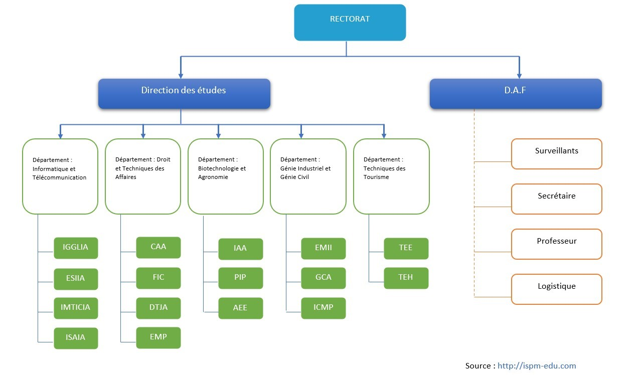

Figure 2:Organigramme de l'ISPM

##### IX. Hiérarchies de l’ISPM

D’après l’organigramme ci-dessus, on a vu que chaque personnel de l’ISPM a un rôle bien défini et déterminé. Les directions se divisent clairement en deux (2) : la direction administrative et financière et la direction des études et de la formation.

* **Rectorat**

Le Professeur RABOANARY Julien Amédée, c’est le premier responsable administratif de l’ISPM. Il établit les programmes d’enseignements au sein de l’école. Le recteur aussi a pour rôle : d’assurer la représentation de l’institution auprès des autorités à l’intérieur ou à l’extérieur du pays ; d’être la première personne qui s’occupe de la communication envers le Ministère de l’Enseignement Supérieur ainsi que dans la vie socio-économique de l’institution.

* **Direction Administratif et Financière**

Le service de finance est occupé par Madame RAZAFINDRAHETY Aimée. Monsieur

RABOANARY Gérard gère le service de l’administration. La Direction Administratif et Financière a pour rôle : d’assurer le bon déroulement de la gestion administrative et financière dans l’institution.

* **Direction des études et de la formation**

Chaque département d’études a un chef de département qui gère la qualité des études. Ce chef est désigné par le Recteur. Il a pour rôle : de planifier et gérer les horaires des cours ; de mettre en œuvre les programmes établis par le recteur ; d’assurer la qualité de la scolarité.

* **Cadres physiques de l’ISPM**

Les personnes qui veulent étudier à l’ISPM doivent avoir au moins le diplôme de baccalauréat et passer par le concours d’entrée. Il est ouvert pour tous, c’est-à-dire il accepte tous types de nationalités.

Actuellement, le cursus de la formation à l’ISPM se divise en trois (3) cycles :

* Premier cycle :

Pour tous les étudiants du premier cycle, ils doivent suivre les trois (3) années d’études. En troisième année (L3), un stage de trois mois (3) et une présentation du mémoire en public sont nécessaires pour l'obtention de diplôme de Licence.

* Second cycle :

Seuls les étudiants qui ont les diplômes de licence peuvent suivre ce cursus. Après deux (2) années d’études suivies d’un stage de six (6) mois, ils soutiennent son mémoire de fin d’études pour l’acquisition de diplôme d’ingénieur.

* Troisième cycle :

Après le Master, plusieurs années de recherches sont utiles pour obtenir le Diplôme d’Etudes Approfondies (DEA) et du Doctorat en Informatique.

##### X. Objectif de l’ISPM

L’objectif de l’ISPM est d’offrir une formation professionnelle et académique supérieure en trois cycles :

* Le premier correspond aux trois premières années de l’obtention du Diplôme de Licence (BAC+3).

* Une fois ce diplôme obtenu, l'étudiant a le choix d'entrer dans le domaine de l'emploi ou de poursuivre le deuxième cycle. Cette formation dure deux ans et les étudiants doivent faire un stage de six mois et une soutenance avant de pouvoir obtenir le diplôme d'Ingénieur (BAC+6).

* Enfin, les étudiants ayant obtenu un diplôme d'ingénieur et qui souhaitent obtenir le DEA (BAC+6) doivent effectuer une année de recherches à l'ISPM.

De plus, il participe aussi à l’éducation spirituelle (All For Christ, Chorale « NY ANTSOPITIAVANA ») ; il contribue également à l’éducation sportive (Match interclasse).

L’étudiant peut travailler comme cadre supérieur dans une entreprise, créer sa propre entreprise ou poursuivre des recherches avancées.

##### XI. Régime de l’ISPM

I.S.P.M vise à assurer l'avenir des futurs Techniciens Supérieurs et Ingénieurs.

Les étudiants d’ISPM suivent des cours de huit heures par jour du lundi au vendredi et des cours de quatre heures les mercredi et samedis. Les étudiants ont du temps libre tous les mercredis après-midi pour faire des travaux personnels ou des travaux en groupe.

Tous les étudiants doivent passer des examens de contrôle (test ou contrôles continus) et deux examens semestriels.

Il y a aussi du théâtre en français pour la troisième année et en anglais pour la cinquième année.

Pour les étudiants de cinquième année, ils doivent réussir l'examen de fin d'études ou « l’examen clinique » avant de partir en stage.

De plus, I.S.P.M. propose une spécialisation unique dans le domaine de la formation qui n'est autre que « le projet » obligatoire pour chaque étudiant. Chaque année, l'ISPM consacre des journées portes ouvertes pour montrer aux visiteurs les recherches effectuées par les étudiants. Par la suite, les recherches classées comme les plus méritantes seront présentées lors d'une exposition organisée par l'ISPM qui se déroule au Carlton à Madagascar.

##### XII. Performance de l’ISPM

Au fil des ans, l’I.S.P.M a participé à de nombreux concours où il a remporté de nombreux prix.

Les prix remportés par ISPM depuis son existence seront visibles dans le tableau suivant :

**Tableau 1: Prix remportés par l'ISPM**

|  |  |  |  |
| --- | --- | --- | --- |
| **Rang** | **PROJET** | **ANNEE** | **ORGANISATEUR** |
| ***1er*** | Logiciel de Fanorona | 1997 | Ambassade de France |
| ***3ème*** | SRI (Repiqueuse) | 2003 | FIERMADA |
| ***3ème*** | Tracteur et Repiqueuse | 2003 | Forum de la Recherche MENRS |
| ***1er*** | Analyse de la structure  biotechnologique du riz | 2006 | Salon de la Créativité et de l’invention |
| ***2ème*** | Étuve phytotronique assistée par ordinateur | 2006 | Salon de la Créativité et de l’invention |
| ***1er*** | Réchaud à alcool | 2007 | Fondation TANY MEVA |
| ***1er*** | Valorisation de la jacinthe d’eau pour la fertilisation en aquaculture | 2008 | Fondation TANY MEVA |
| ***1er*** | Production d’un plastique  biodégradable | 2009 | Fondation TANY MEVA |
| ***1er*** | Smart planning managing | 2012 | Forum de la Recherche MENRS |
| ***2ème*** | Intelligence House | 2012 | Forum de la Recherche MENRS |
| ***4ème*** | Énergies renouvelable | 2012 | Forum de la Recherche  MENSupReS |
| ***1er*** | Olympiade Informatique de  Madagascar | 2012 | Madagascar au temps TIC |
| ***2ème*** | Concours de développement d’application malagasy : « Flash  Crédit » | 2014 | Orange Madagascar |
| ***2ème*** | Concours de développement d’application malagasy : « Safe sms » | 2014 | Orange Madagascar |

Table 1:Prix remporté par l'ISPM

Source : I.S.P.M.

##### XIII.Présentation de la filière IGGLIA

IGGLIA ou Informatique de Gestion Génie Logiciel et Intelligence Artificielle est un parcours dans la filière informatique et télécommunication. Le détail de cette filière sera illustré cidessous.

**Origine des termes :**

* Informatique : c’est une science du traitement automatique et rationnel de l'information considérée comme le support des connaissances et des communications.
* Gestion : c’est l’action ou manière de gérer.
* Informatique de gestion : c’est un ensemble de connaissances, de technologies et d'outils liés à la gestion des données.
* Génie Logiciel : est une science pour étudier les méthodes de travail et les bonnes pratiques des ingénieurs qui développent des logiciels.
* Intelligence Artificielle : c’est une branche de l'informatique dédiée à la conception de machines capables d'accomplir des fonctions telles que l'apprentissage ou le raisonnement comme le cerveau humain.

IGGLIA (Informatique de Gestion, Génie Logiciel et Intelligence Artificielle) est une filière d'apprentissage de l'informatique de gestion et des nouvelles technologies de l'information. Au cours du premier cycle, les étudiants dans cette filière apprennent ce qui suit :

* Algorithme et programmation : Algorithmes, Structures de données et les langages de programmations (PASCAL, C, C++, Java, C#)
* Le développement web
* Réseaux informatiques
* Fondamental de gestion
* Informatique scientifique

Il existe également des matières complémentaires à la formation tels que les mathématiques

(Mathématique discrètes, Analyses Mathématiques, Analyse Harmonique, Algèbre Linéaire, Probabilité et Statistique)

Au cours du second cycle, les étudiants se concentrent sur l'étude et l'apprentissage des éléments suivants :

* La programmation Orientée Objets (POO)
* L’intelligence Artificielle : RNA (Réseaux de Neurones Artificiels), la robotique
* Méthodologie d’Analyse et le langage de modélisation orientée objets
* L’informatique décisionnelle
* Théories des Langages, Théories des Automates et Compilateurs
* Algorithmes avancés
* Le management

##### 

#### Chapitre II : PRESENTATION DU MINISTERE DU TRAVAIL DE L’EMPLOI ET DE LA FONCTION PUBLIQUE ET DE L’UGD

Dans ce chapitre, nous présenterons l'entreprise où nous avons fait le stage ainsi que l'entreprise qui avait besoin de cette application.

#### MTEFOP

1. Présentation du MTEFOP

**Le Ministère du Travail, de l’Emploi et de la Fonction Publique (MTEFOP)** est une institution gouvernementale malgache placée sous la tutelle de **Madame la Ministre RAZAKABOANA Hanitra Fitiavana**.

Ce ministère est chargé de la **conception, de la mise en œuvre et du suivi de la politique nationale** en matière de travail, d’emploi et de gestion de la fonction publique. Il joue un rôle central dans la régulation du marché du travail, la promotion de l’emploi décent, la modernisation de l’administration publique et la garantie des droits des travailleurs.

Le MTEFOP œuvre également à renforcer le dialogue social, à favoriser l’accès à l’emploi pour tous, en particulier pour les jeunes et les personnes vulnérables, et à assurer une gestion efficace et équitable des ressources humaines de l’État.

Par ses missions, le Ministère contribue activement au développement économique et social de Madagascar, en lien avec les objectifs stratégiques du Gouvernement.

1. Situation et identification du MTEFOP
2. **Dénomination sociale**

La dénomination sociale est MTEFOP

1. **Siege social**

MTEFOP est située à **67 ha** BP 270, Antananarivo, Antananarivo 101, MG

1. **Contact et Adresse**

* Téléphone :
* Email : online@online.mg
* Site web : **[http://www.mfptls.gov.mg/](http://www.mfptls.gov.mg/" \t "_blank)**



Figure 3 Logo du Ministère du travail de l’emploi et de la fonction publique

Source : www.online.mg

##### UGD

1. Présentation de l’UGD

L’**Unité de Gouvernance Digitale (UGD)** est une structure rattachée à la Présidence de la République de Madagascar, créée dans le cadre de la stratégie nationale de digitalisation du pays. Son rôle principal est de piloter et coordonner la transformation numérique de l’administration publique malgache.

L’UGD a pour objectif principal de moderniser les services publics à travers l’usage des technologies de l’information et de la communication, afin d’améliorer la transparence, l’efficacité et l’accessibilité des services offerts aux citoyens.

Pour atteindre ses objectifs, l’Unité de Gouvernance Digitale collabore étroitement avec plusieurs acteurs nationaux et internationaux tels que : les ministères et institutions publiques, les collectivités territoriales décentralisées, les opérateurs télécoms, les partenaires techniques et financiers, ainsi que les entreprises privées, les start-ups, et la société civile.

Parmi ses principales missions figurent :

▪ la mise en œuvre de projets e-gouvernement,

▪ la création de plateformes numériques pour les démarches administratives,

▪ le renforcement des capacités numériques des institutions publiques,

▪ la promotion de l’inclusion numérique sur l’ensemble du territoire malgache.

1. Situation et identification du MTEFOP
2. **Dénomination sociale**

La dénomination sociale de UGD est l’**Unité de Gouvernance Digitale de Madagascar.**

1. **Siege social**

L’**Unité de Gouvernance Digitale de Madagascar** a son siège à Village des Jeux Ankorondrano, Bâtiment D1

Antananarivo Madagascar 101

1. **Contacts et Adresse**

▪ Téléphone :

+261 32 03 846 40

▪ Email : contact@digital.gov.mg

▪ Site web :<https://digital.gov.mg>



Figure 4:Logo de UGD

Source : digital.gov.mg

#### Chapitre III : PRESENTATION GENERALE DU PROJET

Dans ce chapitre, nous parlerons des détails du projet. Nous examinerons d'abord la problématique. Ensuite, les objectifs de cette application et le calendrier du projet.

##### Problématique

Dans un contexte de transformation numérique des services publics, l’accès à l’information juridique demeure un enjeu majeur à Madagascar. L’un des défis essentiels réside dans la mise à disposition efficace, centralisée et actualisée des textes législatifs liés au droit du travail.

Un constat majeur a été relevé : les citoyens, les agents publics, les juristes ainsi que les employeurs rencontrent de grandes difficultés pour accéder aux textes de lois à jour, aux anciens textes législatifs et au Journal Officiel. Ces documents sont souvent dispersés, peu accessibles, ou disponibles dans des formats inadaptés à une utilisation simple et rapide.

Face à cette problématique, de nombreuses contraintes peuvent survenir. Tout d’abord, l’absence de centralisation des textes rend les recherches longues et fastidieuses. Ensuite, le manque de mise à jour régulière des documents nuit à la fiabilité des informations juridiques disponibles. Enfin, le format des documents, souvent non consultable sur mobile ou difficile à télécharger, limite considérablement l’accès pour une grande partie de la population.

C’est pourquoi, à travers l’application « Bibliothèque Numérique », le Ministère du Travail, de l’Emploi et de la Fonction Publique et la Direction des études et des affaires juridiques, en collaboration avec l’Unité de Gouvernance Digitale, a souhaité développer une solution innovante permettant non seulement la consultation, mais aussi la recherche intelligente et le téléchargement des textes législatifs dans des formats adaptés (PDF, etc.). Cette initiative vise à garantir un accès fiable, rapide et sécurisé à l’ensemble du corpus juridique du travail à Madagascar, pour tous les citoyens.

##### Les objectifs de l’application

Comme tout projet numérique, l’application « Bibliothèque Numérique » poursuit plusieurs objectifs clés. Le premier est de centraliser et rendre accessibles tous les textes de loi liés au travail à Madagascar, y compris les anciennes législations et les publications du Journal Officiel. Ensuite, elle vise à faciliter les recherches grâce à une classification claire et un moteur de recherche avancé, permettant ainsi une compréhension plus rapide et intuitive des lois. De plus, la plateforme a été conçue avec une interface moderne et responsive pour garantir une navigation fluide sur tous types de supports numériques, y compris les smartphones. En parallèle, des mesures de sécurité ont été intégrées pour assurer la protection des données juridiques et personnelles. Enfin, la possibilité de consulter et de télécharger les textes dans des formats adaptés (PDF, etc.) répond au besoin croissant de dématérialisation et d’accessibilité pour tous les citoyens malagasy.

##### Planning de réalisation

Ce projet a été réalisé pendant 65 jours sans compter les weekends et le jour férié. Conformément à la formation reçue au sein de l’UGD, la réalisation de ce projet s’inscrit dans la méthodologie du Design Sprint, dont les différentes étapes sont consultable dans la liste des annexes (*Annexe* )

### PARTIE II : METHODE ET MATERIEL

#### Chapitre IV : CONCEPTION DU PROJET

Nous aborderons dans ce chapitre les différentes analyses réalisées et le choix des différents outils utilisés ainsi que les techniques utilisées avant et pendant la réalisation de ce projet. Ceci est fait pour faciliter la mise en œuvre de ce projet.

##### Analyse et recueil de donnée

Conformément à la méthodologie du **Design Sprint** étudiée précédemment, nous avons effectué une descente sur le terrain afin de recueillir les avis et attentes de potentiels utilisateurs finaux de l’application. Cette phase d’exploration nous a conduits auprès de plusieurs acteurs clés, notamment au **Ministère de l’Agriculture et de l’Élevage**, au **Ministère de l’Éducation nationale**, ainsi qu’auprès d’**étudiants**.

À l’issue de cette enquête terrain, nous avons pu identifier deux profils types (personae) :

* Le **risquophile expert,** un utilisateur ayant une forte appétence pour la prise de risque, mais disposant également d’une expertise ou d’une expérience solide dans le domaine visé. Il est capable d’analyser les enjeux, de prendre des décisions stratégiques et d’utiliser des outils numériques de manière autonome
* **Le risquophile novice**,quant à lui, présente également une certaine ouverture à la prise de risque, mais avec un niveau de connaissance ou d’expérience plus limité. Il a besoin d’un accompagnement plus pédagogique et d’une interface utilisateur simple et intuitive.

Ces deux profils ont servi de base à la définition des besoins fonctionnels de l’application.

**Ce que la recherche sur le terrain nous a appris:**

Le presonae risquophile expert nous a confié que dans sa profession,il est amené à faire régulièrement des recherches concernant les lois sur l’éducation nationale,la plupart du temps les formats de document ne sont pas adéquats.

Quant à notre personae risquophile novice ,elle nous a partagé qu’en tant qu’étudiante en droit, elle fais beaucoup de recherche concernant les lois. Elle utilise déjà CNLEGIS, une application déjà existante mais les textes ne sont pas à jour ce qui rends ses recherches complexes.

##### Méthode de gestion de projet informatique adopté

La méthode de développement d'un projet informatique est une technique de gestion de projet qui aide et facilite la planification des travaux qui seront réalisés.

Il existe plusieurs types de méthodes projet comme nous le voyons dans la liste suivante :

* Traditionnelle
* Agile
* Cascade
* PERT
* SCRUM
* Processus Unifié
* Adaptive

Il en existe encore beaucoup mais seuls les plus populaires sont listés ci-dessus.

###### 1. Choix de la méthode

Lors du développement de cette application, nous avons choisi d’adopter la méthode agile.

La méthode agile est une méthode de gestion de projet qui consiste à décomposer le projet en une série de petits objectifs réalisables. Cette méthode de gestion de projet place les besoins du client au centre de ses priorités et facilite le dialogue entre tous les acteurs du projet.

Comme il peut y avoir des changements soudains ou des fonctionnalités supplémentaires demandées par le client, nous avons décidé d'utiliser cette méthode.

###### 2. Fonctionnement de la méthode agile

Lorsqu’on travaille avec une méthode agile, on fixe des objectifs à court terme qui peuvent être atteints en deux à trois semaines. Tout d'abord, le projet est divisé en plusieurs petits sousprojets et ne passe pas au suivant tant que le précédent n'est pas terminé. Ensuite, ceux qui sont réalisés attendent la validation du client pour voir s’il y a encore des modifications à apporter.

###### 3.Les avantages

La méthode agile présente de nombreux avantages :

* Flexibilité :

C’est à dire la capacité à s'adapter aux nouvelles exigences des clients.

* Feedback :

Les retours du client nous permettent d’améliorer l’application dans la prochaine version.

* Accroître la satisfaction des utilisateurs :

La mise en œuvre des changements demandés augmente la satisfaction du client.

* Qualité :

Les nombreux tests effectués sur chaque version permettent d’obtenir un produit final de qualité.

###### 4. Les inconvénients

Avec la méthode agile, une approche collaborative est nécessaire, ce qui peut être difficile ou peu pratique de l'utiliser dans les entreprises qui ont une structure hiérarchique forte. Cette méthode ne convient pas non plus aux clients qui n'ont pas le temps ou l'envie de participer à leur projet. Ensuite, la planification et l'organisation des demandes du client peuvent causer peu de difficultés dans la gestion du projet. Enfin, on ne sait pas exactement comment le projet se terminera, il est donc difficile d'avoir une documentation à jour sur le projet.

##### . Les outils et méthodes utilises

###### 1. La méthode MERISE

1.1. Définitions

MERISE est une méthode d’analyse de système d’entreprise dans le but de réaliser une application informatique permettant d’automatiser les tâches et les activités de l’entreprise. On peut dire aussi que MERISE est une méthode de conception de système d’information.

Un système d’information représente l’ensemble des éléments participant à la gestion, au traitement, au transport et à la diffusion de l’information au sein de l’organisation.

1.2. Démarche MERISE

Dans MERISE, le cycle de développement d'un logiciel est divisé en plusieurs étapes. Les étapes sont les suivantes :

o Approche globale du système d’information

o Étude d’opportunité

o Étude préalable

o Conception d’ensemble

o Conception fonctionnelle détaillée

o Conception technique détaillée

o Réalisation

o Mise en œuvre

1.3. Niveaux d’abstraction

Pour résoudre les différents types de préoccupations, on a besoin de savoir les éléments suivants :

* La description de l’activité
* La définition des règles de gestion
* La définition des informations à manipuler
* La répartition entre l’homme et la machine
* Le matériel de stockage
* La répartition des responsabilités

Tout cela conduit à la définition de ces quatre niveaux d’abstractions suivants :

**Tableau 2: Niveaux d'abstractions**

|  |  |  |  |
| --- | --- | --- | --- |
| **Niveau** | **Question** | **Point de vue** | **Transformation** |
| **Conceptuel** | Quoi ? Que veut-on faire ? | Gestionnaire | Abstraction de la réalité perçu |
| **Organisationnel** | Qui ? Quand ? Où ? | Organisateur | Choix d’organisation |
| **Logique** | Comment ? Avec quels moyens | Concepteur informatique | Choix du paradigme informatique |
| **Physique** | Comment ? | Développeur informatique | Choix d’un langage informatique |

Table 2: Niveaux d'abstractions

Auteur

Chaque niveau correspond à une préoccupation et un ensemble de modèles pour la représentation des données et des traitements.

1.4. Les différents modèles

Chaque modèle MERISE concerne les données ou le traitement, jusqu'à un certain degré d'abstraction. Voici dans ce tableau une présentation de ces différents modèles.

**Tableau 3 : Les différents modèles de la méthode MERISE**

|  |  |  |
| --- | --- | --- |
| **NIVEAU** | **DONNEES** | **TRAITEMENT** |
| **Conceptuel** | MCD  Modèle Conceptuel des données | MCT  Modèle Conceptuel de Traitement |
| **Organisationnel** | MOD  Modèle  Organisationnel de  données | MOT  Modèle Organisationnel de Traitement |
| **Logique** | MLD  Modèle Logique de données | MLT  Modèle Logique de Traitement |
| **Physique** | MPD  Modèle Physique des données | MOPT  Modèle Opérationnel de Traitement |

Table 3: Les différents modèles de la méthode MERISE

Auteur

1.4.1. Modèle Conceptuel des Données

Le Modèle Conceptuel des Données est une représentation graphique des données et des liens qui existent entre chacune d'elles.

Voici les concepts de base pour concevoir un modèle conceptuel :

o Entité, Propriété, Identifiant, Cardinalité, Relation

o Contrainte d’intégrité Fonctionnelles



***1***

***, n***



***, n***

***1***



Identifient

Propriété\_1

Propriété\_n



Nom\_Entite\_1



Identifient

Propriété\_1

Propriété\_n



Nom\_Entite\_2



Nom\_relation



Cardinalité

Figure 5: Formalisme d'un MCD

Auteur

1.4.2. Modèle Logique de Données

Le modèle logique des données consiste à décrire la structure de données utilisée sans faire référence à un langage de programmation.

Voici les règles de passage du MCD au MLD :

* Chaque entité devient une table
* Chaque attribut de l’entité devient attribut de cette table.
* L’identifiant de l’entité devient la clé primaire de la relation.
* Le ou les champs constituant la clé primaire doivent être soulignés.
* Les clés étrangères sont préfixées par un « # ».

Voici les règles de transformation du MCD vers le MLD selon la cardinalité de chaque relation :

***1.4.2.1. Relations binaires de type (x, n) -(x, 1)***

Pour représenter la relation, il suffit de dupliquer la clé primaire de la table basée sur l’entité à cardinalité (x, n) dans la table basée sur l’entité à cardinalité (x,1). Cet attribut est appelé « Clé étrangère ».

***1.4.2.2. Relations binaires de type (0, 1) -(1, 1)***

Pour représenter cette relation, on duplique la clé primaire de la table basée sur l’entité à cardinalité (0, 1) dans la table basée sur l’entité à cardinalité (1, 1).

***1.4.2.3. Relations binaires de type (0,1) -(0,1)***

Pour représenter cette relation, on duplique la clé d’une des tables dans l’autre.

***1.4.2.4. Relations binaires de type (x, n) – (x, n)***

Pour représenter cette relation, on doit créer une table supplémentaire ayant comme « Clé Primaire » une clé composée des identifiants des 2 entités. On dit que la « Clé Primaire » de la nouvelle table est la concaténation des Clés Primaires des deux autres tables.

***1.4.2.5. Relations n-aires***

Pour cette relation, on doit créer une table supplémentaire ayant comme « Clé Primaire » la concaténation des identifiants des entités participant à la relation.

***Remarque :***

Si la relation est porteuse de donnée, celles-ci deviennent des attributs pour la nouvelle table.

***1.4.2.6. Formalisme du MLD***

Nom\_de\_la\_table (**Cle\_primaire**, **#cle\_etrangere**, un\_champ, …)

1.4.3. Modèle Physique de Données

Pour préparer l’implémentation dans le système de gestion de base de données relationnelle (SGBDR), il faut créer un MPD. Le MPD est une représentation des entités d’une base de données relationnelle. Le MPD fait suite au MCD et sa création est presque une formalité comparée à la création du MCD.

Lors de sa création, on doit respecter les règles suivantes :

* Les entités se transforment en tables.
* Les propriétés se transforment en champs.
* Les propriétés se trouvant au milieu d’une relation génèrent une nouvelle table ou glissant vers la table adéquate en fonction des cardinalités de la relation.
* Les identifiants se transforment en clé primaire et se retrouvent soulignés. Chaque table doit avoir au minimum une clé dite primaire.
* Les relations et les cardinalités se transforment en champs parfois soulignés :il s’agit de créer des « clés étrangères » relies à une « clé primaire » dans une autre table

Formalisme d’un MPD :

d’un MPD :



**Nom\_de\_la\_table\_1**



**Nom\_de\_la\_table\_2**



**Cle\_primaire**

Champ\_1

Champ\_2

Champ\_3



**Cle\_primaire**

Champ\_1

Champ\_2

Champ\_3

*#Cle\_etrangere*

Figure 6: Formalisme d'un MPD

Auteur

1.4.4. Les diagrammes de flux

Les diagrammes de flux permettent de répondre à la question « QUE FAIT LE SYSTEME ? » Il existe 2 types principaux de diagramme de flux :

***1.4.4.1. Le modèle de contexte***

Le modèle de contexte est utilisé pour représenter les interactions entre le domaine d’étude et l’environnement, et entre le domaine d’étude et les éventuels domaines connexes. Le modèle de contexte peut être également appelé « Modèle de flux Conceptuel de niveau 0 ».

***1.4.4.2. Le modèle de flux de données***

Le modelé de flux de données permet de détailler les activités du domaine d’étude. Cela peut aussi être appelé « Modèle de flux Conceptuel de niveau 1 » Voici quelques vocabulaires associés aux modèles de flux :

* Domaine d’étude :

Le domaine d’étude est un sous-ensemble cohérent de l’entreprise ou de l’organisme, bien délimité et formant le contenu du sujet à étudier.

* Acteur externe :

Un acteur externe est un élément metteur ou récepteur de données, situé hors du système d’information étudié.

* Domaine connexe :

Un domaine connexe est un composant du système d’information interagissant avec le domaine d’étude. C’est un acteur interne à l’entreprise, mais externe au domaine d’étude.

* Activité :

L’activité est un ensemble de traitements homogène qui transforment ou manipulent des données.

* Flux de données :

Un flux est un transfert d’informations entre composants du système.

***1.4.4.3. Formalisme d’un modèle de contexte***

Dans les modèles de flux, le domaine d'étude est représenté **Domaine d’étude** par un rectangle à trait plein.



**Domaine d’étude**

Le nom du domaine d’étude est placé à l’intérieur du rectangle.

Acteur externe

Le nom de l’acteur est placé à l’intérieur d’une ellipse.

Dans les modèles de flux, le domaine connexe est représenté par un rectangle à trait.

Le nom du domaine connexe est placé à l’intérieur du rectangle.

**Domaine connexe**

Dans les modèles de flux, le flux de données est représenté graphiquement par une flèche orientée du composant émetteur du flux vers le composant récepteur.

Le libellé du flux est placé en regard de la flèche tracée.

***Flux***

Dans les modèles de flux, l’activité est représentée par un rectangle à trait.

Le nom de l’activité est placé à l’intérieur du rectangle.

**Activité**

**Formalisme graphique illustrant un modèle de contexte :**



**Acteur externe**



**Domaine d’étude**



***Flux***

Figure 7: Formalisme d'un modèle de contexte

Source : Cours MERISE 2

**Formalisme illustrant le modèle flux de données ou modèle de flux conceptuels :**



ACTEUR

EXTERNE



**Activité 1**



**Activité 2**



**Flux**



**Flux**

Figure 8: Formalisme d'un modèle de flux conceptuel

Source : Cours MERISE 2

###### 2. ReactJS +Vite

**React** est une **bibliothèque JavaScript** développée par **Facebook** pour la création d’interfaces utilisateur interactives et réactives, notamment pour les applications web à page unique. La première version stable de React a été lancée en **2013**, et depuis, elle est régulièrement mise à jour et maintenue par la communauté open source ainsi que par Meta (anciennement Facebook).

React est basé sur le concept de **composants réutilisables**, ce qui permet de structurer une interface en blocs modulaires. Pour pouvoir l’utiliser efficacement, il est nécessaire d’avoir des **notions de base en JavaScript**, notamment la programmation fonctionnelle, la manipulation du DOM, ainsi qu’une compréhension du langage **JSX**, un langage de balisage proche du HTML utilisé avec React.

**Vite** est un **outil de développement rapide** pour les applications web modernes qui a été conçu pour remplacer les anciens outils de bundling comme **Webpack**. Il a été créé par **Evan You**, le développeur de Vue.js, et la première version stable a été lancée en **2020**. À ce jour, Vite est activement maintenu et largement adopté dans l’écosystème JavaScript.

Il est basé sur les fonctionnalités modernes du **navigateur (ES modules)** et utilise **Rollup** pour la construction finale. Pour pouvoir l’utiliser, il faut avoir quelques notions de base en **JavaScript** moderne, ainsi qu'une bonne compréhension des **frameworks comme Vue.js, React ou Svelte**, selon le projet. Des connaissances en **Node.js**, **npm** ou **yarn** sont également recommandées.

 

Figure 9:Logo ReactJS Figure 10:Logo Vite

Source : Google

*ReactJS*

Développeur : FACEBOOK

Première version : 2013

Ecrit en :

* **JavaScript** : utilisé pour la majorité du code, notamment dans les projets React classiques.
* **TypeScript** : utilisé dans le développement du noyau de React pour améliorer la robustesse, la lisibilité et la maintenance du code source.
* **JSX** : une syntaxe spéciale (proche du HTML) utilisée avec JavaScript pour décrire l’interface utilisateur dans React

Langages supportés :JavaScript,JSX (JavaScript XML),TypeScript et HTML/CSS (indirectement)

Site officiel : <https://fr.legacy.reactjs.org>

*Vite*

Développeur :**Evan You**

Première version : 2020

Ecrit en : TypeScript

Langages supportés :JavaScript, TypeScript, JSX, TSX, HTML, CSS, SCSS, PostCSS, Vue, React, Preact, Svelte, Lit, et plus encore via plugins.

Site officiel : <https://vitejs.dev/>

###### 3. Le langage Django Python

**Django** est un **framework web** créé par **Adrian Holovaty** et **Simon Willison** en 2003, et officiellement rendu open source en **juillet 2005**.  
Il est basé sur le **langage de programmation Python**, un langage orienté objet, simple et lisible, très populaire pour le développement web, scientifique et l’intelligence artificielle.

Django fournit un environnement complet permettant de construire rapidement des sites web sécurisés, structurés et évolutifs. Il intègre directement des outils de gestion de base de données, d’authentification, de routage, et d’administration.

Le framework Django est **multiplate-forme** : une application développée avec Django peut être exécutée sur n’importe quel système d’exploitation (Windows, macOS, Linux), à condition que **Python** y soit installé. Django suit également le modèle **MTV (Model-Template-View)**, qui est une variante du modèle MVC.

IMG_256

Figure 11:Logo du langage django

Source : Google

3.1. Django et notre projet

Pendant la réalisation de ce projet, nous aurions pu utiliser un autre langage de programmation, mais nous avons choisi Django (Python) pour les raisons suivantes :

• Cette application est une application web destinée à être utilisée via un navigateur.

• Django est un framework web rapide, sécurisé et robuste, basé sur le langage Python, très adapté aux projets web modernes.

• Python dispose d’une syntaxe claire et lisible, ce qui accélère le développement et facilite la maintenance du code.

• Django propose de nombreuses fonctionnalités intégrées (authentification, gestion des utilisateurs, interface d’administration, ORM, etc.), ce qui permet de gagner du temps dans la mise en œuvre du projet.

• Il existe un grand nombre de bibliothèques Python gratuites et open source, facilement intégrables dans un projet Django.

• Django permet une sécurité renforcée contre des attaques courantes (injection SQL, CSRF,XSS), ce qui est essentiel pour un projet gouvernemental comme la Bibliothèque Numérique.

• Le framework est multiplate-forme et peut être hébergé sur n’importe quel serveur compatible avec Python (Linux, Windows, Cloud…).

Grâce à Django, nous avons pu concevoir une application web structurée, évolutive et facilement déployable, qui répond aux objectifs du projet « Bibliothèque Numérique » : offrir un accès en ligne sécurisé, organisé et centralisé à des ressources documentaires numériques destinées aux agents de l’administration publique et au grand public.

###### 4. Programmation orientée objet (P.O.O)

La P.O.O ou programmation orientée objet est un modèle de programmation informatique qui a été créé par « Ole-Johan Dahl » et « Kristen Nygaard » au début des années 1960 et poursuivie par les travaux d’Alan Kay avec Smalltalk dans les années 1970. Il permet d’organiser la conception logicielle autour de données, ou d’objets, plutôt que de fonctions et de logique. Il est également aussi utilisé pour structurer un logiciel en plans de code simples et réutilisables, qui sont utilisées pour créer des instances individuelles d’objets. De nombreux langages de programmation adoptent ce modèle de programmation, par exemple le JAVA, C++, Javascript et Python.

Dans la programmation orientée Objet, on doit garder à l’esprit les concepts clés suivants :

* Classe
* Objet
* Attributs
* La méthode
* L’Encapsulation
* L’Héritage
* Polymorphisme
* L’Abstraction
* La redéfinition

**Classe :**

La classe est comme un plan utilisé pour créer des objets plus spécifiques et concrets.

**L’objet :**

C'est un type de données abstrait créé par le développeur. Il peut inclure plusieurs propriétés et méthodes et peut même contenir d’autres objets. Par exemple, la voiture est un objet.

**Attributs :**

Ce sont les caractéristiques qui définissent un objet. Prenons comme exemple la voiture. Ce qui la caractérise en tant que véhicule ce serait : les roues, le volant, le moteur, …

**Méthode :**

C’est une procédure associée à une classe. Elle définit aussi le comportement des objets créés à partir de la classe.

**Encapsulation :**

L’encapsulation permet de préciser le type d’accès aux attributs ou aux méthodes.

**Héritage :**

L’héritage permet d’hériter des fonctionnalités des autres classes. En d’autres termes, les classes parentes partagent leurs attributs et leurs comportements aux classes enfants.

**Polymorphisme :**

Le polymorphisme est la capacité d’un objet à prendre plusieurs formes.

L’utilisation la plus courante du polymorphisme dans la P.O.O se produit lorsqu’une référence de la classe mère est utilisée pour faire référence à un objet de classe fille.

**Abstraction :**

Avec l’abstraction, on peut cacher le fonctionnement interne d'un objet lorsqu'il n'est pas nécessaire de le voir.

**Redéfinition :**

La redéfinition est une fonctionnalité de programmation orientée objet qui permet à une classe enfant de fournir une implémentation différente pour une méthode qui est déjà définie et/ou implémentée dans sa classe parente ou l’une de ses classes parentes.

###### 5. XML

5.1. Présentation

XML ou « Extensible Markup langage » est un langage de balisage comme HTML qui a été créé par le World Wide Web Consortium. Ainsi, il est très clair qu’on doit avoir une connaissance de base du HTML et du Javascript avant de l’utiliser. Le but de celui-ci était de définir une syntaxe de codage de document facilement lisible par les humains et par les machines. Ce n’est pas tout, il a été réalisé pour transporter et stocker des données.

5.2. Règles

Les règles de syntaxe de XML sont très simples et logiques. Ces règles sont faciles à apprendre et faciles à utiliser. Premièrement, les documents XML doivent contenir un élément racine qui est le parent de tous les autres éléments. Ensuite, tous les éléments doivent avoir une balise de fermeture. Enfin, les balises sont sensibles au majuscule et minuscules.

5.3. Syntaxe du fichier xml

XML est composé par les éléments suivants :

5.3.1. En-tête

L’en-tête sert à identifier le document en tant que document XML, et généralement à spécifier le système d’encodage des caractères utilisé dans ce document. L’en-tête a la forme suivante :

**Syntaxe** :<?xml version="1.0" encoding="UTF-8" ?>

5.3.2. Elément racine

Tout document XML contient un et un seul élément, dit racine, contenant tous les autres.

**Syntaxe :** <NomElémentRacine></NomElémentRacine>

5.3.3. Elément

Un élément XML est tout, de la balise de début de l’élément à la balise de fin de l’élément. **Syntaxe :** <NomElément></ NomElément>

5.3.4. Attribut

L’attribut est comme une variable qui permet de stocker des données liées à un élément.

**Syntaxe :** <NomElément NomAttribut=’value’></NomElément>

5.3.5. Contenu

Le contenu est placé à l’intérieur des éléments, c’est-à-dire entre les balises. **Syntaxe :**<NomElément>Contenu</NomElément>

5.4. Exemple

Pour résumer les explications mentionnées ci-dessus, prenons cet exemple :

<?xml version="1.0" encoding="utf-8"?>

<personne sexe= ‘femme’>

<Nom>RAKOTOARIMALALA</Nom>

<Prénom>Fanomezantsoa Ianissa</Prénom>

<Filière>IGGLIA</Filière>

</personne>

###### 6. MySQL

6.1. Présentation

**MySQL** est un système de gestion de bases de données relationnelles (SGBDR) développé initialement par **MySQL AB** en langage **C et C++**. Il implémente un moteur de base de données **SQL transactionnelle**, mais contrairement à SQLite, il fonctionne en **mode client-serveur**, ce qui permet la gestion de multiples connexions à distance. Il est largement utilisé pour les applications web, notamment avec le langage PHP, et repose sur une architecture robuste et performante.

6.2. Pourquoi MySQL

• MySQL peut être utilisé sur de nombreux systèmes d’exploitation tels que Linux, Windows, macOS, et divers environnements serveurs.

• MySQL fonctionne en mode client-serveur, ce qui signifie qu’un processus serveur est nécessaire pour gérer les connexions, mais cela permet une utilisation multi-utilisateurs et à distance.

• MySQL nécessite une configuration initiale, mais il offre des outils de gestion et d’administration performants pour les bases de données à grande échelle.

• MySQL offre un système de stockage efficace grâce à plusieurs moteurs de stockage (comme InnoDB et MyISAM), avec une gestion optimisée des index, des types de données, et de la mémoire.

• MySQL prend en charge la majorité des fonctionnalités des standards SQL, y compris SQL92, et ajoute des fonctionnalités avancées comme les transactions, les vues, les triggers, les procédures stockées, et la réplication.

Le logo de MySQL sera visible dans la page suivante.



Figure 12: Logo MySQL

Source : Google

###### 7. L’outil de gestion de versions

Avant l’arrivée des outils de gestion de version, pour faire des sauvegardes des différentes versions de ses fichiers, on a l’habitude de faire un copier-coller du dossier complet du projet et de le renommer pour y ajouter la mention du numéro de version. Mais actuellement, on peut utiliser un logiciel de gestion de versions pour éviter cette méthode. Pendant la réalisation de ce projet, on a choisi le « GIT » mais on aurait pu utiliser une autre alternative comme « Apache Subversion ».

###### 8. GIT

GIT est un système de contrôle de versions développé par Linus Torvalds. Il nous permet d’enregistrer l’historique de toutes les modifications effectuées sur un élément, pour ainsi avoir la possibilité de récupérer une version antérieure selon la date et l’heure de la sauvegarde, et ce en cas d’erreur ou de problème sur une version actuelle. Ce n’est pas tout, GIT facilite également la collaboration, permettant aux modifications apportées par plusieurs personnes d’être fusionnées en une seule source.

8.1. Pourquoi GIT

Voici les raisons pour lesquelles nous avons décidé d’utiliser le GIT :

* GIT peut être utilisé en mode hors ligne, ce qui permet de travailler sans perdre les fonctionnalités si on perd la connexion.
* GIT a un modèle distribué, c’est-à-dire que chaque utilisateur a sa propre copie de code sur son local comme sa propre branche.
* Les branches Git sont plus faciles à travailler car le système aide à fusionner rapidement les fichiers et aide également à trouver les fichiers non fusionnés



Figure 13:Logo du GIT

Source : Google

###### 8.2. GitHub

GitHub est une **plateforme web de stockage et de gestion de code source**, qui repose sur le système Git. Elle permet aux développeurs de **synchroniser leur dépôt Git local** avec un dépôt distant hébergé en ligne. GitHub propose des outils collaboratifs puissants comme le suivi des modifications, la gestion des branches, les pull requests, les revues de code, les discussions, et bien plus encore.

L’objectif principal de GitHub est de **faciliter la collaboration entre plusieurs développeurs**, en centralisant le code source d’un projet dans un emplacement accessible depuis n’importe où via Internet.

**Pourquoi GitHub ?**

Voici les principales raisons pour lesquelles nous avons utilisé GitHub dans notre projet :

* Il permet de sauvegarder notre code en ligne pour éviter toute perte en cas de panne de notre machine locale.
* Il facilite le **travail en équipe**, en permettant à plusieurs contributeurs de travailler sur le même projet, de suivre les modifications de chacun, et de fusionner les travaux via des pull requests.
* Il garde un **historique complet** des versions du code source, avec une interface visuelle simple pour consulter les changements.
* Il est **compatible avec Git**, ce qui signifie que toutes les opérations effectuées localement (commit, branche, etc.) peuvent être synchronisées à tout moment avec le dépôt distant.

**Lien entre Git et GitHub**

Git et GitHub sont **complémentaires** :

* Git est l’outil local que nous utilisons pour suivre les versions de notre projet, effectuer des commits, créer des branches, etc.
* **GitHub**, quant à lui, est le service en ligne que nous utilisons pour **héberger notre dépôt Git**, partager notre code, collaborer avec d’autres, et sauvegarder nos projets sur le cloud.



Figure 14:Logo du GitHub

Source : Google

###### 9. Web Service (API)

Afin que nous puissions récupérer les informations à traiter, nous avons utilisé des API.

Tout d’abord, l’API signifie « Interface de programmations d’Applications ». Il est un ensemble de règles qui définissent comment les applications ou les appareils peuvent se connecter et communiquer entre eux.

Ensuite, une API REST est une API conforme aux principes de conception du style architectural REST ou de « transfert d’état de représentation ». Enfin, il permet aussi au développeur d’utiliser les fonctionnalités de l’application ou du programme de quelqu’un d’autre et / ou le contenu de leur base de données à l’aide de leur API.

9.1. Fonctionnement de l’API

Lorsque vous utilisez une application web à partir de votre navigateur (comme Google Chrome ou Firefox), celle-ci se connecte à Internet et envoie des requêtes à un serveur via des API.

Le serveur reçoit ces requêtes, les traite (par exemple : lire ou enregistrer des données dans une base de données), puis renvoie une réponse à l’application web.

Ensuite, l’application interprète les données reçues et les affiche à l’écran de façon claire et lisible pour l’utilisateur.

Ce mécanisme d’échange est transparent pour l’utilisateur, mais il est essentiel pour permettre des interactions dynamiques entre le client (le navigateur) et le serveur (la source des données).

Lors de son utilisation, les méthodes les plus utilisées sont :

* **POST** est utilisé pour la création.
* **GET** est utilisé pour la lecture.
* **PUT** est utilisé pour la mise à jour.
* **DELETE** est utilisé pour la suppression

Voici une image pour illustrer les détails mentionnés ci-dessus :

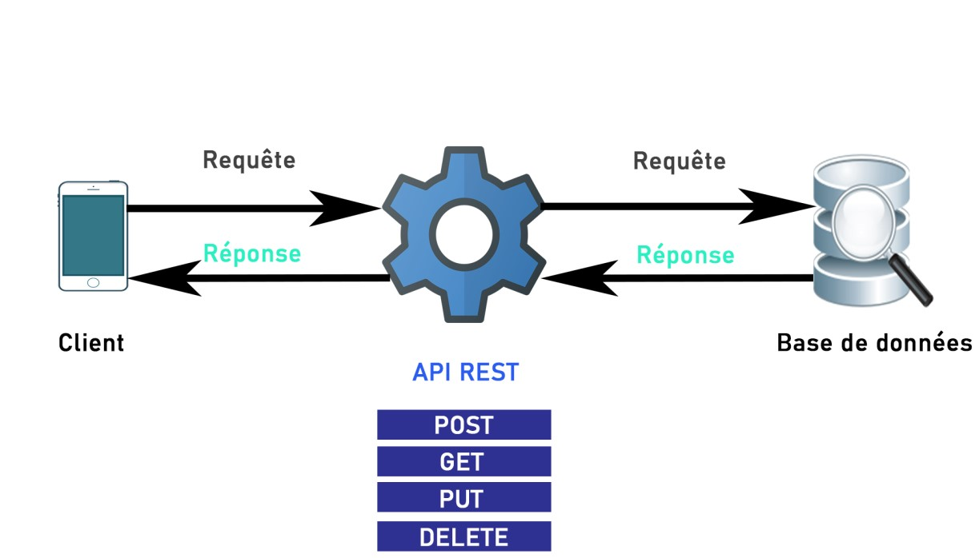

Figure 15:Présentation de l'API

Auteur

##### Analyse

###### 1. Analyse de l’existant

Avant de se lancer dans la conception et la réalisation de l’application web « Bibliothèque Numérique », une analyse approfondie de l’existant a été menée afin d’identifier les besoins réels et les problématiques rencontrées sur le terrain.

Cette analyse a révélé que la Direction des Études et des Affaires Juridiques (DEAJ) utilisait déjà une application appelée CNLEGIS pour la diffusion des textes législatifs. Cependant, cette application présente de nombreuses limites techniques et fonctionnelles, rendant difficile l’accès rapide et fiable aux textes du droit du travail. Les textes sont souvent dispersés, mal classés, difficilement accessibles, ou encore non mis à jour. De plus, le format des documents disponibles est peu adapté à une consultation sur mobile ou au téléchargement.

Ainsi, bien que CNLEGIS existe, l’expérience utilisateur reste insatisfaisante, tant pour les agents du ministère que pour les citoyens souhaitant consulter des lois à jour, les anciens textes législatifs, ou encore le Journal Officiel.

###### 2. Critique de l’existant

Malgré son utilité de base, l’application CNLEGIS souffre de plusieurs limitations majeures. Une critique de l’existant permet de mieux cerner les enjeux à résoudre à travers le nouveau projet.

2.1. Point fort

Le projet CNLEGIS représente une première initiative louable dans la digitalisation de l’accès à la législation du travail. Il démontre une volonté de modernisation et de centralisation des textes juridiques au sein du ministère.

2.2. Points faibles

* Voici les faiblesses majeures constatées :
* Manque de centralisation efficace : les textes sont souvent éparpillés ou mal indexés.
* Absence de mises à jour régulières, ce qui nuit à la fiabilité des informations disponibles.
* Interface obsolète, peu ergonomique et non adaptée aux appareils mobiles.
* Fonctionnalités de recherche limitées, ce qui rend la navigation et l’exploitation des documents fastidieuses.
* Formats inadaptés : les documents sont difficilement téléchargeables ou consultables hors connexion.
* Absence d’accès public contrôlé, restreignant la portée de l’outil aux seuls utilisateurs internes.

###### 3. Comparaison des solutions

Afin de répondre aux limites identifiées dans l’existant et d’apporter une réponse concrète aux besoins exprimés, plusieurs solutions technologiques ont été envisagées :

* Mise en place d’une application web moderne et responsive, accessible depuis n’importe quel appareil (ordinateur, tablette, smartphone).
* Centralisation intelligente de l’ensemble des textes juridiques dans une base de données structurée.
* Fonctionnalités de recherche avancée avec filtres multicritères (thème, date, type de texte, etc.).
* Téléchargement simplifié de documents dans des formats accessibles, comme le PDF.
* Mise à jour facilitée par l’administration du contenu via un back-office sécurisé.
* Accès public contrôlé, permettant aux citoyens de consulter les textes, tout en réservant certaines ressources à des utilisateurs authentifiés.
* Sécurisation des données et des accès grâce à l’intégration de l’authentification par compte professionnel.

Ces choix techniques ont été orientés vers une solution simple, performante et durable, répondant aux attentes du ministère et de ses usagers.

###### **4. Méthode d’analyse des données : la méthode MERISE**

Comme dans tout projet structuré, une méthode d’analyse rigoureuse a été adoptée pour assurer la cohérence de l’architecture du système. Pour ce projet, nous avons utilisé **la méthode MERISE**, qui est adaptée à l’analyse des systèmes d’information complexes.

Cependant, seuls **les modèles les plus pertinents** ont été sélectionnés, afin de se concentrer sur l’essentiel et d’atteindre plus efficacement les objectifs du projet.

**4.1. Modèle Conceptuel de Communication (M.C.C)**

La première étape a consisté à définir **le domaine d’étude**, **les acteurs** et **leurs interactions**.

* Domaine d’étude : la diffusion numérique de la législation du travail à Madagascar.
* **Acteurs externes :** les **citoyens**, les **juristes**, les **employeurs**, les **syndicats** et les **agents publics**.
* **Acteurs internes :** les membres de la **DEAJ** chargés de l’administration et de la mise à jour des contenus législatifs.

Ce modèle a permis de générer un **Modèle Conceptuel de Communication de niveau 0**, identifiant les principaux flux d’informations entre les utilisateurs (recherche, consultation, téléchargement) et l’administration (gestion, publication, mise à jour). Cela a servi de base pour construire un système fluide, intuitif et centré sur l’utilisateur.

2

1

Citoyens ou institutions publiques ou privées

Plateforme Bibliothèque numérique

**flux 1**: les citoyens demande à avoir, consulter les textes juridiques

**flux 2**: le plateforme envoie les réponses correspondant aux demandes des citoyens

Figure 16:Modèle de contexte ou Modèle Conceptuel de Communication de niveau 0

4.2. Diagramme conceptuel de flux

Seules les relations des acteurs externes au domaine d'étude sont présentées dans le modèle de contexte. Ce diagramme est conçu pour compléter le modèle de contexte précédent. C'est ici qu'apparaissent tous les acteurs internes.

***5***







**PLATEFORME BIBLIOTHEQUE NUMERIQUE**



DEAJ



***3***



***1***

***2***

Figure 17 : Diagramme Conceptuel de flux

Flux 1 : les citoyens envoient des remarques à propos de la plateforme.

Flux 2 : DEAJ effectue des changements au niveau de la plateforme (via développeur)

Flux 3 : La plateforme affiche les changements effectués

Auteur

**4.3.**

**La base de données**

Remarque

:

Ce modèle peut être poursuivi jusqu'au niveau n.

Avant de mettre en œuvre l’application, il est essentiel d’analyser et de définir la structure de la base de données à utiliser.

4.3.1. Etude des entités nécessaires

En étudiant la structure de la base de données, nous avons découvert que l’application a besoin des entités trouvées ci-dessous afin qu’elle puisse bien fonctionner :

* Une entité « Document » qui va stocker les informations sur les documents entrés par le responsable au sein du DEAJ.
* Une entité « User » qui va stocker les informations sur les utilisateurs administrateur de la plateforme.
* Une entité « Corps » qui permet de stocker les informations sur les corps entrés par le responsable au sein du DEAJ.
* Une entité « Visit » qui va permettre de stocker les informations sur les détails de la visite.
* Une entité « TypeCorps » qui va stocker les informations sur les types de corps.
* Une entité « Domaine » qui va stocker les informations sur les domaines auxquels appartiennent les textes.
* Une entité « DocumentStats » qui va stocker les informations sur le statistique des documents.
* Une entité « Actualite » qui va contenir les informations sur les actualités à propos des conseils (ministériels et/ou gouvernementaux).
* Une entité « CorpsStats » qui va contenir les informations sur le statistique des corps.
* Une entité « Remark » qui va stocker les informations sur les remarques des usagers vis-à-vis de la plateforme.
* Une entité « AppRating » qui va stocker les informations sur le note donné par usager.

Document

id

type

objet

numéro

date

conseil

# domaine

fichier

pdf\_file

status

last\_modified\_by

last\_modified\_at

modification\_details

inclus\_journal

date\_journal

numero\_journal

page\_journal

visits

telechargements

Visit

id

ip\_address

user\_agent

timestamp

visit\_date

Corps

id

Nom

numero

description

#type

date\_creation

status

fichier

pdf\_file

visits

telechargements

User

id

nom

prenom

email

is\_staff

is\_active

date\_joined

DocumentStats

id

date

daily\_count

monthly\_count

yearly\_count

TypeCorps

id

nom (unique)

Domaine

id

nom

CorpsStats

id

date

daily\_count

monthly\_count

yearly\_count

Actualite

id

conseil

titre

date

lieu

texte

Remark

id

email

message

created\_at

AppRating

id

stars

session\_id

created\_at

Figure 18:Les entités nécessaires

Auteur

4.3.2. Modèle conceptuel des données (MCD)

Le MCD fait partie de la méthode de conception et permet ainsi d’obtenir facilement le modèle relationnel qui servira à la construction de la base de données dans le système de gestion de bases de données relationnelles. Nous avons adopté le MCD en utilisant les règles suivantes :

**Explication du Schéma MCD**

Le schéma conceptuel du Modèle Conceptuel de Données (MCD) représente les différentes entités clés du système, telles que les documents, les utilisateurs, les domaines, les corps, et les types de corps. Chaque entité possède un identifiant unique et des attributs propres à sa nature.  
  
Les relations entre les entités sont représentées par des cardinalités qui indiquent la nature du lien entre elles :

- Un utilisateur (User) peut ajouter, modifier ou supprimer plusieurs documents (Document), ce qui est représenté par la cardinalité (1, N) du côté de Document.

-Un document peut être modifié, ajouté ou supprimé par un et un seul utilisateur (1, 1).  
- Chaque document appartient à un seul domaine (Domaine), d'où la cardinalité (1, 1) entre Document et Domaine.

-Un domaine peut être appartenu un ou plusieurs types de document (1, N).  
- Chaque corps (Corps) a un seul type de corps (TypeCorps), avec une cardinalité (1,1).  
- Un type de corps peut regrouper plusieurs corps, ce qui est représenté par (1, N).  
  
Ces cardinalités permettent de modéliser logiquement les relations du système d'information avant leur transformation technique en base de données (MPD).

Par ces règles, nous avons pu ressortir le MCD ci-après :

Document

id

type

objet

numéro

date

conseil

# domaine

fichier

pdf\_file

status

last\_modified\_by

last\_modified\_at

modification\_details

inclus\_journal

date\_journal

numero\_journal

page\_journal

visits

telechargements

Corps

id

Nom

numero

description

#type

date\_creation

status

fichier

pdf\_file

visits

telechargements

appartenir

Domaine

id

nom

appartenir

TypeCorps

id

nom (unique)

avoir

1,1

1,N

1,1

1,N

1,1

1,N

1,N

1,1

Ajouter,Modifier, supprimer

1,N

1,N

User

id

nom

prenom

email

is\_staff

is\_active

date\_joined

Figure 19:Modèle Conceptuel des Données

4.3.3. Dictionnaires des données

Un dictionnaire de données est un tableau qui regroupe toutes les données du système d’information.

**Tableau 4: Table User**

|  |  |  |
| --- | --- | --- |
| Code de données | La désignation | Type |
| id | Identifiant unique de l'utilisateur | Int |
| nom | Nom | Text |
| prenom | Prénom | Text |
| email | Adresse email | Text |
| is\_staff | Statut personnel | Bool |
| is\_active | Statut d'activité | Bool |
| date\_joined | Date d'inscription | Date |

Table 4: Table User

**Tableau 5: Table Document**

|  |  |  |
| --- | --- | --- |
| Code de données | La désignation | Type |
| id | Identifiant du document | Int |
| type | Type de document | Text |
| objet | Objet du document | Text |
| numero | Numéro du document | Text |
| date | Date du document | Date |
| conseil | Type de conseil | Text |
| status | Statut du document | Text |
| fichier | Fichier qui contient le texte correspond ant | Text |
| Pdf\_file | Format pdf du fichier | Text |
| last\_modified\_by | Modifié par | Int |
| last\_modified\_at | Date de modification | DateTime |
| modification\_details | Détails de la modification | Text |
| inclus\_journal | Inclus dans le journal officiel | Bool |
| numero\_journal | Le numéro du journal | Int |
| date\_journal | La date du journal | Date |
| page\_journal | La page du journal | Int |
| visits | Nombre de visites | Int |
| telechargements | Nombre de téléchargements | Int |

Table 5: Table Document

**Tableau 6: Table Domaine**

|  |  |  |
| --- | --- | --- |
| Code de données | La désignation | Type |
| id | Identifiant du domaine | Int |
| nom | Nom du domaine | Text |

Table 6:Table Domaine

Auteur

**Tableau 7: Table TypeCorps**

|  |  |  |
| --- | --- | --- |
| Code de données | La désignation | Type |
| id | Identifiant du type de corps | Int |
| nom | Nom du type de corps | Text |

Table 7:Table TypeCorps

Auteur

**Tableau 8: Table Corps**

|  |  |  |
| --- | --- | --- |
| Code de données | La désignation | Type |
| id | Identifiant du corps | Int |
| nom | Nom du corps | Text |
| numero | Numéro du corps | Text |
| description | Description du corps | Text |
| date\_creation | Date de création | Date |
| status | Statut du corps | Text |
| fichier | Fichier qui contient le texte correspond ant | Text |
| pdf\_file | Format pdf du fichier | Text |
| visits | Nombre de visites | Int |
| telechargements | Nombre de téléchargements | Int |

Table 8:Table Corps

Auteur

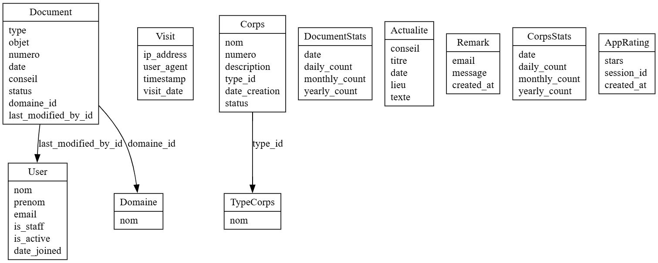

Figure 20:Modèle Physique de données (MPD)

Auteur

4.3.4. Modèle logique de données (M.L.D)

Le MLD est une représentation textuelle du modèle physique de données. Sachez que les clés primaires de chaque table sont soulignées et les clés étrangères sont suffixées par un « # ».

Voici les tables que seront implémentées dans l’application :

* **user** ( id, nom, prenom, email, is\_staff, is\_active,date\_joined, password)
* **visit** ( id, ip\_address, user\_agent, timestamp, visit\_date)
* **domaine** (id, nom)
* **typecorps** ( id, nom)
* **document** ( id, type, objet, numero, date, conseil, #domaine\_id, status, #last\_modified\_by\_id, last\_modified\_at, modification\_details, inclus\_journal, date\_journal, numero\_journal, page\_journal, visits, telechargements)
* **documentstats** (id, date, daily\_count, monthly\_count, yearly\_count)
* **actualite** (id, conseil, titre, date, lieu, texte)
* **remark** ( id, email, message, created\_at)
* **corps** ( id, nom, numero, description, #type\_id, date\_creation, status, visits, telechargements)
* **corpsstats** ( id, date, daily\_count, monthly\_count, yearly\_count)
* **apprating** ( id, stars, session\_id, created\_at)

#### Chapitre V : DEVELOPPEMENT DE L’APPLICATION

Ce chapitre est consacré à la mise en œuvre concrète de l’application conçue dans les phases précédentes. Après avoir défini les besoins, modélisé les données et validé l’architecture du système, nous passons maintenant à la phase de développement.  
Il s’agira ici de présenter les outils et langages utilisés, la structure de l’application, ainsi que les différentes étapes de réalisation technique, allant de la création de l’interface utilisateur jusqu’à l’intégration avec la base de données. Ce chapitre met également en lumière les choix techniques effectués et les fonctionnalités principales implémentées pour répondre aux objectifs fixés en début de projet.

##### Création du projet

La réalisation de notre application repose sur une architecture moderne dite « découplée », où le back-end est développé avec Django (Python) pour gérer les données et la logique métier, et le front-end avec React (JavaScript) via Vite pour une interface utilisateur réactive et performante. Cette séparation permet une meilleure organisation du code, une évolutivité accrue, et une communication fluide via une API.

###### 1. Mise en place du projet Django (Back-end)

Les étapes suivantes ont été réalisées :

• Création d’un environnement virtuel Python et installation de Django :

* Creation de l’environnement virtuel :

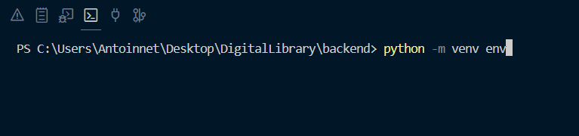

Figure 21: Création d'un environnement virtuel

* Activation de l’environnement virtuel :

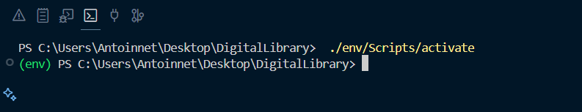

Figure 22: Activation de l’environnement virtuel

* Installation du django

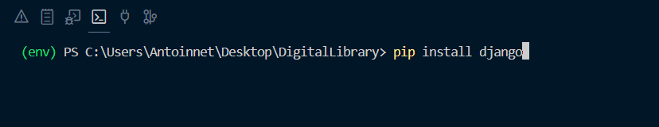

Figure 23: Installation du django

• Création du projet et d’une application Django :

django-admin startproject backend  
 cd backend  
 python manage.py startapp core

Dans notre cas :

django-admin startproject backend

cd backend

python manage.py startapp |users

|documents

|corps

|visits

|apprating

• Configuration de l’application dans settings.py, ajout des routes, vues et modèles.

• Installation et configuration de Django REST Framework :

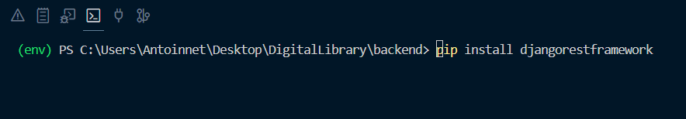

Figure 24: Installation et configuration de Django REST Framework

• Autorisation des requêtes externes à l’aide de django-cors-headers :

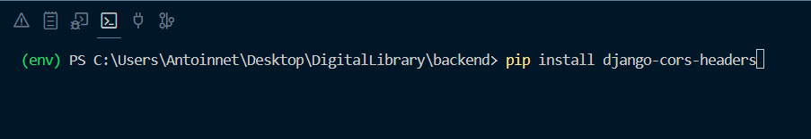

Figure 25: Autorisation des requêtes externes à l’aide de django-cors-headers

Dans settings.py :  
 INSTALLED\_APPS += ['corsheaders', 'rest\_framework']  
 MIDDLEWARE = ['corsheaders.middleware.CorsMiddleware', ...]  
 CORS\_ALLOW\_ALL\_ORIGINS = True

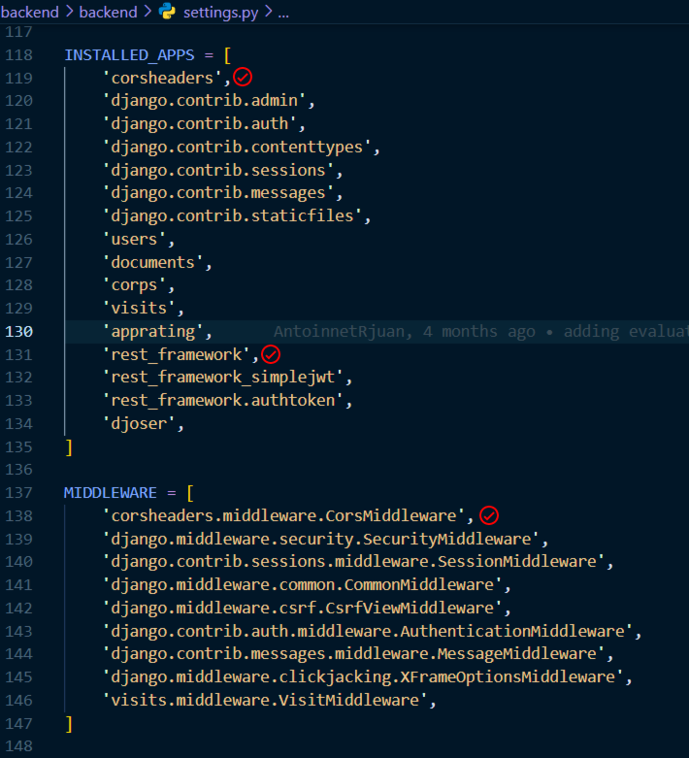

Figure 26: Configuration de rest\_framework et corsheaders dans le settings.py

###### 2. Mise en place du projet React avec Vite (Front-end)

Pour une meilleure performance et une compilation rapide, nous avons utilisé Vite pour initialiser le projet React :

• Création du projet :

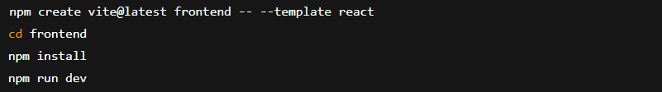

Figure 27: Création du projet React + Vite

• Cela génère une interface graphique accessible à l’adresse http://localhost:5173

###### 3. Organisation du projet

L’arborescence finale du projet est structurée comme suit :  
  
mon-projet/  
├── backend/ ← Projet Django (gestion API)  
│ ├── core/  
│ └── manage.py  
├── front/ ← Projet React + Vite (interface utilisateur)  
│ └── src/  
└── README.md

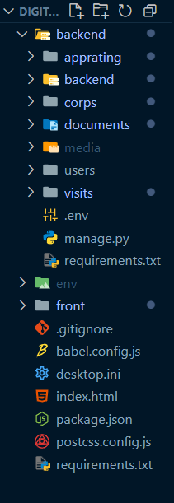

Figure 228: Organisation du projet

Cette structure favorise une séparation claire des responsabilités entre le traitement des données et l'affichage, rendant le développement plus modulaire, évolutif et maintenable.

##### II. Configuration de la base de données (MySQL)

Pour la gestion et le stockage des données, nous avons opté pour le système de gestion de base de données relationnelle MySQL. Ce choix est motivé par sa robustesse, sa compatibilité avec Django via des connecteurs adaptés, et sa facilité de déploiement.

* Les étapes de configuration sont les suivantes :

1. Création de la base de données dans MySQL :

Connexion à MySQL :  
 mysql -u root -p

Création de la base de données :

On a créer notre base de données via phpmyadmin du xamp.

2. Installation du connecteur MySQL pour Django :

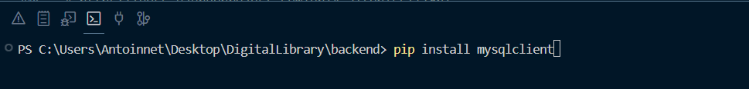

Figure 29: Installation du connecteur MySQL pour Django

3. Configuration de la base de données dans Django (fichier settings.py) :

DATABASES = {  
 'default': {  
 'ENGINE': 'django.db.backends.mysql',  
 'NAME': 'nom\_de\_la\_base',  
 'USER': 'root',  
 'PASSWORD': 'mot\_de\_passe',  
 'HOST': 'localhost',  
 'PORT': '3306',  
 }  
}

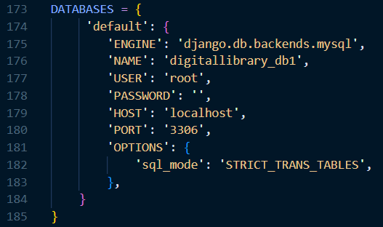

Figure 30: Configuration de la base de données(MySQL) dans Django

4. Application des migrations pour créer les tables :

python manage.py makemigrations  
python manage.py migrate  
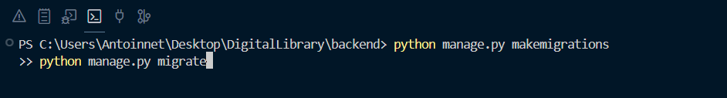

Figure 31: Application des migrations

Une fois cette configuration effectuée, Django interagit directement avec la base de données MySQL pour gérer les enregistrements, les mises à jour, les suppressions et les requêtes.

##### III. Développement des fonctionnalités principales

Dans cette section, nous allons présenter les principales fonctionnalités développées au sein de l’application. Ces fonctionnalités ont été conçues pour répondre aux besoins exprimés lors de l’analyse fonctionnelle et permettent d’assurer le bon fonctionnement du système dans son ensemble.

Chaque fonctionnalité a été implémentée avec l’objectif de garantir à la fois l’efficacité, la sécurité, et la facilité d’utilisation pour les différents profils d’utilisateurs, notamment les administrateurs. L’approche adoptée repose sur une interaction fluide entre le front-end (React) et le back-end (Django), via une API REST sécurisée.

###### 1. Structure des applications Django

Notre projet est organisé en cinq applications Django distinctes. Chacune a un rôle spécifique et contribue à une meilleure séparation des responsabilités :

- users : gère l’authentification, les utilisateurs et les permissions (via Djoser et JWT).

- documents : permet l’ajout, la lecture, la modification, la suppression et la recherche de documents juridiques.

- corps : s’occupe de la gestion des corps administratifs avec contrôle d’unicité, de conversion PDF et de statistiques.

- visits : enregistre les visites des utilisateurs, en tenant compte des adresses IP, pour produire des statistiques globales.

- apprating : permet aux utilisateurs de noter l’application (système d’étoiles) et de récupérer la moyenne.

###### 2. Authentification et gestion des utilisateurs

L’authentification constitue une fonctionnalité essentielle de notre application. Elle permet de sécuriser les accès et d’attribuer des rôles spécifiques aux utilisateurs, notamment aux administrateurs.  
Nous avons mis en place cette authentification en combinant plusieurs technologies : **Django avec Djoser** côté back-end, et **React avec Redux** côté front-end.

Cette section détaille la configuration et l’implémentation complète de ce module d’authentification.

Pour sa mise en œuvre, nous avons utilisé le **package Djoser**, qui fournit une solution complète d’authentification basée sur Django REST Framework. Djoser simplifie la gestion des utilisateurs en proposant une API REST prête à l’emploi pour :

* L’inscription de nouveaux utilisateurs
* L’authentification (connexion / déconnexion)
* La récupération et la modification de mot de passe
* La gestion du token JWT (avec simplejwt ou autre)
* La consultation et mise à jour du profil utilisateur

Djoser permet également d’intégrer facilement les **permissions et rôles** définis dans Django (is\_staff, is\_superuser, etc.), ce qui nous a permis de restreindre certaines actions (comme l’ajout ou la suppression de documents) uniquement aux administrateurs.

Le frontend (développé avec React) interagit avec les routes d’API exposées par Djoser pour gérer les actions liées à l’authentification. Les tokens sont stockés de manière sécurisée côté client, permettant une navigation fluide entre les pages sécurisées de l’application.

a) Configuration de Djoser dans settings.py

Voici un extrait de configuration dans le fichier `settings.py

` : 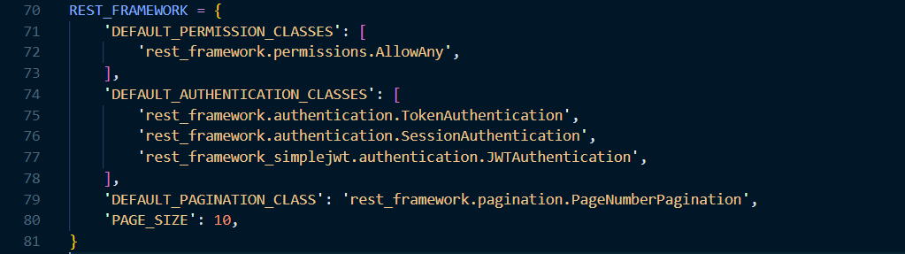

Figure 32:Configuration Djoser

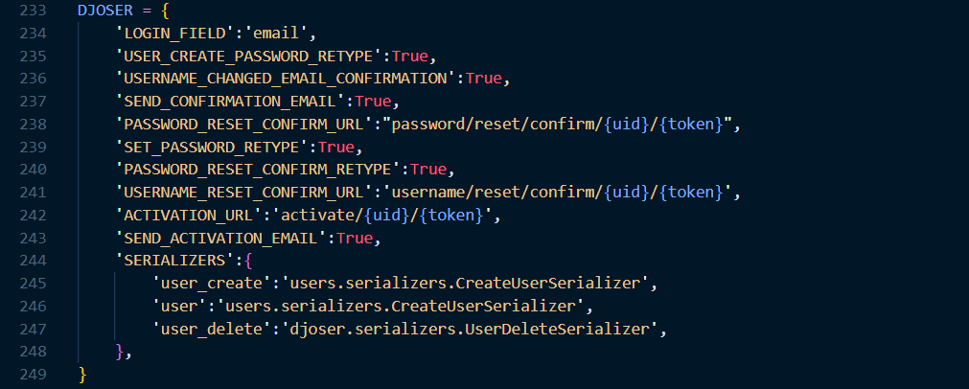

Figure 33: Configuration Djoser

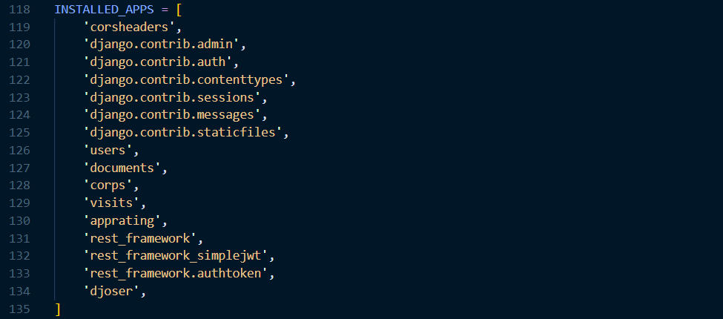

Figure 34: Configuration Djoser

b) Partie back-end avec Django et Djoser

Le côté back-end est conçu avec Django, en utilisant **Djoser**, une bibliothèque spécialisée qui facilite la mise en place de l’authentification via une API REST sécurisée.

**• Modèle utilisateur (models.py)**

Nous avons défini un modèle utilisateur personnalisé User, basé sur AbstractBaseUser et PermissionsMixin.  
Ce modèle utilise l'**email comme identifiant unique** au lieu du nom d'utilisateur traditionnel. Il inclut également les champs suivants :

* nom : nom de l’utilisateur
* prenom : prénom
* is\_staff : autorisation d’accès à l’interface admin
* is\_active : pour activer ou désactiver un compte
* date\_joined : date d’inscription

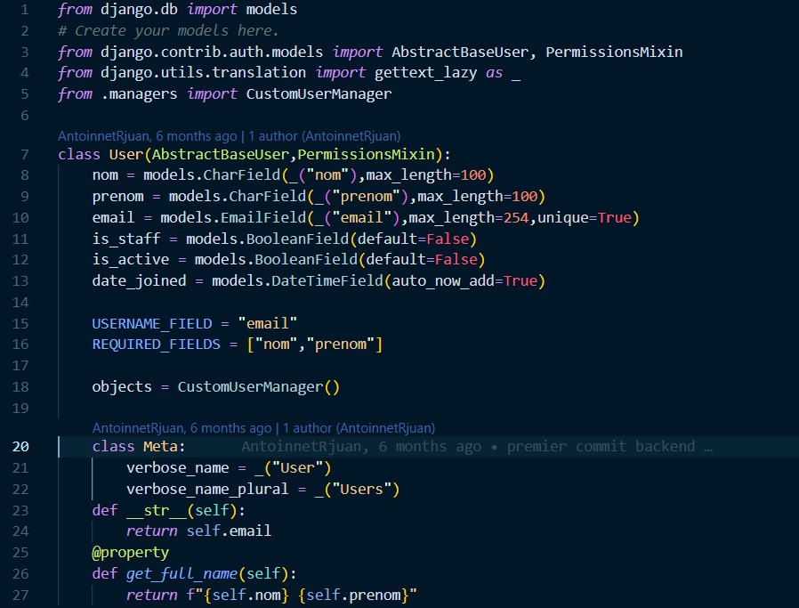

Figure 35: Modèle User

**• Gestionnaire utilisateur (managers.py)**

Un CustomUserManager permet de gérer la création des utilisateurs. Il comprend deux méthodes principales :

* create\_user() : crée un utilisateur classique.

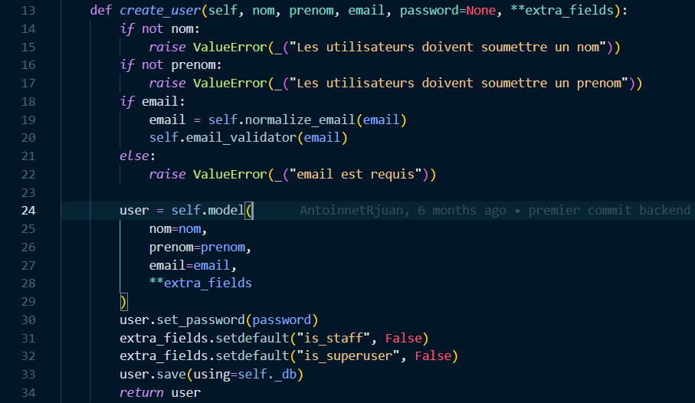

Figure 36: Méthode de création d’un utilisateur administrateur classique

* **create\_superuser() :** crée un administrateur avec les permissions nécessaires.

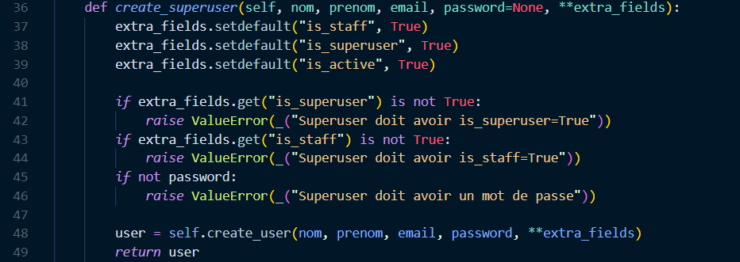

Figure 37Méthode de création d’un Super administrateur

**• Formulaires (forms.py)**

Deux formulaires personnalisés sont utilisés pour l’administration :

* CustomUserCreationForm : utilisé pour créer un utilisateur.
* CustomUserChangeForm : pour modifier les informations utilisateur dans l’administration Django.

**• Administration (admin.py)**

Le fichier admin.py configure l’affichage du modèle User dans l’interface d’administration Django à l’aide de UserAdmin.  
Cela permet de regrouper les champs par sections : identifiants, informations personnelles, permissions, etc.

**• Sérialiseur (serializers.py)**

Un CreateUserSerializer est défini pour contrôler les champs exposés à l’API lors de l’inscription. Il hérite du UserCreateSerializer de Djoser.

**• Vue personnalisée (views.py)**

Nous avons défini une vue CustomLoginView héritée de TokenObtainPairView, qui :

* Redirige les administrateurs vers /admin
* Redirige les utilisateurs simples vers /dashboard
* Met à jour le champ last\_login à chaque connexion

**• Routes proposées par Djoser**

Dès son intégration, Djoser expose automatiquement plusieurs endpoints REST utiles :

| **Méthode** | **URL** | **Fonction** |
| --- | --- | --- |
| POST | /auth/users/ | Inscription d’un nouvel utilisateur |
| POST | /auth/token/login/ | Connexion avec retour de token |
| POST | /auth/token/logout/ | Déconnexion |
| GET | /auth/users/me/ | Récupérer le profil utilisateur |

Table 9:Routes proposées par Djoser

c) Partie front-end avec React et Redux Toolkit

Nous avons utilisé **React.js** pour créer l’interface utilisateur et **Redux Toolkit** pour centraliser l’état de l’authentification.

**• store.jsx**

Ce fichier configure le store principal de Redux en combinant les reducers.  
Nous y avons enregistré le authReducer sous la clé auth.

**• authService.js**

Ce fichier contient toutes les **fonctions d’appel HTTP** à l’API Django/Djoser à l’aide de la bibliothèque axios :

// Exemple de fonction login :

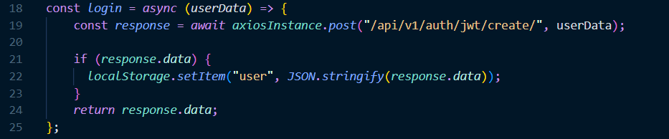

Figure 38: Exemple d'un fonction d’appel HTTP (login)

Autres fonctions incluses :

* register() : inscription
* logout() : suppression du token
* resetPassword() et resetPasswordConfirm()

**• authSlice.js**

Ce fichier contient :

* L’état global (user, isLoading, isSuccess, isError, message)
* Des actions Redux asynchrones avec createAsyncThunk :
  + Register

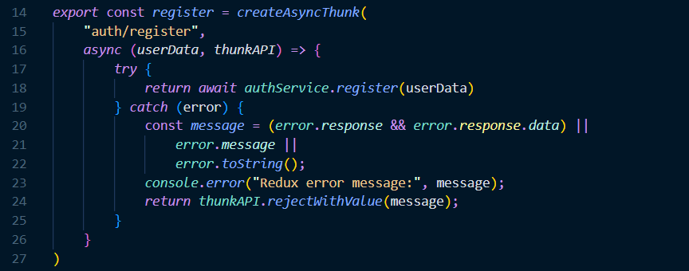

Figure 39: Redux asynchrones avec createAsyncThunk

* + login
  + logout
  + resetPassword
* Un extraReducers qui gère les transitions entre les différents états (pending, fulfilled, rejected)

Ces fonctionnalités permettent de gérer de manière robuste la session, la connexion et la sécurité côté client.

###### 3. Ajout, lecture, modification et suppression (CRUD)

Merci pour la précision. Voici une version **généralisée de l’introduction** aux fonctionnalités d’**ajout, lecture, modification et suppression (CRUD)** qui respecte tes consignes. Elle est rédigée de manière à :

L’une des fonctionnalités clés de cette application est la **gestion complète des données** par l’administrateur.  
Ce dernier a la possibilité d’effectuer les **opérations de base** sur plusieurs entités, à savoir :

* **Documents officiels** (textes juridiques, arrêtés, décrets, etc.)
* **Corps administratifs ou juridiques**
* **Actualités** (informations publiques, décisions à communiquer)
* **Journaux officiels** (publications officielles du gouvernement)

Ces opérations comprennent :

* **L’ajout** de nouvelles données via des formulaires ou interfaces spécifiques
* **La lecture** (ou consultation) des données existantes sous forme de listes ou de fiches détaillées
* **La modification** des informations en cas de mise à jour ou de correction
* **La suppression** des données devenues obsolètes ou erronées

Ces actions sont rendues possibles grâce à la mise en place d’**API REST** côté back-end, construites principalement avec les **ViewSets génériques de Django REST Framework** (ModelViewSet).  
Le côté front-end, développé avec **React**, interagit avec ces API via des requêtes HTTP standards (GET, POST, PUT, DELETE) à l’aide de la bibliothèque **Axios**.

1. Gestion des corps

L’application 'corps' permet la gestion des entités administratives (corps de l'État, ministères, etc.). Elle permet l’ajout, la modification, la suppression et la consultation. Allons voir la vue de l’application Corps dans lequel on contrôle les données(database) présenté dans le models. Dans ce dernier, nous allons voir quatre méthodes :

* Update\_status() : Changer le statut d’un corps.
* get\_permissions() : Obtenir la permission de modification
* destroy() : Supprimer un corps
* create() : Ajouter un corps

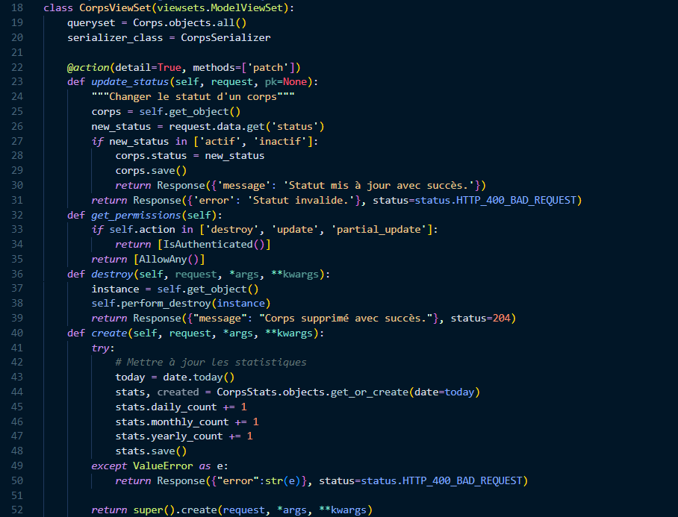

Figure 40: Extrait de code Vue du Corps

Nous allons aussi avoir besoin d’un sérialiseur pour convertir les données récupérées en format json.

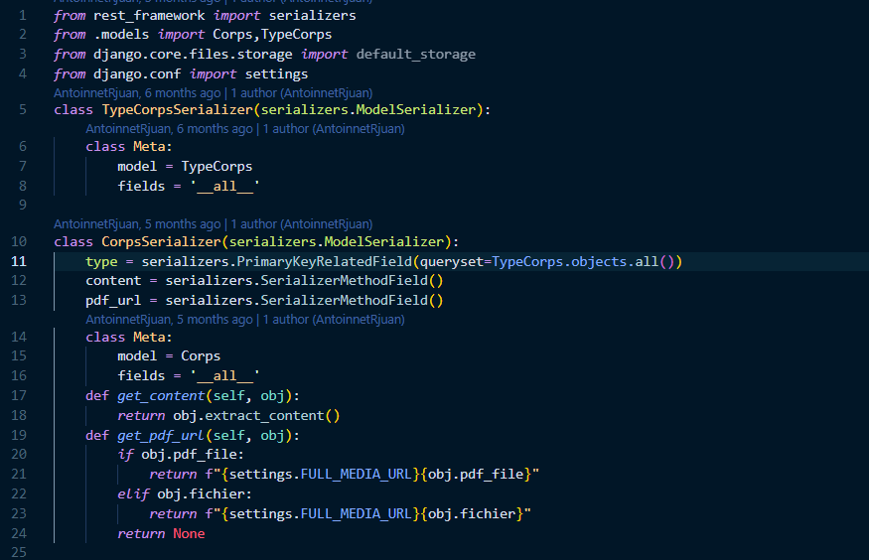

Figure 41: Sérialiseur (Corps)

Mais avant ces deux-là, nous avons besoin d’un modèle pour représenter le schéma de notre base de données.

class Corps(models.Model):

    STATUS\_CHOICES = [

        ('actif', 'Actif'),

        ('inactif', 'Inactif'),

    ]

    CORPS\_PROFESSIONNELS = [

        ('Administration Publique', 'Administration Publique'),

        ('Administration Judiciaire', 'Administration Judiciaire'),

        ('Administration Pénitentiaire', 'Administration Pénitentiaire'),

        ('Agriculture-Elevage-Pêche', 'Agriculture-Elevage-Pêche'),

        ('Chercheur enseignant et Enseignement chercheur', 'Chercheur Enseignant et Enseignement chercheur'),

        ('Communication médiatisée', 'Communication médiatisée'),

        ('Diplomatie', 'Diplomatie'),

        ('Domaine-Topographie', 'Domaine-Topographie'),

        ('Environnement Eaux et Forêts', 'Environnement Eaux et Forêts'),

        ('Éducation de base et Enseignement secondaire', 'Éducation de base et Enseignement secondaire'),

        ('Énergie, Mines et Ressources', 'Énergie-Mines-Ressources'),

        ('Économie, Finances et Plan', 'Économie, Finances et Plan'),

        ('Inspection de l\'Etat', 'Inspection de l\'Etat'),

        ('Forces Armées', 'Forces Armées'),

        ('Jeunesse et Sports', 'Jeunesse et Sports'),

        ('Météorologie', 'Météorologie'),

        ('Planification', 'Planification'),

        ('Police nationale', 'Police nationale'),

        ('Poste et Télécommunications', 'Poste et Télécommunications'),

        ('Travail et Lois Sociales', 'Travail et Lois Sociales'),

        ('Corps transversaux', 'Corps transversaux'),

        ('Travaux publics, Habitat et Aménagement', 'Travaux publics, Habitat et Aménagement'),

        ('Transports', 'Transports'),

        ('Santé Publique', 'Santé Publique'),

    ]

    nom = models.CharField(

        max\_length=255,

        choices=CORPS\_PROFESSIONNELS,  *# Liste déroulante à partir des corps professionnels*

        null=True,

        blank=True,

    )

    numero = models.CharField(max\_length=50, unique=True)

    description = models.TextField()

    type = models.ForeignKey(TypeCorps,on\_delete=models.SET\_NULL, null=True,blank=True)

    date\_creation = models.DateField()

    status = models.CharField(max\_length=50, choices=STATUS\_CHOICES,null=True)

    fichier = models.FileField(upload\_to='documents/',null=True)

    pdf\_file = models.FileField(upload\_to='pdf\_documents/', null=True, blank=True)

    visits = models.PositiveIntegerField(default=0,verbose\_name='nombre de visite')

    telechargements = models.PositiveIntegerField(default=0)

    def *increment\_visits*(self):

        Corps.objects.filter(id=self.id).update(visits=models.F('visits') + 1)

    def *increment\_telechargements*(self):

        Corps.objects.filter(id=self.id).update(telechargements=models.F('telechargements') + 1)

    def *save*(self, \*args, \*\*kwargs):

*# Vérifier si l'objet est en cours de création (pas de modification)*

*if* not self.pk:  *# self.pk est None lors de la création*

*if* self.fichier:

*try*:

                    print(f"Nom du fichier : {self.fichier.name}")  *# Log pour vérifier le nom du fichier*

                    print(f"Taille du fichier : {self.fichier.size}")  *# Log pour vérifier la taille du fichier*

*# Calculer le hash du fichier*

                    file\_content = self.fichier.read()

                    file\_hash = hashlib.sha256(file\_content).hexdigest()

                    print(f"Hash calculé : {file\_hash}")  *# Log pour vérifier le hash*

*# Vérifier si un fichier avec le même hash existe déjà*

*for* existing\_doc *in* Corps.objects.all():

*try*:

                            existing\_file\_content = existing\_doc.fichier.read()

                            existing\_file\_hash = hashlib.sha256(existing\_file\_content).hexdigest()

                            print(f"Hash du fichier existant ({existing\_doc.fichier.name}) : {existing\_file\_hash}")  *# Log pour vérifier les hashs existants*

*if* file\_hash == existing\_file\_hash:

*raise* ValidationError("Un fichier identique existe déjà.")

                            existing\_doc.fichier.seek(0)  *# Réinitialiser le fichier après la lecture*

*except* FileNotFoundError:

                            print(f"Fichier manquant : {existing\_doc.fichier.name}")  *# Log pour les fichiers manquants*

*continue*  *# Ignorer les fichiers manquants*

*# Réinitialiser le fichier après la lecture*

                    self.fichier.seek(0)

*except* Exception *as* e:

                    print(f"Erreur lors de la vérification du fichier : {str(e)}")  *# Log pour les erreurs*

*raise* ValidationError(f"Erreur lors de la vérification du fichier : {str(e)}")

*# Appeler la méthode save() de la classe parente*

        super().save(\*args, \*\*kwargs)

    def \_\_str\_\_(self):

*return* self.nom

    def *convert\_to\_pdf*(self):

*if* not self.fichier.name.endswith('.docx'):

*raise* ValueError("La conversion en PDF est uniquement prise en charge pour les fichiers .docx.")

        input\_path = self.fichier.path

        media\_root = os.path.dirname(os.path.dirname(input\_path))

        output\_dir = os.path.join(media\_root, 'pdf\_documents')

        os.makedirs(output\_dir, exist\_ok=True)

        output\_path = os.path.join(output\_dir, os.path.basename(input\_path).replace('.docx', '.pdf'))

*try*:

            pythoncom.CoInitialize()

            word = win32com.client.Dispatch("Word.Application")

            doc = word.Documents.Open(input\_path)

            doc.SaveAs(output\_path, FileFormat=17)

            doc.Close()

            word.Quit()

            self.pdf\_file.name = os.path.relpath(output\_path, media\_root)

            self.save()

*except* Exception *as* e:

*raise* ValueError(f"Erreur lors de la conversion : {e}")

*return* output\_path  *# Retourne le chemin absolu du fichier PDF*

    def *extract\_content*(self):

*if* self.fichier.name.endswith('.pdf'):

*try*:

*with* self.fichier.open('rb') *as* f:

                    reader = PyPDF2.PdfReader(f)

*return* ''.join(page.extract\_text() *for* page *in* reader.pages)

*except* Exception *as* e:

*return* f"Error reading PDF: {e}"

*elif* self.fichier.name.endswith(('.doc', '.docx')):

*try*:

*with* self.fichier.open('rb') *as* f:

                    doc = docx.Document(f)

*return* '\n'.join(p.text *for* p *in* doc.paragraphs)

*except* Exception *as* e:

*return* f"Error reading DOC/DOCX: {e}"

*return* "Unsupported file type."

Le code assure que deux fichiers identiques ne soient pas enregistrés grâce à un hash :

**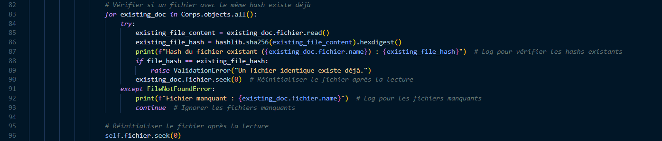**

Figure 42: Vérification pour éviter le doublon des fichiers

1. Définition des champs

La classe Corps contient plusieurs attributs essentiels permettant de décrire chaque corps de manière complète :

* nom : champ à choix multiples permettant de sélectionner un corps parmi une liste prédéfinie.
* numero : identifiant unique attribué à chaque corps.
* description : une description textuelle du corps concerné.
* type : une clé étrangère vers un autre modèle nommé TypeCorps, définissant la catégorie à laquelle appartient ce corps.
* date\_creation : la date de création ou d'enregistrement officiel du corps.
* status : indique si le corps est actif ou inactif.
* fichier : un fichier Word ou PDF associé au corps (ex. : règlement, arrêté, statut...).
* pdf\_file : une version PDF du document, générée automatiquement depuis le fichier source si nécessaire.
* visits : nombre de consultations effectuées sur ce corps.
* telechargements : nombre de téléchargements du fichier associé.

##### IV. Les fonctionnalités supplémentaires dans ce modèle:

###### Gestion des consultations et téléchargements

Deux méthodes sont utilisées pour le suivi des interactions utilisateur :

* increment\_visits() : incrémente automatiquement le compteur de consultations.
* increment\_telechargements() : incrémente le nombre de fois où le fichier du corps a été téléchargé.

Ces méthodes permettent d’obtenir des statistiques sur la consultation des documents liés à chaque corps.

###### Système anti-doublon basé sur le hash du fichier

La méthode save() de la classe a été redéfinie pour **empêcher l’enregistrement de fichiers identiques**.  
Voici comment cela fonctionne :

* Lors de la création d’un nouveau corps, le fichier téléchargé est converti en **empreinte numérique (hash SHA-256)**.
* Ce hash est comparé à celui des fichiers déjà présents dans la base.
* Si un fichier ayant exactement le même contenu est détecté, une **erreur de validation est levée**, empêchant l’enregistrement.

Ce mécanisme garantit l’unicité et l’intégrité des documents stockés dans le système.

###### Conversion automatique en PDF

Le modèle Corps intègre également une méthode nommée convert\_to\_pdf() qui permet de **convertir automatiquement les fichiers Word en PDF**, à l’aide de la bibliothèque win32com sous Windows.  
Cette fonction est utile pour uniformiser les formats de documents et faciliter leur lecture ou téléchargement. Mais pour cela , nous aurions besoin d’un signal pour vérifier que le Corps ou bien les documents ont été créés et leurs noms se terminent biens avec .docx dans un methode nommé convert\_docx\_to\_pdf(), après avoir vérifié ces derniers condition, il appelle la fonction ou méthode covert\_to\_pdf() du modèle.

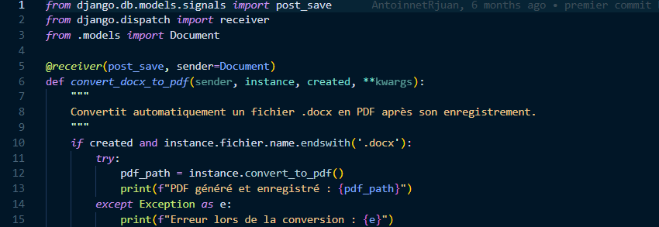

Figure 43: Signal de conversion automatique du fichier en pdf

###### Extraction de contenu texte

Une méthode extract\_content() permet d'extraire le contenu textuel d’un fichier Word (.doc, .docx) ou PDF, afin de pouvoir l’afficher dans l’application ou le rendre consultable dans un moteur de recherche.  
Elle utilise pour cela les bibliothèques Python docx et PyPDF2.

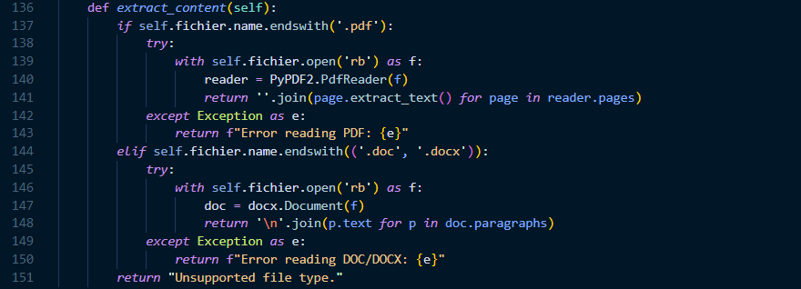

Figure 44: Méthode d'extraction le contenu textuel d’un fichier Word

1. Gestion des documents:

L’application 'documents' constitue le cœur de notre plateforme documentaire. Elle permet d’enregistrer des documents juridiques (lois, décrets, arrêtés, etc.) avec les métadonnées nécessaires, et inclut des fonctions d’export, de recherche, de statistique et d’intégrité.

Voici un extrait du modèle Document :

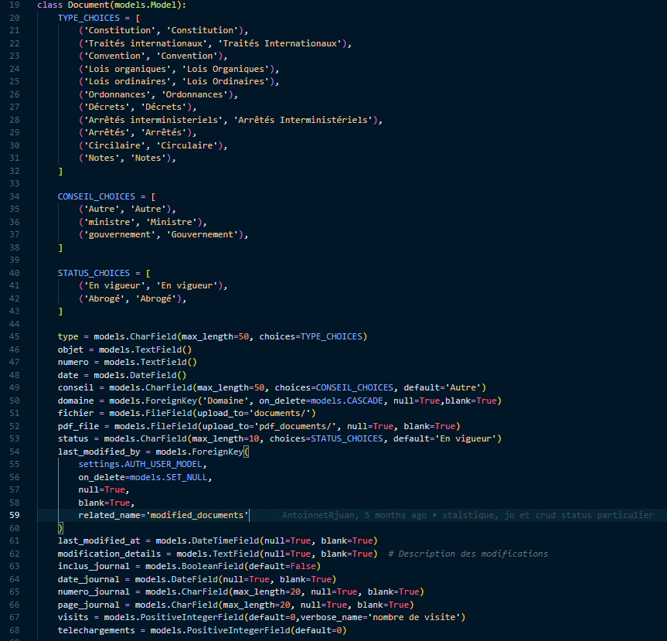

Figure 45: Extrait du modèle Document

Le champ 'fichier' permet de stocker un fichier Word ou PDF. Si c’est un fichier Word, il est automatiquement converti en PDF :

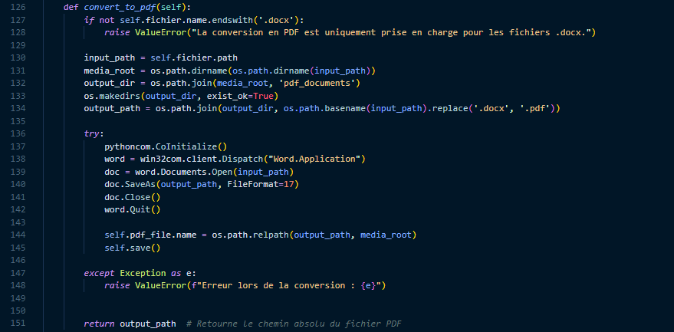

Figure 46: Méthode de conversion automatique des fichiers en pdf

Une fonction 'save()' a été redéfinie pour éviter les doublons :

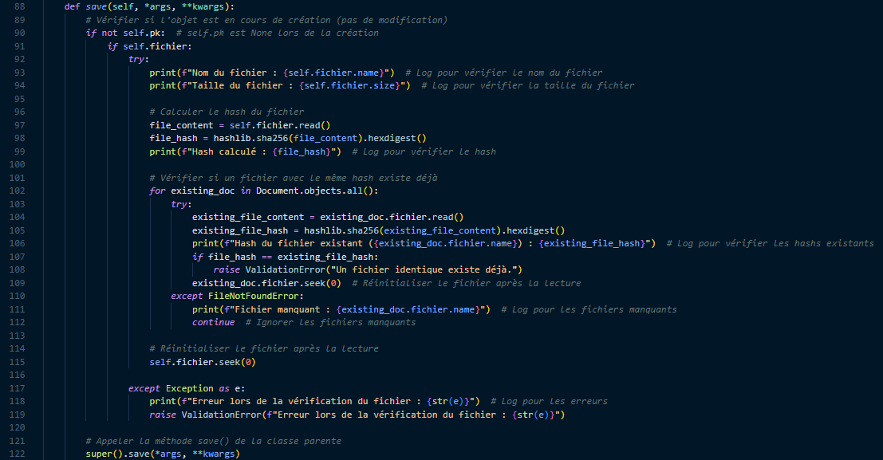

Figure 47: Méthode save() du vérification du doublon

Les vues de l’API permettent la création, la mise à jour, la suppression et la consultation des documents. Par exemple(extrait du code View) :

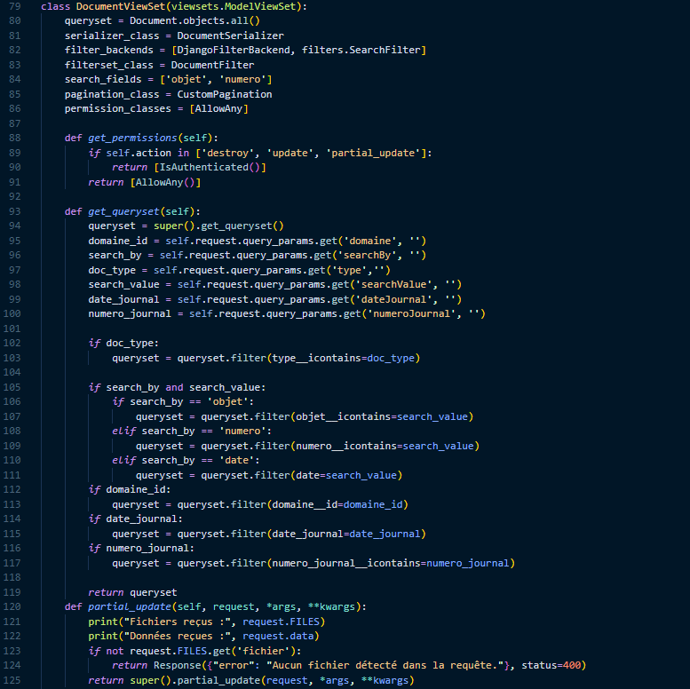

Figure 48: extrait du code View Document

* Consultation des documents:

La consultation des documents constitue une fonctionnalité essentielle de l’application, notamment pour les utilisateurs non administrateurs qui ont besoin d’accéder rapidement et efficacement à l’information.

Cette fonctionnalité permet aux utilisateurs de :

* **Voir la liste complète des documents disponibles** :  
  Tous les documents enregistrés par les administrateurs sont affichés dans une interface conviviale, présentée sous forme de tableau ou de cartes. Chaque document est accompagné d’informations clés telles que le titre, le type, le domaine concerné, l’état (en vigueur, abrogé), la date de publication et les options disponibles (téléchargement, aperçu, etc.).
* **Filtrer les documents** selon plusieurs critères :  
  L’utilisateur peut affiner sa recherche en utilisant différents filtres :
  + **Par type** (décret, arrêté, loi, etc.)
  + **Par domaine** (éducation, santé, finances, etc.)
  + **Par état** (en vigueur ou abrogé)
  + **Par date (début et fin)**
  + **Par journal**
  + **Par objet**
  + **Par numéro**

**Voici un extrait du code du document qui montre le filtrage :**

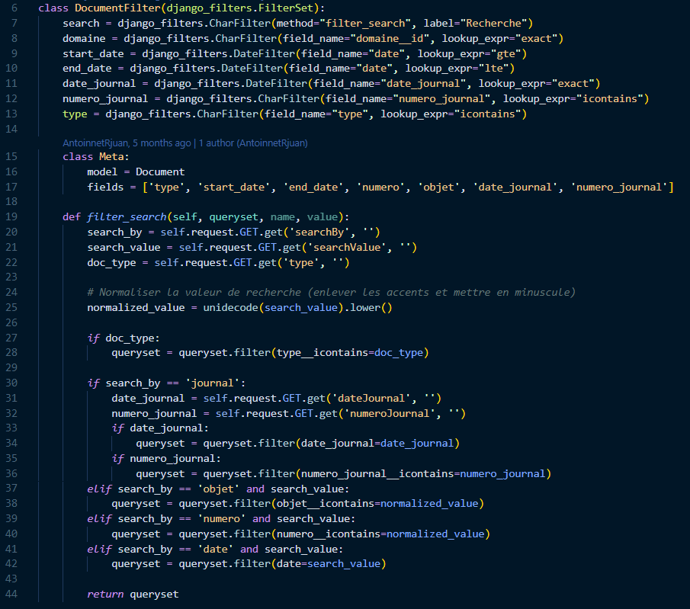

Figure 49: un extrait du code du document qui montre le filtrage

Ces filtres sont accessibles via des menus déroulants ou des champs de recherche dynamiques intégrés à l’interface front-end. Voici les codes :

Les états initiaux :

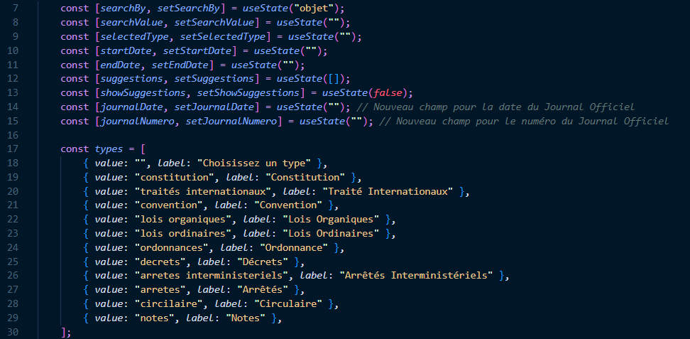

Figure 50: Initialisation des états

Et voici le méthode de contrôle des critères du recherche avec un consol log de critère sélectionné par utilisateur :  
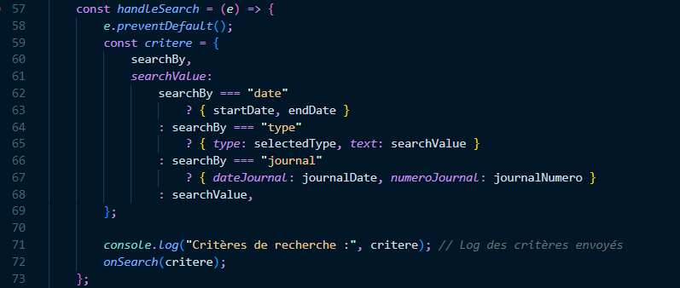

Figure 51: Le méthode de contrôle des critères du recherche

* **Effectuer une recherche textuelle** :  
  Un champ de recherche permet d’effectuer une recherche rapide à partir d’un mot-clé contenu dans le titre, l’objet ou le domaine du document.
* **Télécharger les fichiers associés** :  
  Chaque document peut être téléchargé au format PDF ou Word selon les cas. Le lien de téléchargement est sécurisé et relié à un compteur automatique qui enregistre chaque action de téléchargement (utile pour les statistiques).

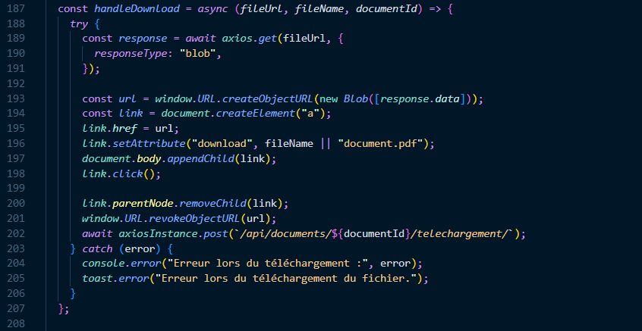

Figure 52: Le fonction pour téléchargement

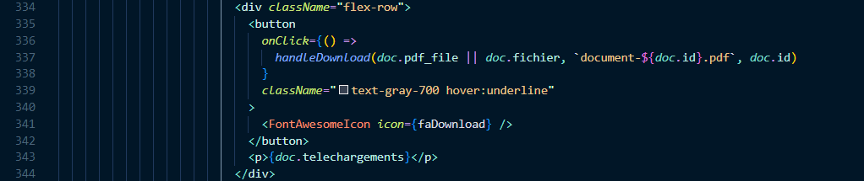

Figure 53: L'utilisation du fonction hadleDownload()

* **Aperçu ou lecture partielle** :  
  Lorsque le contenu du fichier est compatible (notamment les .pdf ou .docx), un aperçu du texte peut être proposé à l’écran grâce à une méthode d’extraction de contenu.
* Statistiques de consultation:

L’application intègre un **système automatisé de collecte de statistiques** permettant de suivre et d’analyser l’interaction des utilisateurs avec les documents, les corps et les journaux officielles disponibles.

Les éléments suivants sont comptabilisés et stockés :

* **Nombre de visites par document** :  
  À chaque fois qu’un utilisateur consulte la fiche d’un document ou accède à sa page de détails, un compteur de visite (visits) est incrémenté automatiquement. Dans le modele du document il y a un methode d’incrementation de nombre de visite nommé increment\_visits():

   def *increment\_visits*(self):

        Document.objects.filter(id=self.id).update(visits=models.F('visits') + 1)

* **Nombre de téléchargements** :  
  Lorsque l’utilisateur clique sur le bouton de téléchargement d’un fichier, le champ telechargements correspondant au document est également incrémenté.Comme dans le nombre de visites, il y a aussi un methode d’incremetation de nombre de telechargements nommé increment\_telechargements() :

 def *increment\_telechargements*(self):

        Document.objects.filter(id=self.id).update(telechargements=models.F('telechargements') + 1)

* **Statistiques globales par période** :  
  Afin de produire des rapports périodiques sur l’utilisation de la plateforme, des modèles spécifiques ont été mis en place pour enregistrer :
  + **Le nombre de consultations journalières**
  + **Le nombre de téléchargements mensuels**
  + **Les tendances d’accès annuelles**

Ces statistiques sont regroupées dans une entité dédiée (ex. : DocumentStats), qui enregistre pour chaque jour/mois/année, le total des consultations et des téléchargements.  
Elles peuvent ensuite être affichées sous forme de tableaux de bord ou de graphiques dans une interface d’administration, afin d'aider à l'évaluation de l'intérêt et de l’impact des documents publiés.

1. Suivi des Visites

L’application 'visits' enregistre toutes les connexions à l’application en excluant les appels API et l’administration.

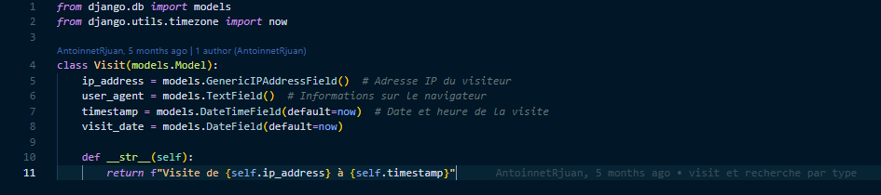

Figure 54: modèle Visit

Un middleware personnalisé enregistre automatiquement chaque visite :



Figure 55: Le middleware personnalisé d'enregistrement automatique de chaque visite

Et bien sur, un méthode de récupération d’adresse ip des utilisateurs :

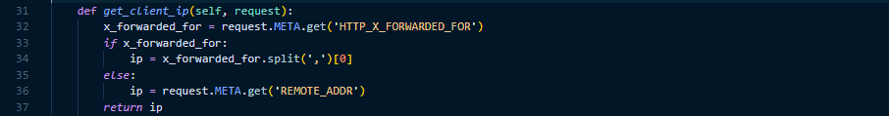

Figure 56: la méthode de récupération d’adresse IP d'un utilisateur

1. Système de notation

L’application 'apprating' permet aux utilisateurs de noter l'application. Les notes sont enregistrées avec la session de l'utilisateur pour éviter les doublons.

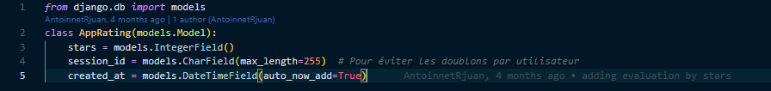

Figure 57: Modèle AppRating

Les vues permettent : l'envoi d'une note, la récupération de la moyenne, et le total des étoiles.

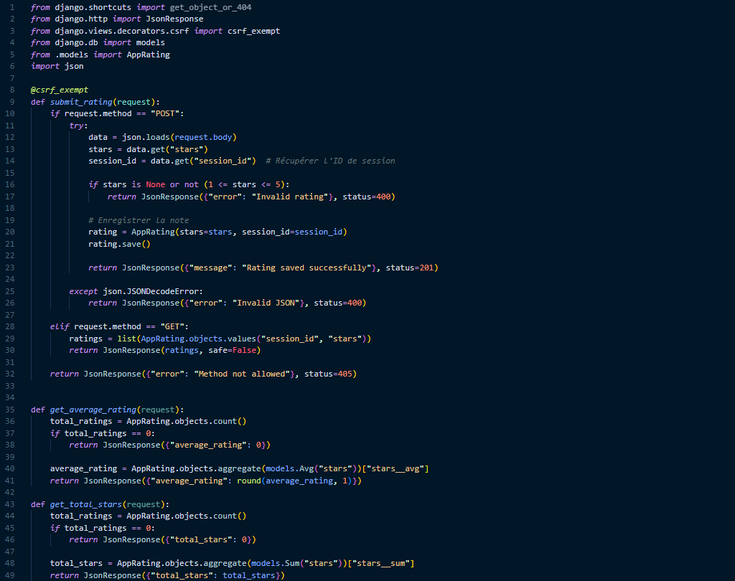

Figure 58: L'extrait des vues AppRating

##### V. Développement Frontend avec React

###### 1. Présentation du fonctionnement de React

React est une bibliothèque JavaScript développée par Facebook, conçue pour créer des interfaces utilisateur interactives. Elle repose sur le concept de composants, qui sont des blocs réutilisables représentant des parties de l'interface. Grâce à l’utilisation du DOM virtuel (Virtual DOM), React rend le rendu des interfaces plus rapide et optimisé. Chaque modification de l'état (state) déclenche automatiquement une mise à jour des composants concernés.

Dans notre application, React est utilisé pour gérer l’ensemble de l’interface utilisateur, tandis que Django s’occupe du backend et fournit les données via une API REST. La communication entre le frontend et le backend se fait grâce à la bibliothèque Axios, qui facilite les requêtes HTTP.

###### 2. Communication entre React et Django

Pour accéder aux données depuis le frontend, nous avons utilisé Axios. Nous avons défini une instance personnalisée dans un fichier `AxiosConfig.jsx` afin d’éviter de répéter les paramètres comme l’URL de base ou les options d’authentification :

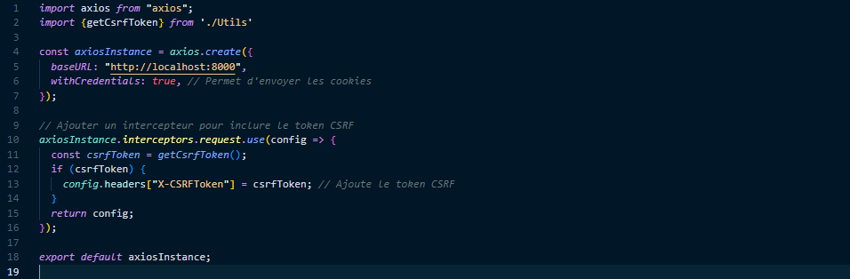

Figure 59: Le configuration personnalisée d'instance pour Axios

Cette configuration est ensuite utilisée dans les différents composants React pour envoyer des requêtes vers l’API Django REST (GET, POST, PUT, DELETE…).

###### 3. Composants React principaux

3.1 Composant Accueil.jsx

Le composant Accueil représente la page d'accueil de l'application. Il affiche les informations générales et les statistiques de visite, telles que le nombre total de visiteurs ou les visites du jour. Le hook `useEffect` est utilisé pour exécuter la récupération des données une seule fois au chargement de la page :

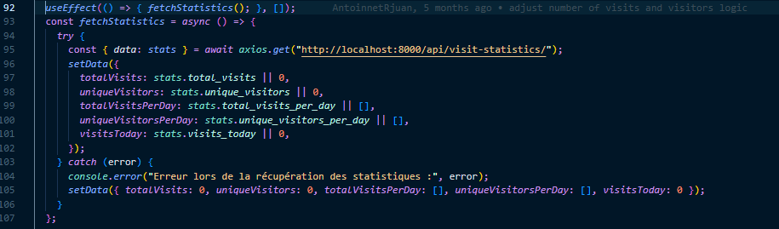

Figure 60: Le useEffect de récupération des statistiques de visite

###### 3.2 Composant AjouterDocument.jsx

Ce composant permet à l’administrateur d’ajouter un document juridique via un formulaire. Chaque champ du formulaire est lié à une valeur dans l'état (`useState`). Une fois le formulaire soumis, les données sont envoyées au backend à l’aide d’un objet `FormData`, qui gère également l’envoi de fichiers :

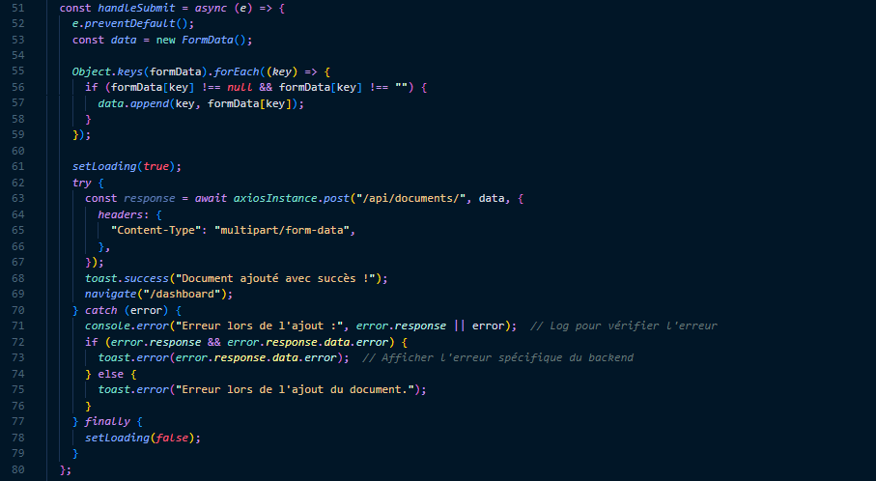

Figure 61: La fonction de soumission d'ajout d'un nouveau document

###### 3.3 Composant AfficherDocs.jsx

Ce composant est dédié à l’affichage de tous les documents existants. Il utilise `useEffect` pour charger la liste des documents dès le chargement du composant :

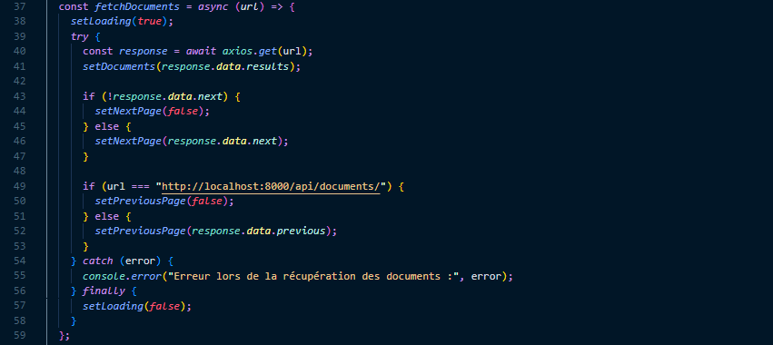

Figure 62: La fonction asynchrone de la récupération des documents

La suppression d’un document se fait avec la fonction suivante :

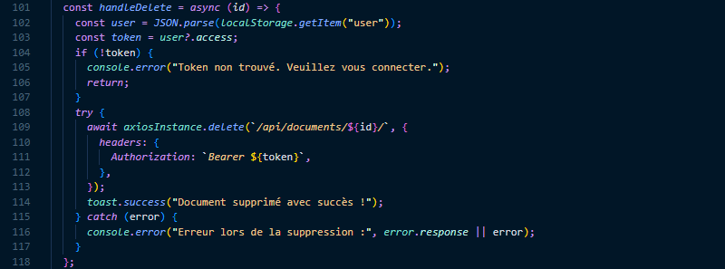

Figure 63: La fonction asynchrone de la suppression d'un document

La modification s’effectue en deux temps : la sélection d’un document à modifier, puis l’envoi via un formulaire :



Figure 64: La fonction de la modification d'un document

La modification du status d’un document se fait avec la fonction suivante:

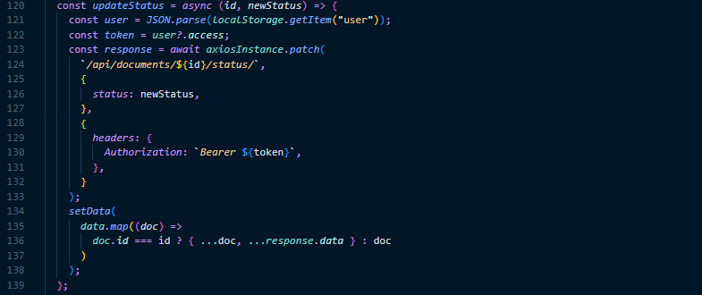

Figure 65: La fonction asynchrone pour la modification du statu d'un document

3.4 Composant AfficheActus.jsx

Le composant AfficheActus présente deux colonnes : l’une pour les actualités du Conseil des Ministres, l’autre pour celles du Conseil du Gouvernement. L’ajout ou la modification d’une actualité se fait via un formulaire modal :

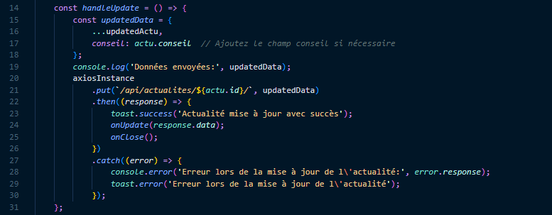

Figure 66: La fonction pour la modification d'une actualité

La suppression d’une actualité utilise une méthode DELETE :

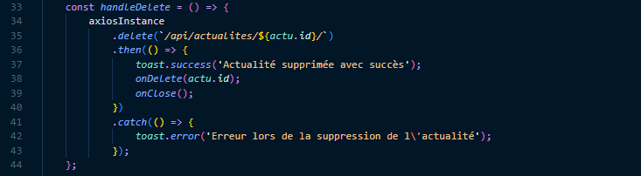

Figure 67: La fonction pour la suppression d'une actualité

3.5 Composant AppRating.jsx

Le composant AppRating permet aux utilisateurs de noter l'application avec un nombre d'étoiles. La note est enregistrée avec un identifiant de session stocké dans un cookie. Les étoiles sont animées grâce à `framer-motion`. La fonction de notation est illustrée comme suit :

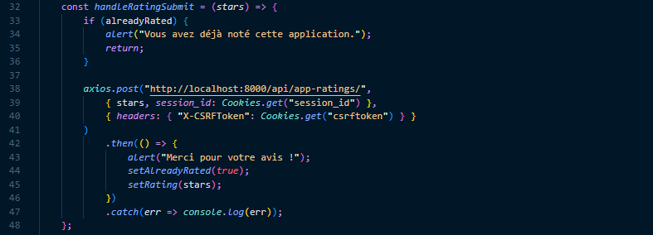

Figure 68: La fonction de notation

L’affichage des étoiles s’effectue dynamiquement en fonction de la note donnée :

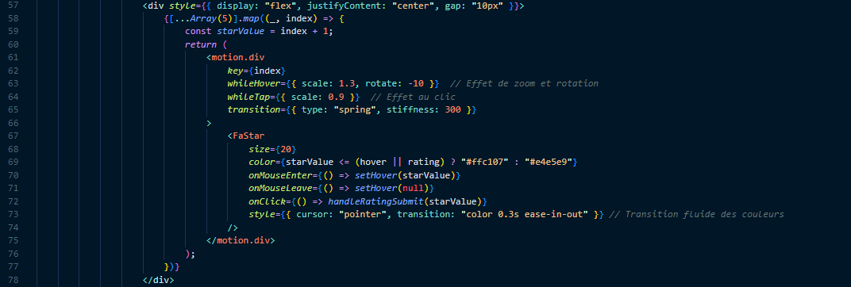

Figure 69: L’affichage dynamique des étoiles

1. Conclusion technique

En conclusion, l’architecture modulaire du projet a facilité l’intégration et la maintenance des fonctionnalités. L’utilisation de Django REST Framework a permis de créer une API sécurisée et robuste, tandis que ,le développement du frontend avec React nous a permis de construire une interface moderne, réactive et interactive. Grâce aux composants bien organisés et à la communication fluide avec le backend Django via Axios, nous avons pu offrir à l'utilisateur une expérience fluide et intuitive.

#### Chapitre VI : INTERFACE ET FONCTIONNEMENT DE L’APPLICATION

Dans ce chapitre, nous présenterons en détail l’interface ainsi que le fonctionnement de l’application.

Deux profils d’utilisateurs principaux interagissent avec la plateforme :

* **Le visiteur**: il peut naviguer sur le site, effectuer des recherches, consulter et télécharger les documents disponibles. Il a également la possibilité de laisser des remarques ou commentaires.
* **L’administrateur** :il est chargé de la gestion des contenus. Il peut ajouter ou supprimer des documents, répondre aux messages et remarques des utilisateurs, consulter les statistiques de fréquentation, et modifier le statut des documents.

##### Accueil

###### Slide de présentation:

À l’ouverture de l’application, les utilisateurs sont redirigés vers la page d’accueil. Celle-ci affiche un diaporama de présentation de l’application ainsi que de l’institution, accompagné d’un menu de navigation permettant d’accéder aux différentes sections suivantes :

* Accueil
* Accès par thème : menu déroulant qui contient les thermes ou domaines des textes.
* Status particuliers
* Recherche
* A propos

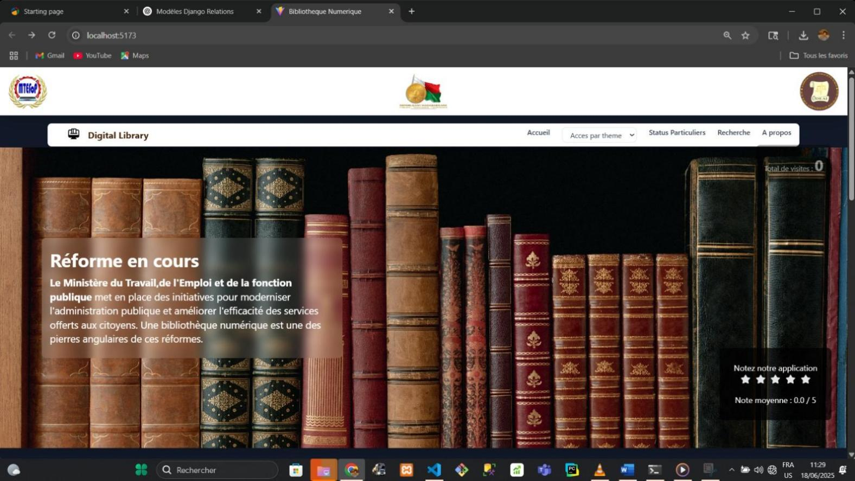

Figure 70:Page d'accueil avec le slide de présentation 1

Auteur

###### Champs de recherche et liste de document

L’application propose également un champ de recherche avancée, accompagné de plusieurs filtres afin de répondre aux besoins spécifiques des utilisateurs. Les critères de recherche disponibles sont :

* Objet
* Type
* Date
* Numero
* Journal officiel

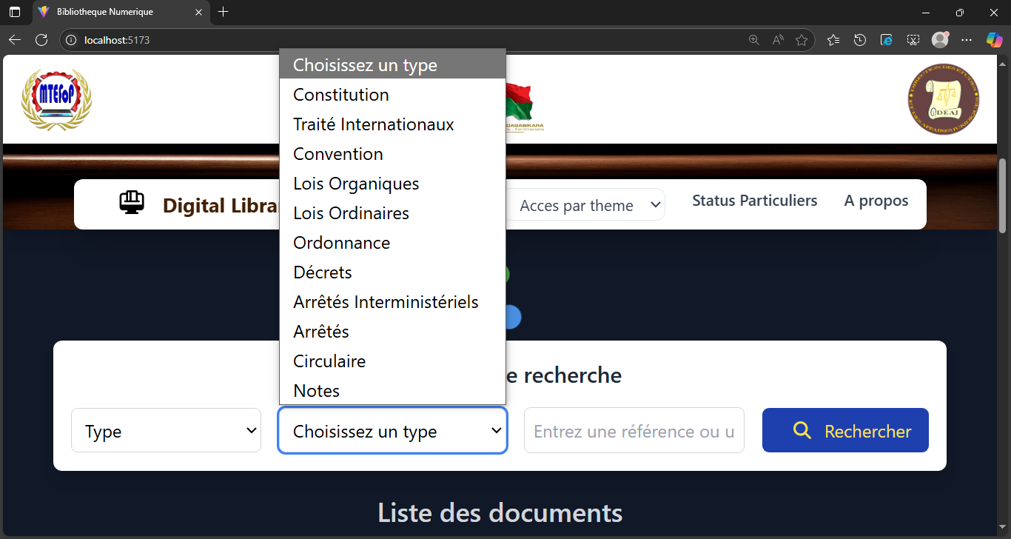

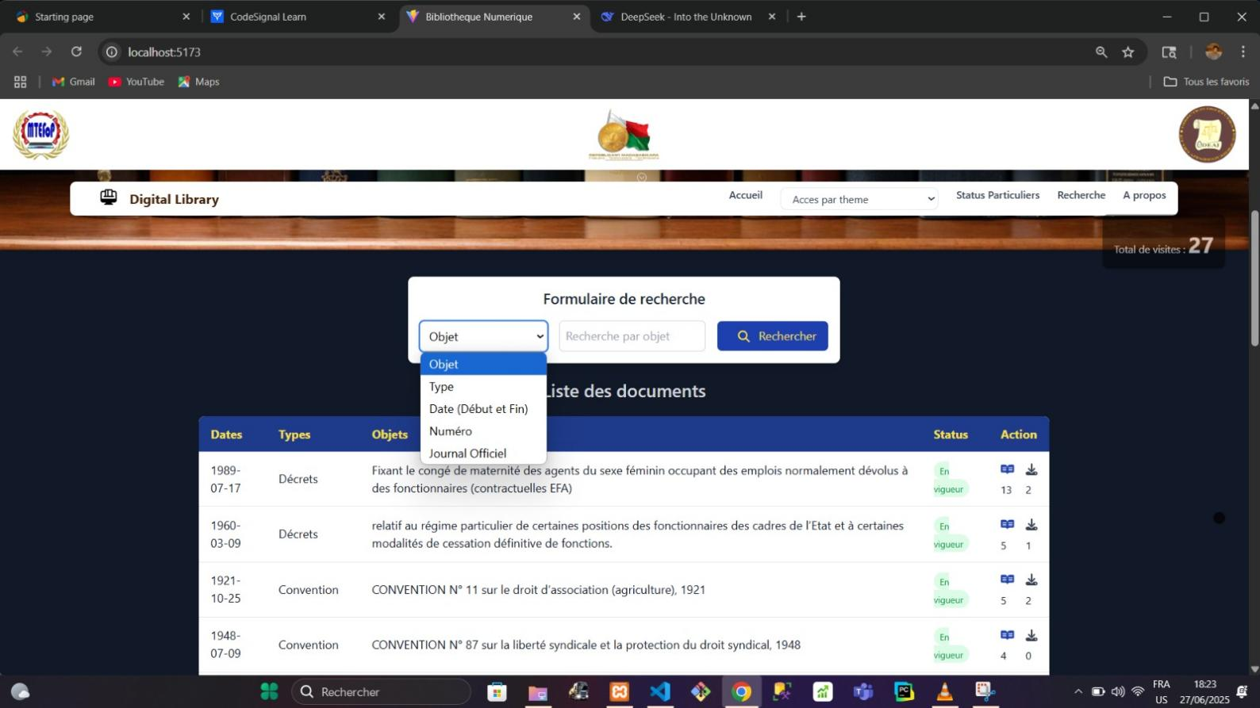

Figure 71:Champs de recherche

Auteur

Sous le champ de recherche se trouve un tableau récapitulatif affichant l’ensemble des documents disponibles. Ce tableau indique pour chaque document la date, le type, l’objet, le statut (en vigueur ou abrogé), ainsi que les actions possibles telles que la consultation en ligne et le téléchargement au format PDF."

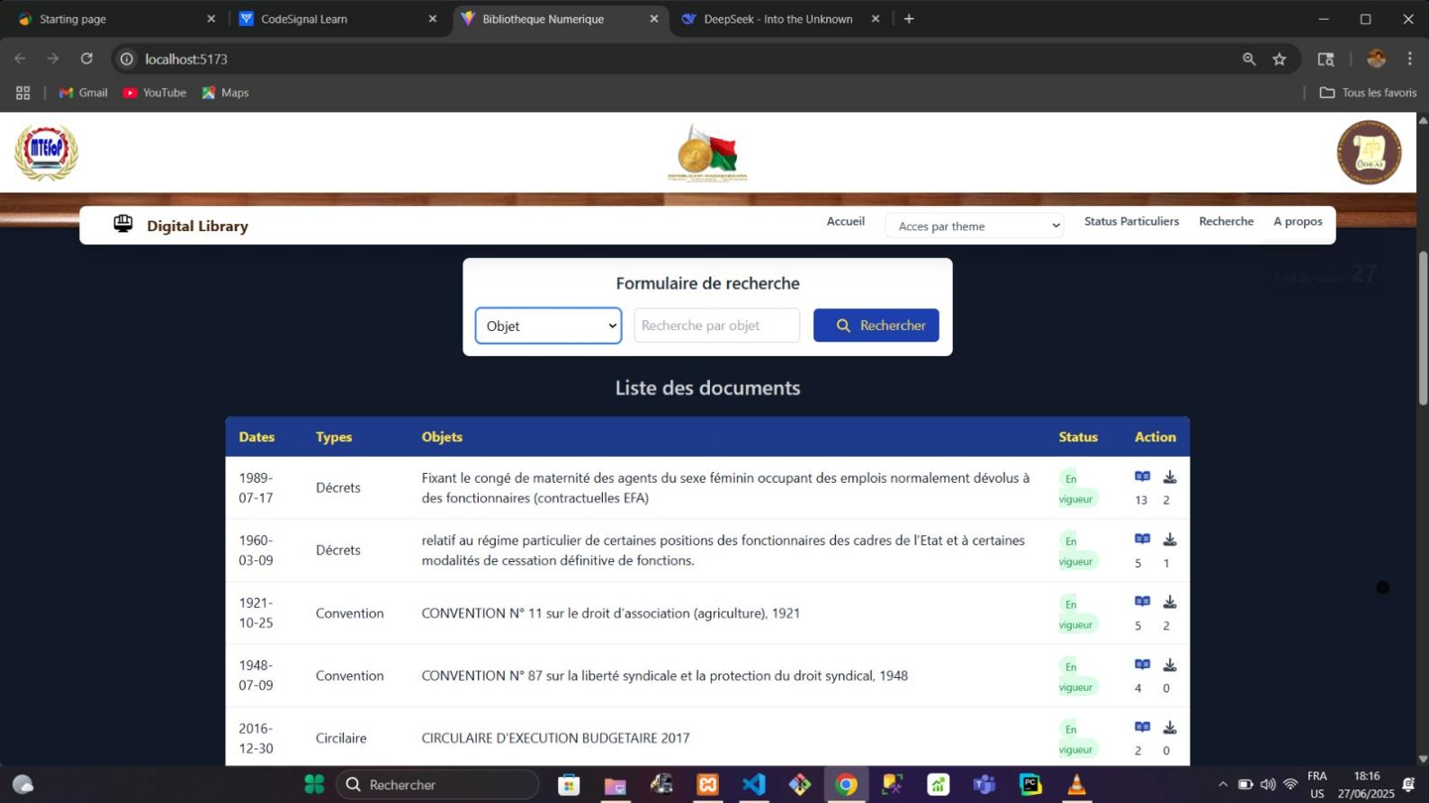

Figure 72:Liste de document

###### Actualité

La partie actualité permet de voir et de consulter toutes les derniers annonces résultant du conseil de gouvernement et du conseil des ministres.

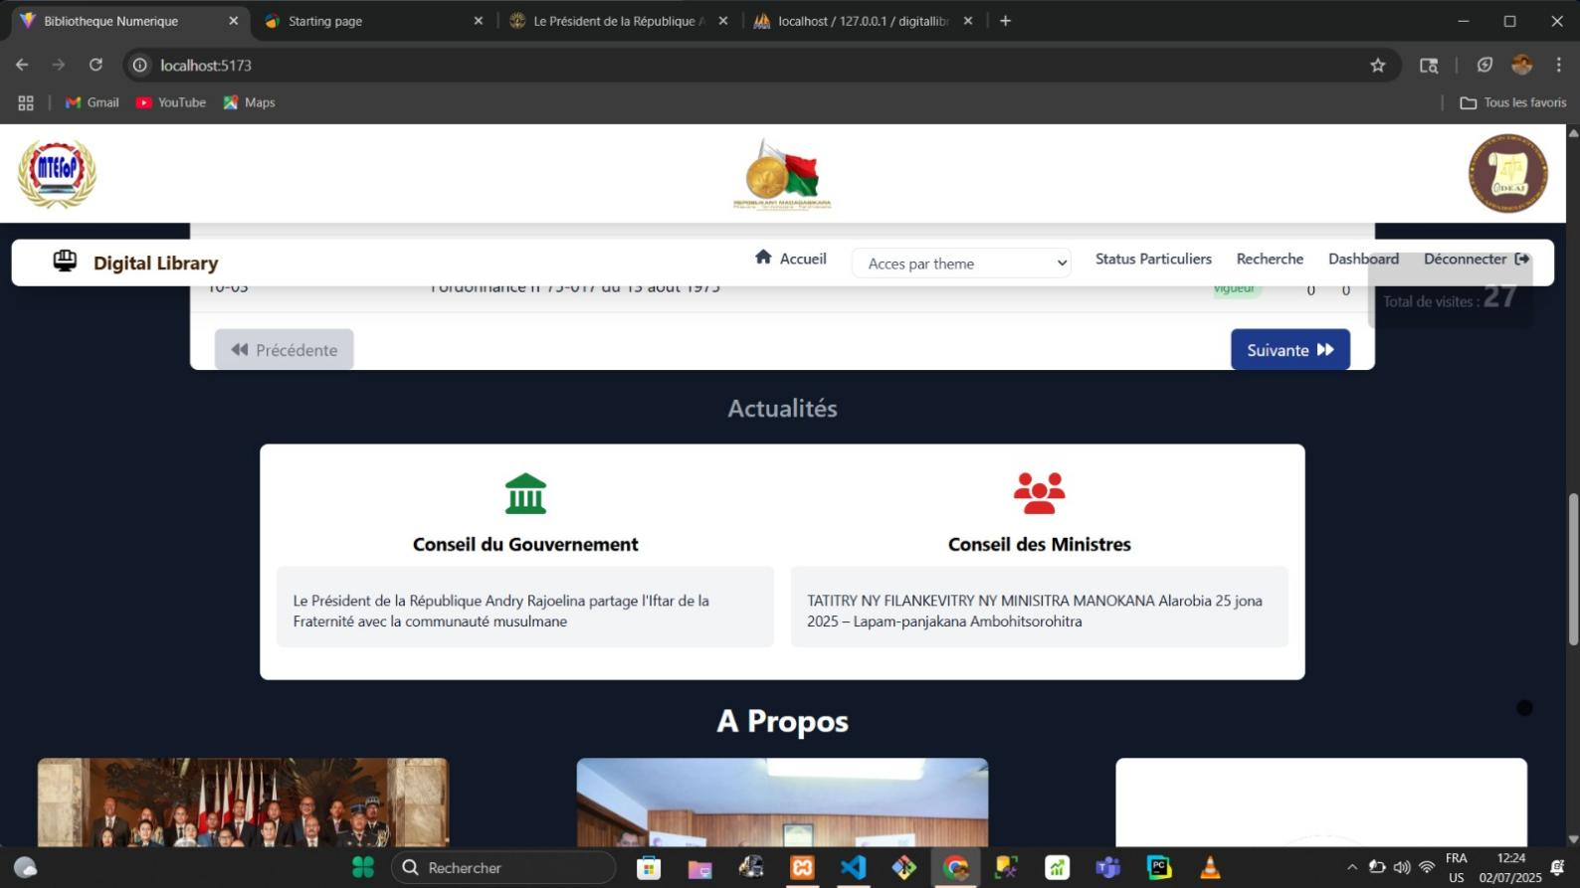

Figure 73:Actualité

Auteur

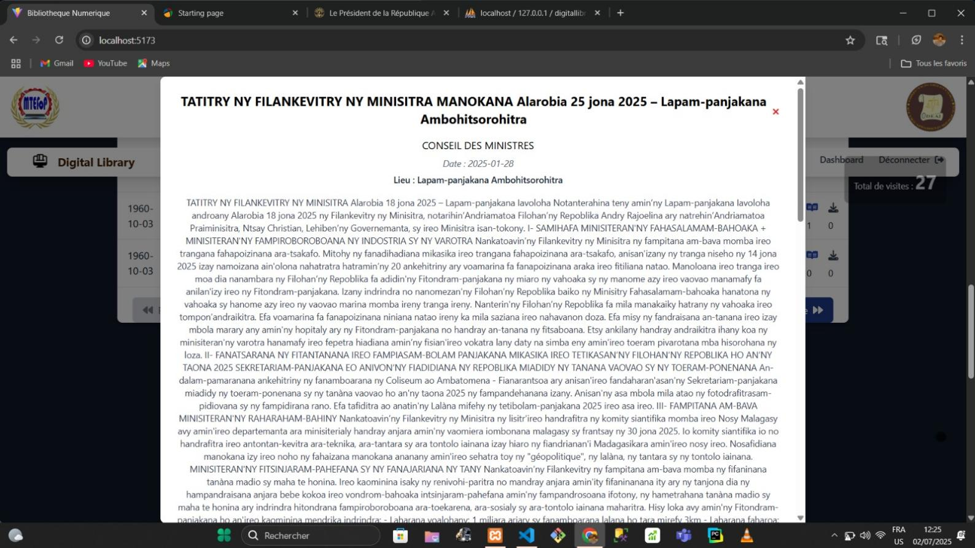

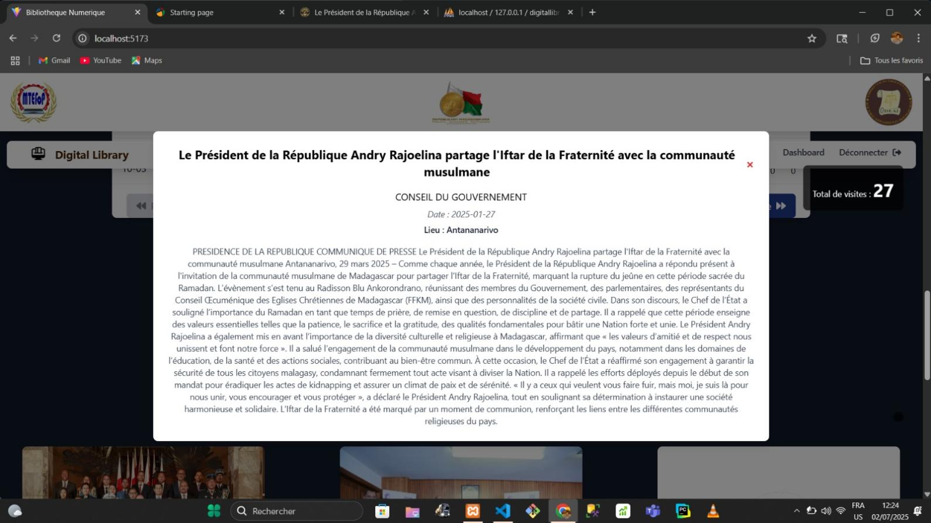

Figure 74:Affichage de l'Actualité

###### A propos:

La section 'À propos' présente de brèves descriptions du Gouvernement Malagasy, du MTEFOP ainsi que de la direction DEAJ.

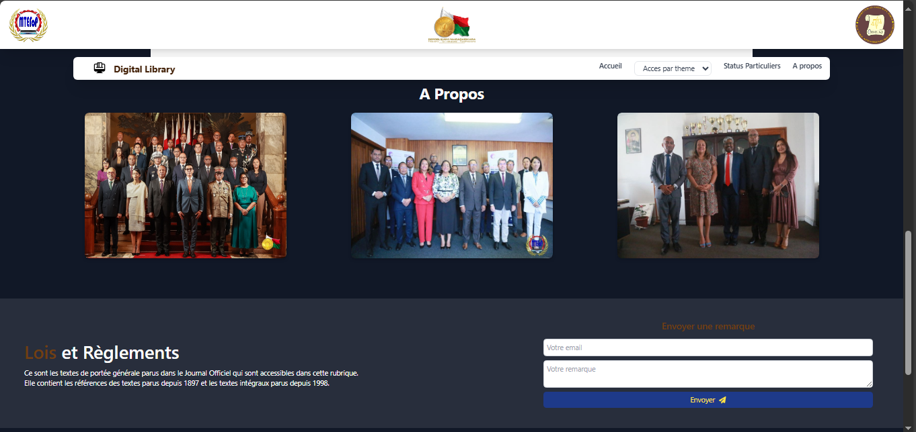

Figure 75:A propos

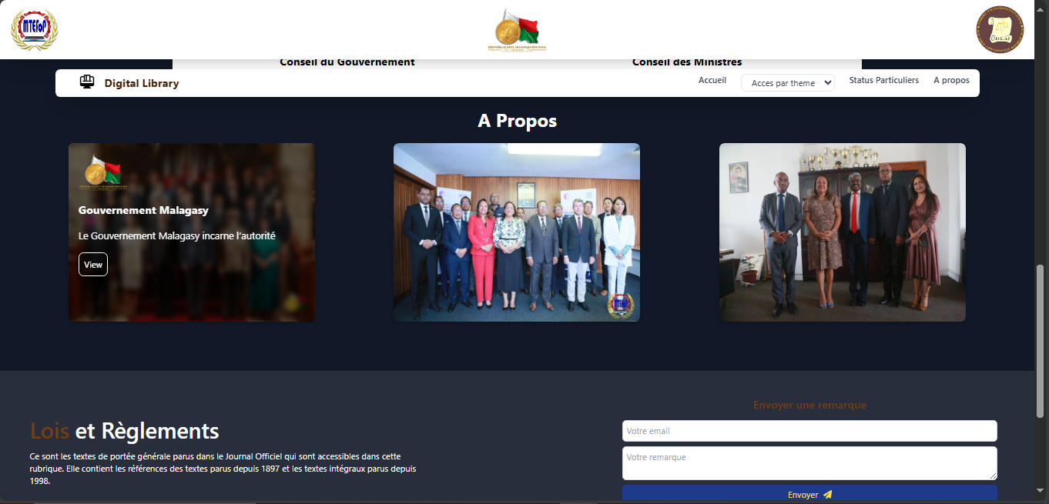

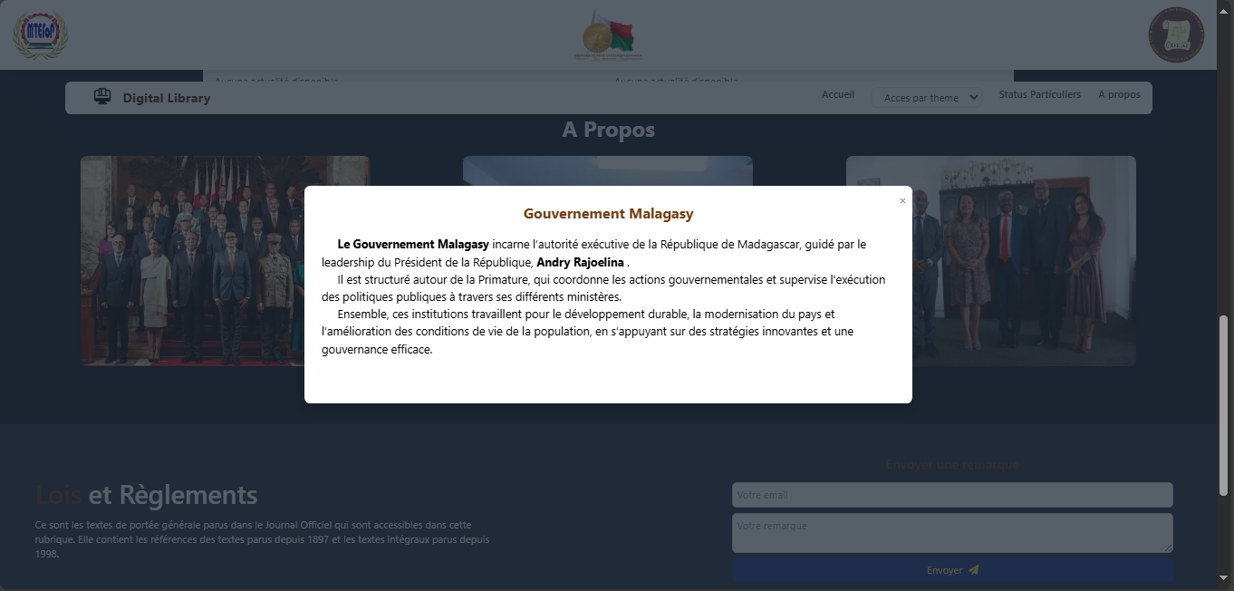

Figure 76:présentation du Gouvernement malagasy

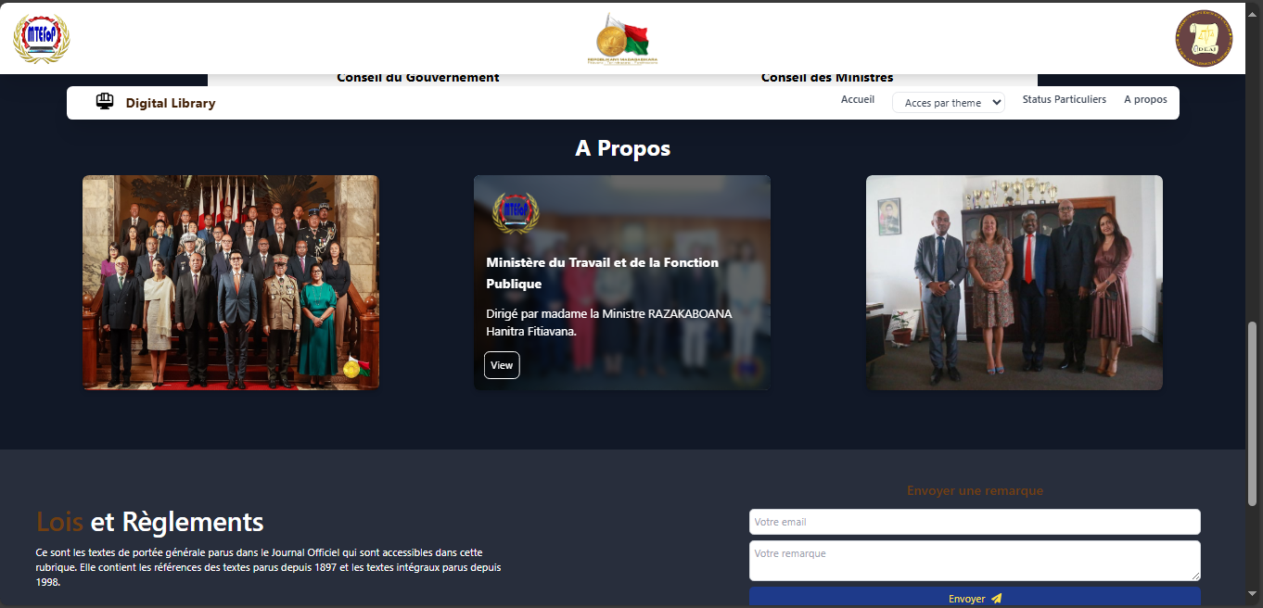

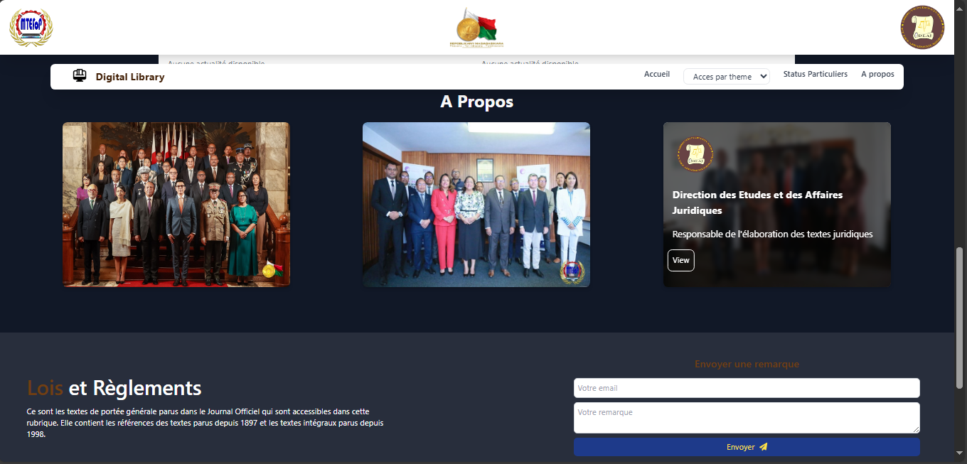

###### Zone de commentaires

Afin de renforcer l’interaction entre les utilisateurs et l’application, un champ de saisie a été ajouté, permettant aux utilisateurs de soumettre leurs remarques. Pour ce faire, ils doivent renseigner leur adresse e-mail ainsi que le contenu de leur message.

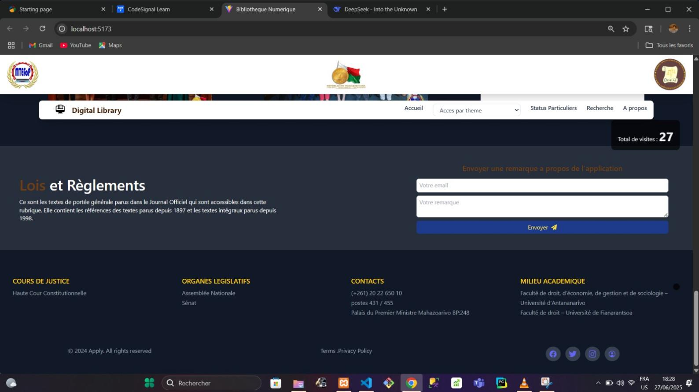

Figure 77:Zone de commentaire

Auteur

##### Accès par thème

Pour l’accès par thème ,il y a plusieurs filtres de recherche:

* Emploi
* Travail
* Fonction publique
* Organigramme du ministere
* Autres

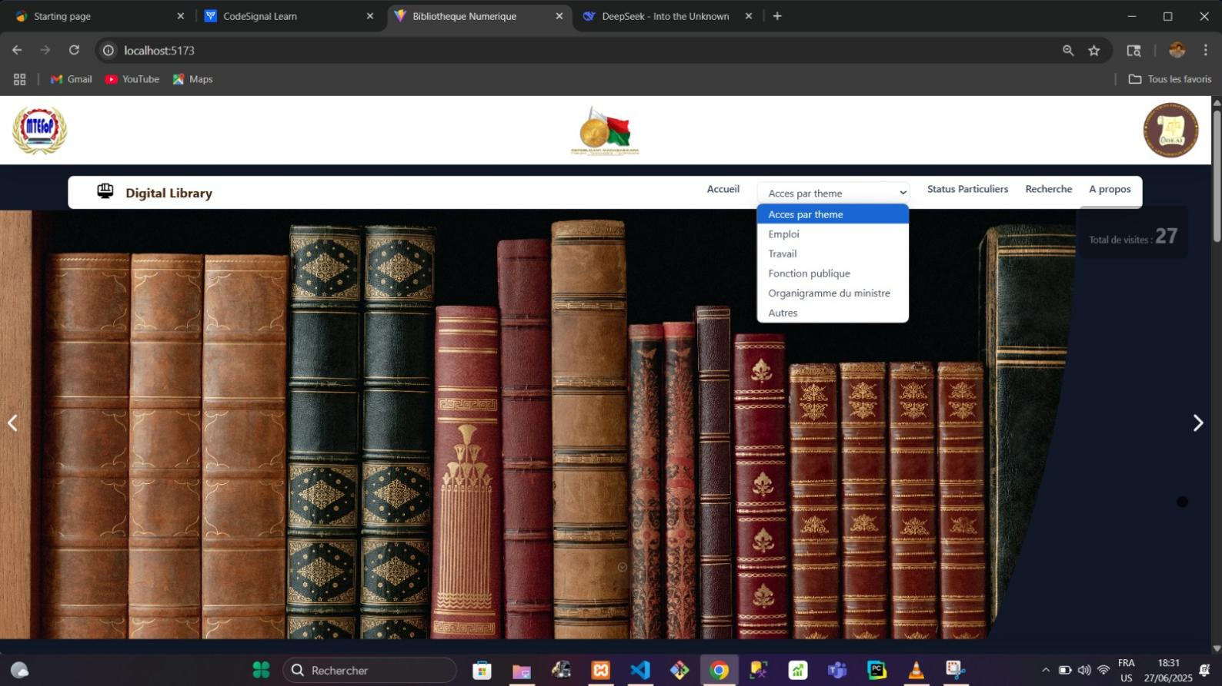

Figure 78:Accès par thème

##### Statut particulier

C’est dans le statut particulier qu’on voir la liste de toutes les corps professionnels qui composent le MTEFOP.

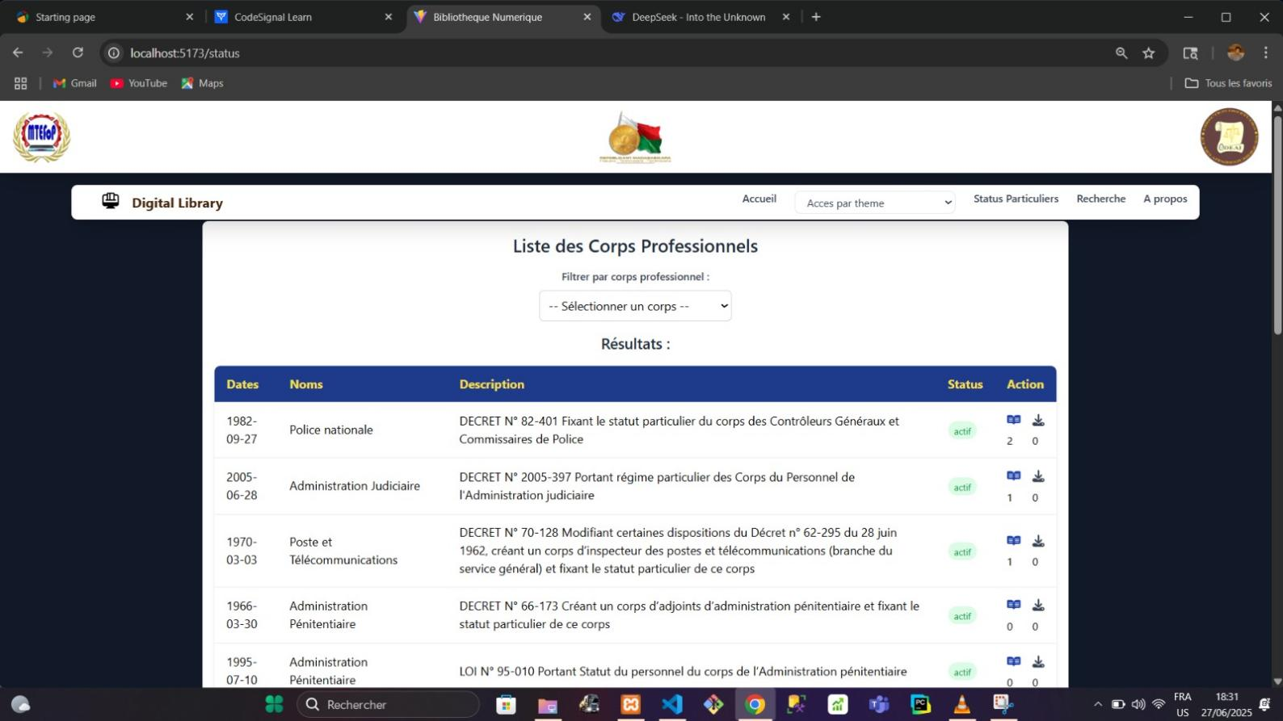

Figure 79:Listes des corps

* + **Administrateur:**

Pour accéder à l’espace de connexion, l’administrateur doit cliquer sur l’icône de profil située dans le pied de page (« Footer ») de l’application.



Figure 80:footer

Il est ensuite redirigé vers la page de connexion, où il doit saisir ses identifiants (adresse e-mail et mot de passe) afin d’accéder à son espace administrateur.

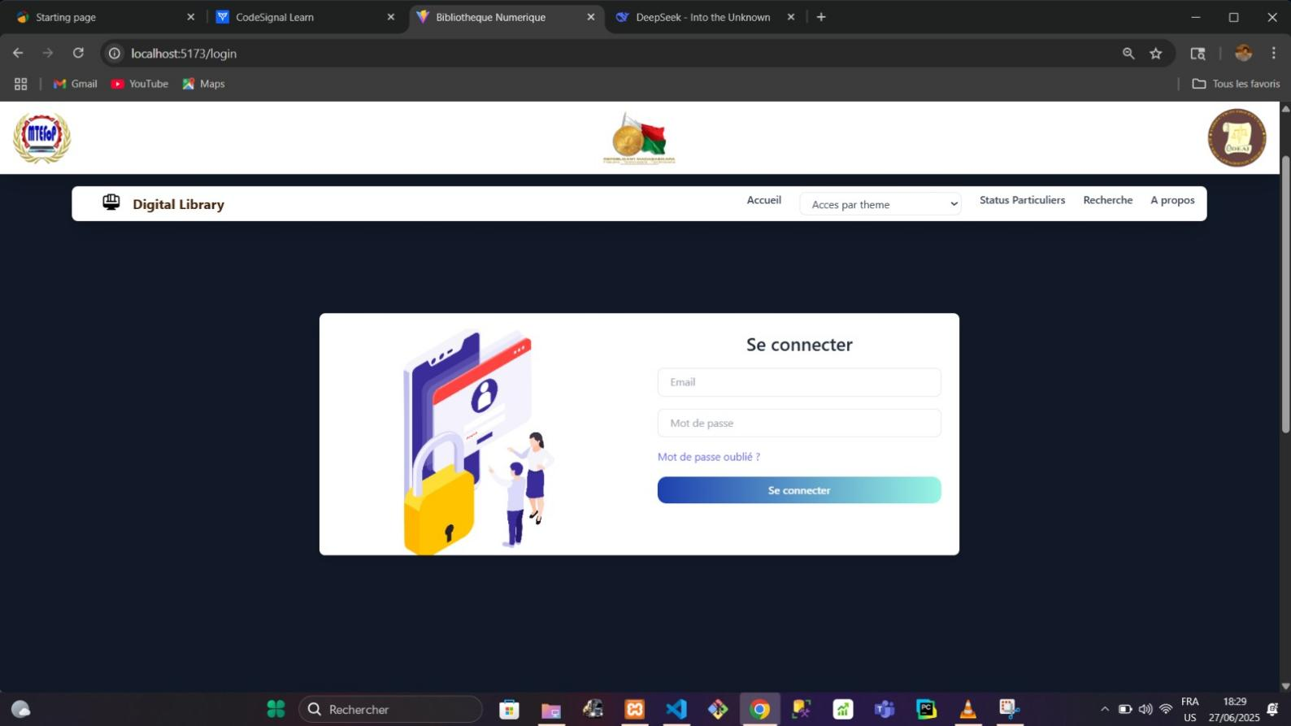

Figure 81:page de connexion

Dans le cas où il oublierai son mot passe,il appuie sur ‘mot de passe oublier’ et il est immédiatement redirigé sur cette page pour le réinitialiser.

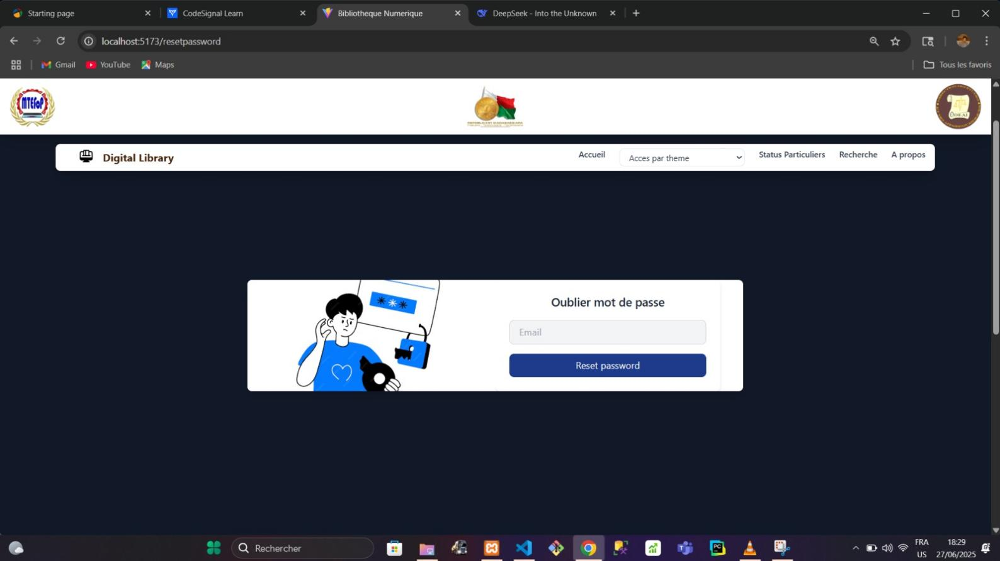

Figure 82:rRéinitialisation mot de passe

Auteur

**Une fois connecté, l’administrateur est redirigé vers la page d’accueil. Un menu de navigation y est disponible, lui permettant d’accéder aux différentes sections suivantes :**

* **Accueil**
* **Accès par thème**
* **Statuts particuliers**
* **Recherche**
* **Dashboard**
* **Déconnexion**

###### IMG-20250629-WA0026

Figure 83:Page d’accueil administrateur

Auteur

##### Tableau de bord (Dashboard)

C’est depuis le tableau de bord que l’administrateur peut gérer l’ensemble de la plateforme.

Il y retrouve notamment :

* **Un champ de recherche**, similaire à celui présent sur la page d’accueil.
* **Une liste de documents**, qui se distingue de celle de la page d’accueil par la présence, dans la colonne **Action**, d’icônes supplémentaires permettant de **modifier**, **supprimer** ou **changer le statut** d’un document et de **voir les informations** sur les modifications apportés au document.

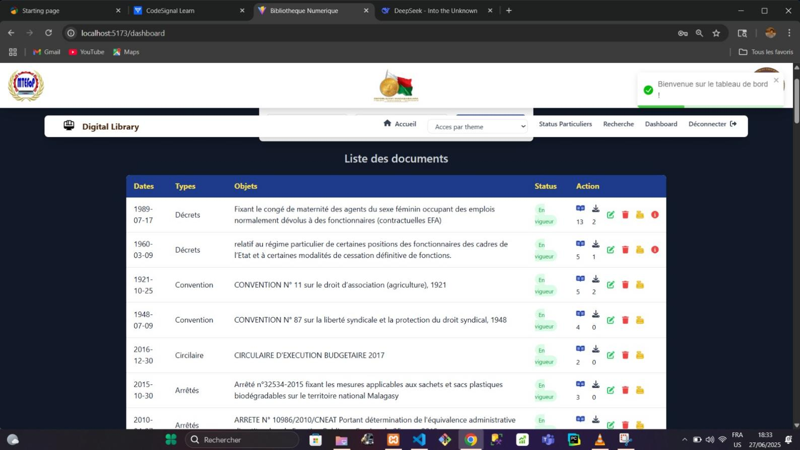

Figure 84:liste de document coté administrateur

* + Pour modifier un document,il sera redirigé vers cette page:

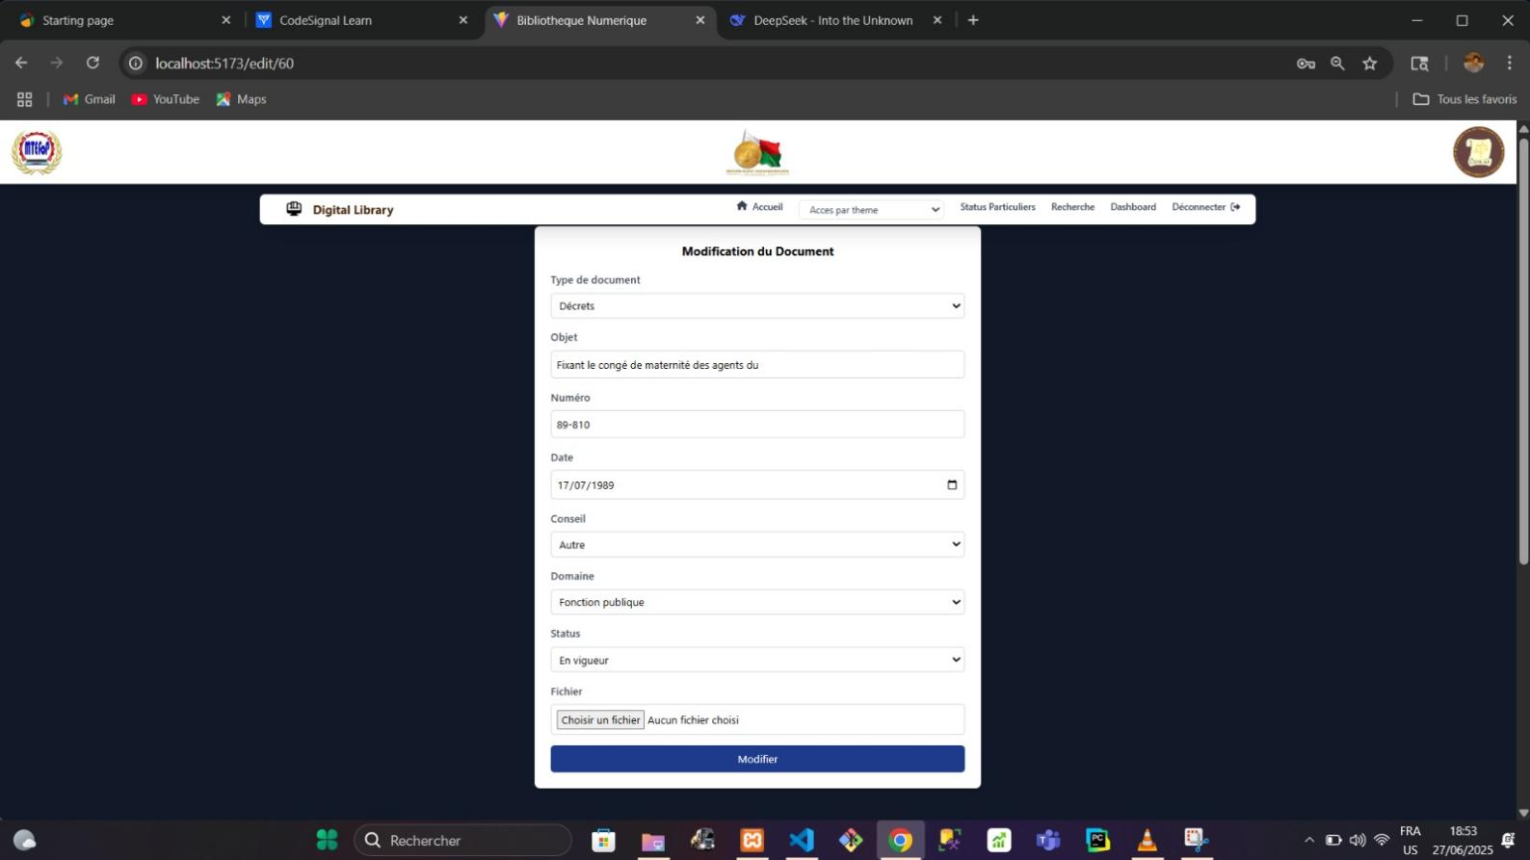

Figure 85:Modifier un document

* + Pour modifier une actualité,il sera redirigé vers cette page:

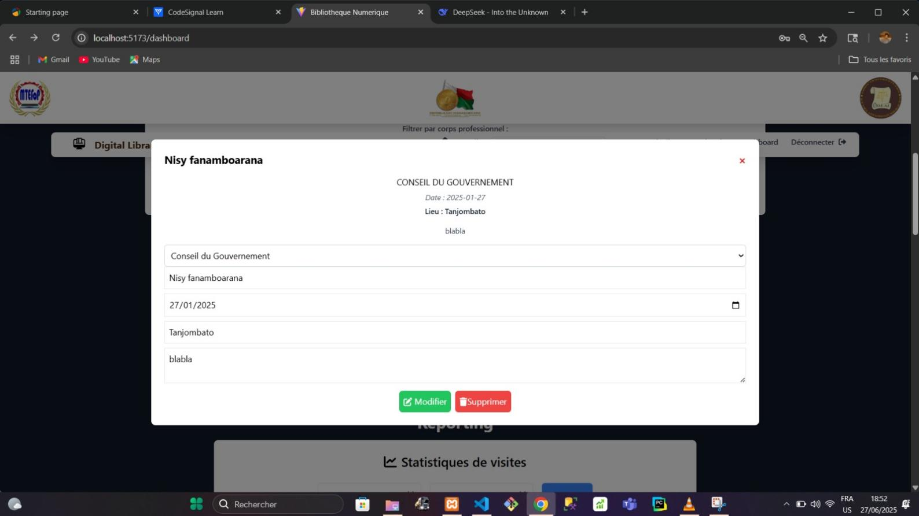

Figure 86:Modification Actualité

* + Pour modifier un corps,il sera redirigé vers cette page:

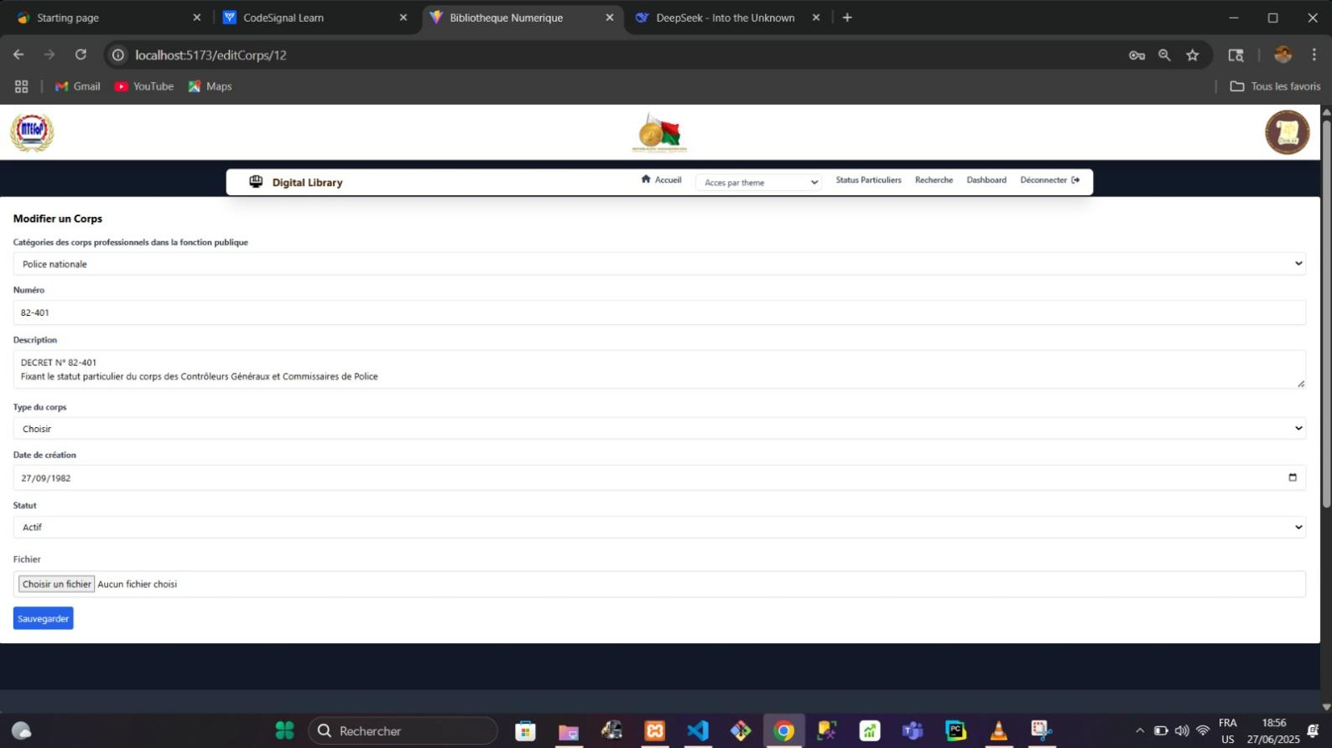

* Les boutons lui permettant **d’ajouter un document,d’ajouter un corps et d’ajouter une actualité.**

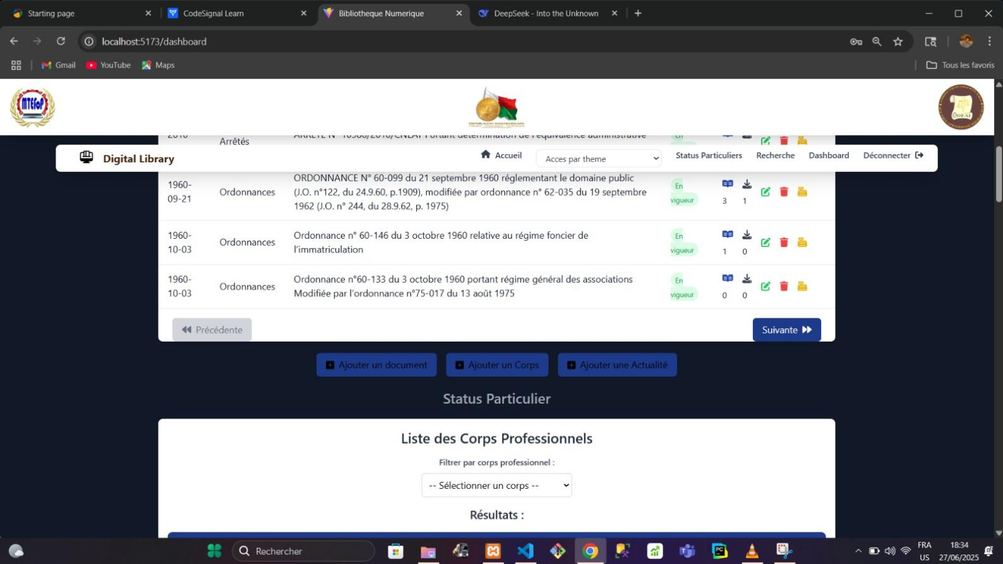

* + Pour ajouter un document,il sera redirigé vers cette page:

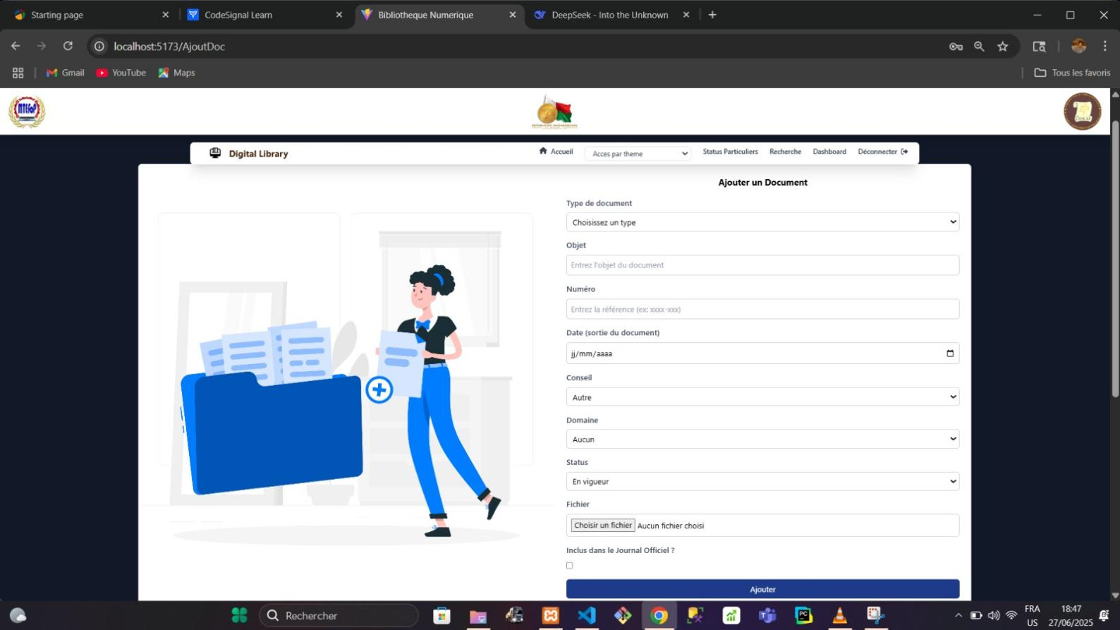

Figure 87:Ajout de document

Auteur

* + Pour ajouter un corps,il sera redirigé vers cette page:

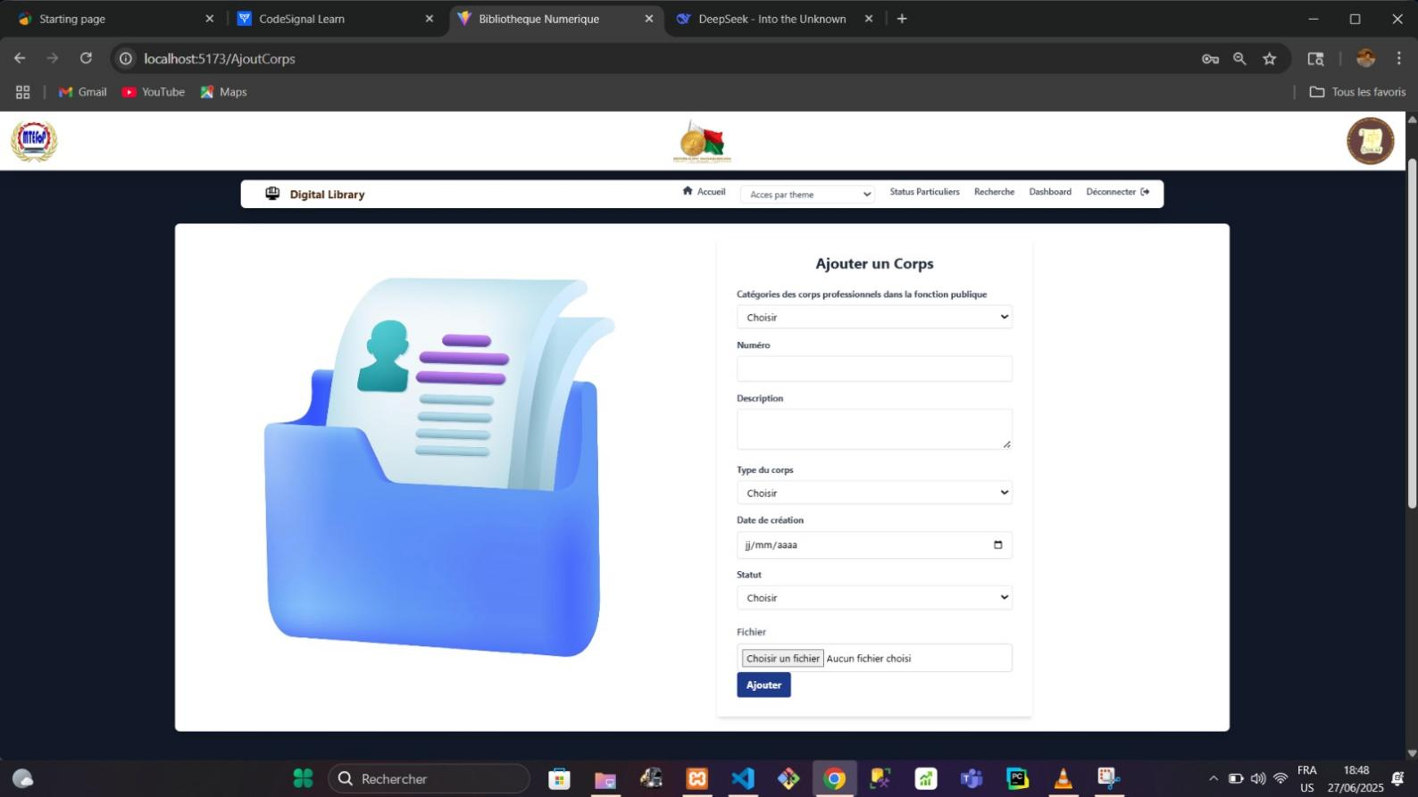

Figure 88:Ajout de Corps

* + Pour ajouter une actualité,il sera redirigé vers cette page:

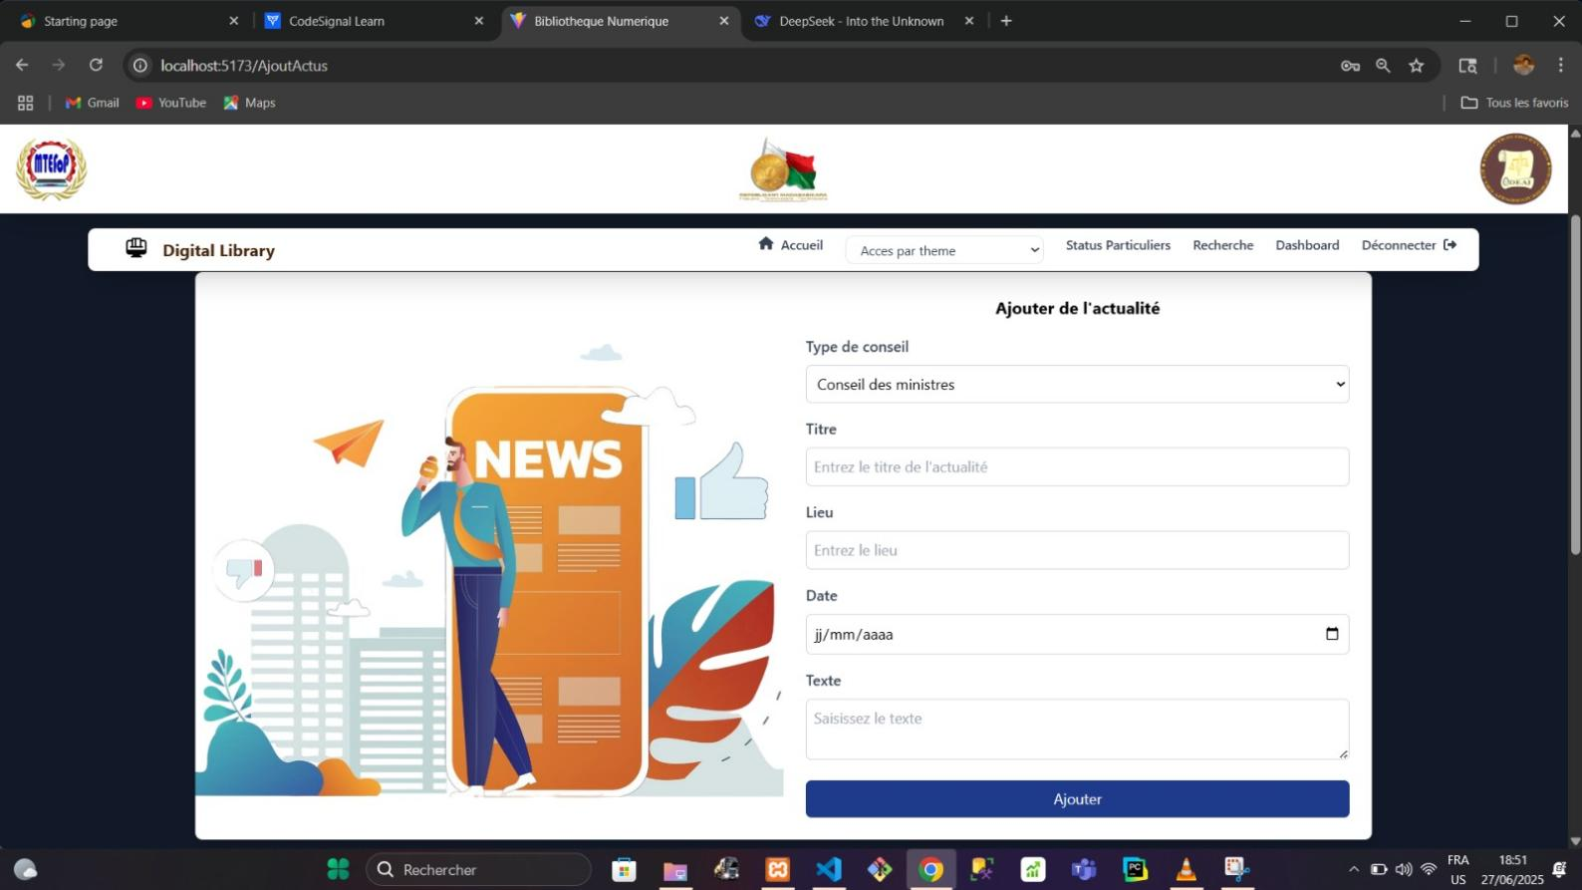

Figure 89:Ajout d'actualité

* **Remarques des visiteurs:**

Pour le remarques des visiteurs,l’ administrateur de la page qui peut les voir et y répondre.

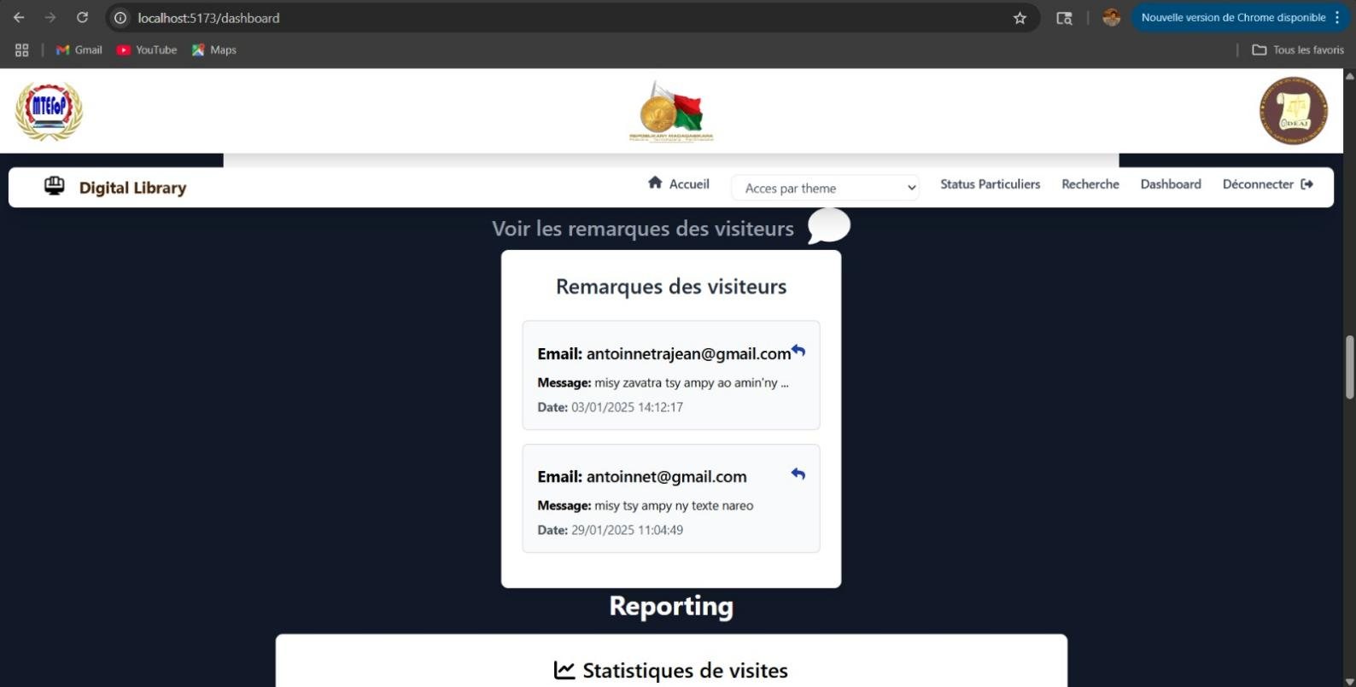

Figure 90:Remarque des Visiteurs

* **Statistiques de visite:**

Comme pour les remarques des visiteurs,il n’y a que les administrateurs qui peuvent les consulter.On peut visionner le nombre de visites à une seule ou entre 2 dates.

Il y a le nombre total de visites ,somme de toutes les visites sans distinction et le nombre de visiteurs pris en fonction de leurs adresses IP. On les représente par une graphe composé de 2 courbes ,la courbe de couleur bleu représente le nombre de visites totales et celle de couleur rouge correspond au nombre de visiteurs uniques.

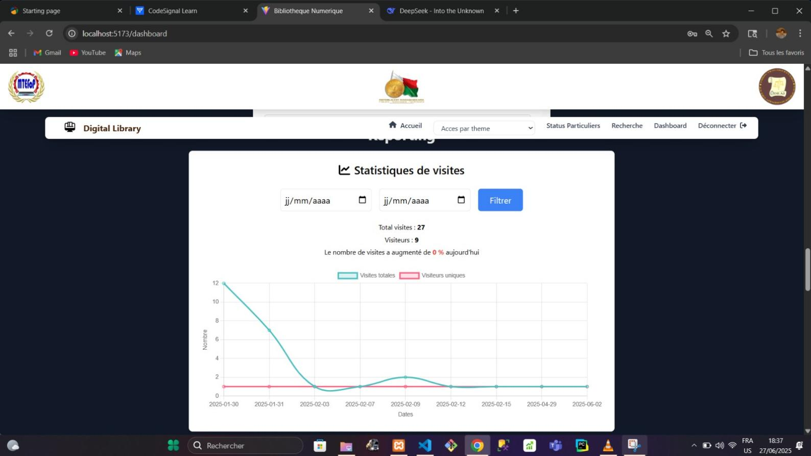

Figure 91:statistique de visite

* **Reportage du nombre de texte existant dans l’application**

Comprenant :

* Le statistique des Textes
* Le statistique d’ajout
* Le statistique des corps
* La liste des documents les plus consultés

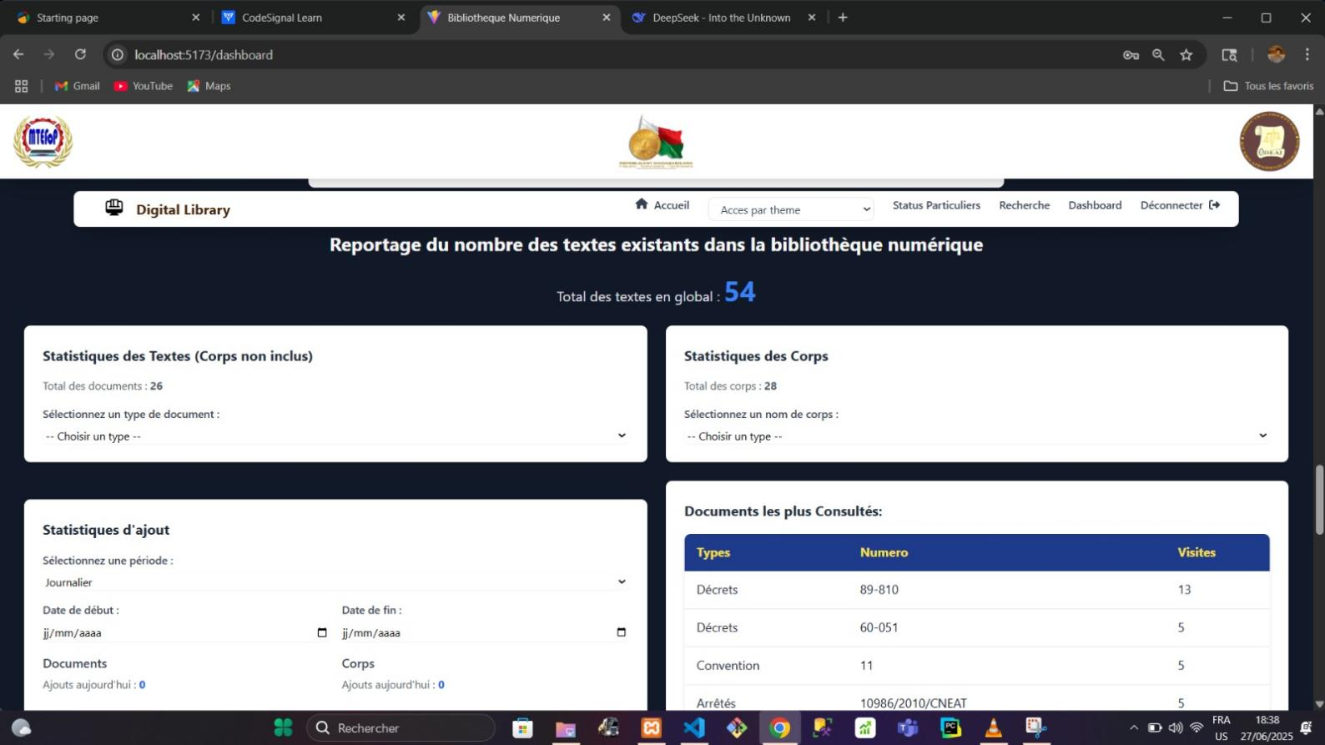

Figure 92:Reportage du nombre de texte existant dans l’application

### PARTIE III : RESULTAT ET DISCUSSION

#### Chapitre VII : APPROCHE QUALITATIVE DU PROJET

Dans ce chapitre, nous allons examiner ce qu’est la qualité, les normes à respecter lors de la conception d’une application web, ainsi que l’approche qualitative de la **bibliothèque numérique** développée dans le cadre de notre stage au sein du **MTEFOP**. Cette application est destinée à la **DEAJ**, une direction du ministère, et bien qu’elle ne soit pas encore ouverte au public, elle est déjà en cours d’utilisation en interne.

##### I. Définitions

**1. La Qualité**  
La qualité est la capacité d’un produit à satisfaire les attentes explicites ou implicites des utilisateurs. Elle désigne aussi l’ensemble des caractéristiques qui permettent à un produit de répondre à ses fonctions de manière fiable, efficace et accessible.

**2. La norme**  
Une norme est une règle ou un ensemble de directives établies pour garantir que les produits ou services répondent à un niveau minimum de qualité, de sécurité et de performance.

##### **II. Normes de qualité d’un logiciel**

Afin de garantir une qualité conforme aux standards internationaux, la norme **ISO/CEI 9126** est souvent utilisée comme référence. Cette norme évalue la qualité logicielle à travers six critères principaux : la capacité fonctionnelle, la fiabilité, la facilité d'utilisation, l'efficacité, la maintenabilité et la portabilité.

##### **III. Modèle de qualité**

Voici les critères selon la norme ISO 9126 appliqués à notre application de bibliothèque numérique :

* **Capacité fonctionnelle :**  
  L'application répond-elle aux besoins exprimés ?
* Elle permet déjà à la DEAJ de stocker, consulter et organiser des documents numériques, répondant ainsi à leurs attentes internes.
* **Fiabilité :**  
  L’application est-elle sujette à des erreurs ? Peut-on récupérer les données ?  
  De nombreux tests ont été réalisés, avec un système de sauvegarde local pour éviter toute perte accidentelle de données.
* **Facilité d’utilisation :**  
  Les utilisateurs doivent-ils fournir beaucoup d’efforts pour l’utiliser ?
* L’interface est intuitive, et les utilisateurs de la DEAJ ont pu prendre l’outil en main rapidement.
* **Efficacité :**  
  L’application est-elle performante en termes de vitesse et de consommation de ressources ?
* Le chargement des documents est rapide, et les images ou fichiers sont compressés automatiquement pour optimiser l’espace.
* **Maintenabilité :**  
  Est-il facile de corriger ou d’améliorer l’application ?
* Le code a été écrit en suivant des principes clairs de structuration (MVC), avec commentaires explicites, facilitant les futures modifications.
* **Portabilité :**  
  L'application peut-elle fonctionner dans différents environnements ?
* En tant qu’application web, elle fonctionne sur tous les navigateurs modernes (Chrome, Firefox, Edge) sans installation supplémentaire.

##### **IV. Qualités de l’application par rapport aux normes**

En résumé, notre application web de bibliothèque numérique s’aligne progressivement sur la norme **ISO 9126**. Voici comment :

* **Capacité fonctionnelle :**  
  L’application est déjà utilisée par la DEAJ pour archiver des documents administratifs internes. L’accès est sécurisé, et seules les personnes autorisées peuvent consulter les documents.
* **Fiabilité :**  
  Des tests ont été réalisés pour anticiper les erreurs. Une fonctionnalité de sauvegarde automatique permet de restaurer les données en cas de besoin. Les logs permettent également de retracer les actions critiques.
* **Facilité d’utilisation :**  
  Le design minimaliste permet une prise en main rapide. Une formation brève a suffi pour les utilisateurs internes.
* **Efficacité :**  
  Les temps de réponse sont rapides grâce à l’optimisation du backend et à la compression des fichiers. Les ressources serveur sont utilisées de manière équilibrée.
* **Maintenabilité :**  
  Grâce à l’architecture modulaire (framework MVC), il est possible d’apporter des évolutions sans impacter la stabilité de l’ensemble. Une documentation technique a également été rédigée.
* **Portabilité :**  
  L’application étant entièrement web, elle peut être utilisée sur ordinateur, tablette ou mobile, tant que l’accès internet est disponible.

#### Chapitre VIII : FUTURES AMELIORATIONS DE L’APPLICATION

Bien que toutes les fonctionnalités nécessaires à faire dans cette application aient été faites, il y a encore beaucoup d’améliorations qui peuvent être effectuées.

Voici les suggestions que nous avons considérées :

* **Ajout d’un système de versionnage de documents :**  
  Permettrait de conserver l’historique des modifications d’un document, de revenir à une version antérieure si besoin, et de tracer les évolutions apportées par les différents utilisateurs.
* **Sauvegarde et restauration automatique dans un environnement cloud sécurisé (ex : Google Drive, OneDrive, ou serveur interne du ministère) :**  
  En complément de la sauvegarde locale existante, une sauvegarde distante garantirait une meilleure protection contre la perte de données liée à une panne matérielle, une erreur humaine ou une attaque.
* **Chiffrement des documents sensibles :**  
  Afin de protéger les données confidentielles stockées dans l’application, le chiffrement des fichiers à la volée ou lors du stockage (at-rest) serait une mesure de sécurité complémentaire à l’authentification.
* **Intégration d’un module de messagerie ou de notification interne :**  
  Pour faciliter la communication entre les utilisateurs de l’application et permettre, par exemple, des rappels de lecture de documents, des notifications de mise à jour, ou des annonces internes.

### CONCLUSION

En guise de conclusion, nous avons réalisé un stage de fin d’études de licence en informatique en tant que développeur web au sein du ministère du Travail, de l’Emploi et de la Fonction Publique (MTEFOP), plus précisément sous la direction de la DEAJ. Ce stage, nous a permis de participer activement au développement de l’application web « Bibliothèque Numérique », un projet gouvernemental visant à rendre la législation du travail plus accessible à tous.

Tout au long de ce stage, nous avons eu l’occasion de mettre en œuvre les connaissances acquises à l’ISPM, notamment en développement web, en conception d’interfaces responsives, en gestion de base de données, mais aussi en cybersécurité, grâce à une formation spécialisée dispensée par l’Unité de Gouvernance Digitale. Nous avons compris l’importance de la protection des données sensibles et de l’intégration de bonnes pratiques de sécurité dès la conception.

Il nous a également permis de mieux comprendre le fonctionnement d’un environnement professionnel réel, les méthodes de travail en équipe, les contraintes d’un projet public, ainsi que l’importance de la collaboration entre développeurs, responsables techniques et utilisateurs finaux. C’était une première immersion précieuse dans le monde du travail.

L’application développée remplit aujourd’hui sa mission : elle centralise et structure efficacement les textes législatifs, tout en offrant une navigation intuitive et des outils de recherche avancés. Elle constitue un outil concret d’aide à la décision pour les agents de l’État, les employeurs, les salariés, et même les simples citoyens désireux de mieux connaître leurs droits.

Bien que notre stage soit désormais terminé, nous suggérons une amélioration pour aller plus loin dans l’accessibilité : le développement d’une application mobile, notamment Android, permettrait aux utilisateurs de consulter les textes de loi en tout lieu et à tout moment, même sans connexion permanente. Cette version pourrait également intégrer des notifications pour alerter les utilisateurs des nouvelles lois ou mises à jour.

En somme, ce stage a été une expérience formatrice, valorisante et profondément motivante, qui nous a permis d’acquérir des compétences solides, mais aussi de contribuer à un projet utile et porteur pour le développement numérique de Madagascar.

**Attestation de stage**

### LU ET APPROUVÉ PAR

**Encadreur Professionnel**



RAKOTONDRABE Andry Harilanto

**Encadreur Pédagogique**

RAKOTOMALALA Herimiarantsoa Avotriniaina

**CV**

### ANNEXES

**Annexe : ETAPES DU DESIGN SPRINT**

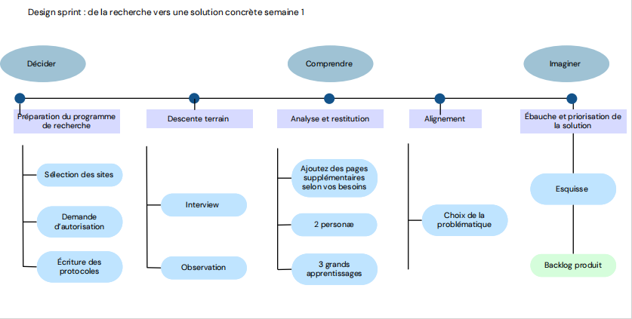

Figure 93:Design Sprint semaine 1

Auteur

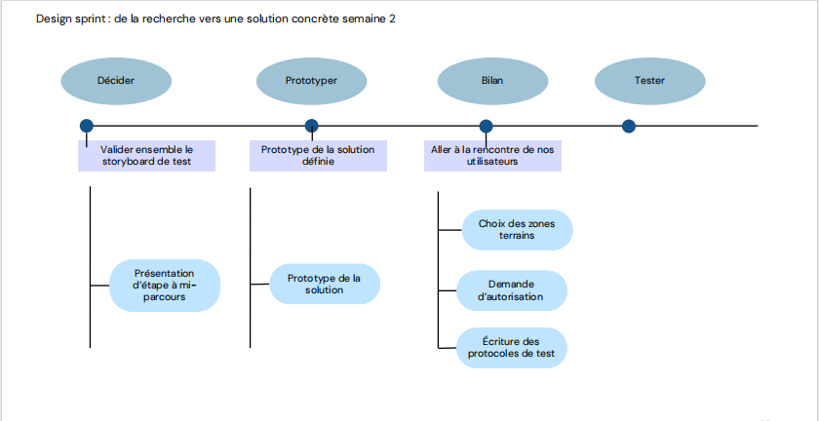

Figure 94:Design Sprint semaine 2

### BIBLIOGRAPHIE

**COURS DISPENSES A L’ISPM**

1. **Monsieur** RASANDIMANANA Tanjona, « Base de données »,2017-2018}1
2. **Monsieur** MANOA ARIJAONA, « Réseaux » ,2023-2024
3. **Monsieur** RABOANARY Heriniaina Andry, « Algorithme Avancé »,2024-2025
4. **Professeur** RABOANARY Julien Amédée, « Gestion de Qualité » ,2024-2025
5. **Madame** RAVELOJAONA Haingomalala Mirantsoa,« MERISE 2 »,2024-2025 LIVRES ET ARTICLES :
6. « G. PANET et R. LETOUCHE », « Modèles et techniques MERISE avancé »,1994

**WEBOGRAPHIE**

1. « **Logo du MTEFOP** », [www.online.mg]( www.online.mg )
2. « **Logo de UGD** »,[https://www.digital.gov.mg](https://www.digital.gov.mg )
3. « **Logo REACTJS** », [https://www.google.com](https://www.google.com/)
4. « **Logo de DJANGO** », [https://www.google.com](https://www.google.com/)
5. « **Logo du MySQL** », [https://www.google.com](https://www.google.com/)
6. **« Méthode Agile »,** https://everlaab.com/methode-agile/
7. **« Méthode MERISE »,** https://www.clicours.com/cours-MERISE-le-modele-logiquede-donnee-mld/
8. **« Méthode MERISE »,** https://www.commentcamarche.net/contents/661-MERISEmodele-logique-des-donnees
9. **« Méthode MERISE »,** https://www.base-de-donnees.com/mpd/
10. **« Norme d’un logiciel »,** https://www.GeekforGeeks/**ISO/IEC 9126 en génie logiciel**
11. **« Logo de l’ISPM »**, [https://ispm-edu.com](https://ispm-edu.com/)
12. **« Organigramme de l’ISPM »**, [https://ispm-edu.com](https://ispm-edu.com/)
13. **« Prix remportés par l’ISPM »**, [https://ispm-edu.com](https://ispm-edu.com/)

**Site web :**

**« icône et Image » :** <https://fontawesome.com/icons> , <https://react-icons.github.io/react-icons/> , <https://github.com/Keyamoon/IcoMoon-Free> , <https://lottiefiles.com/> et <https://www.freepik.com/>

**« Comment Styler React Icons »** : <https://stackoverflow.com/questions/56636280/how-to-style-react-icons>

**« Loader react » :** <https://www.npmjs.com/package/react-loader-spinner>

**« Documentation en React » :** <https://fr.react.dev/>

**« Documentation sur le structure de projet Django »** : <https://docs.djangoproject.com>

**« Documentation sur comment visualiser un pdf avec react js » :** <https://react-viewer.dev>

**« Documentation sur Tailwindcss » :** <https://tailwindcss.com/docs>

**« Animation CSS »** : <https://animate.css>

**« Gestion de projet »** : <https://www.atlassian.com/?clickid=13BTjh1vyxycWEtSKt3PyxEiUksX41yJUXKbQ80&irgwc=1&utm_medium=paid-affiliate&utm_source=impact&ircid=17715&irpid=390418&irmpname=Wildfire%20Systems&irmptype=mediapartner&irshareid=A56&irmpgroupname=%22Non-Tech%22&iraid=2022041&utm_content=Wildfire%20-%20Atlassian%20Tracking--TEXT_LINK--&irclkid=13BTjh1vyxycWEtSKt3PyxEiUksX41yJUXKbQ80&gad_source=5&gad_campaignid=22703796207&gclid=EAIaIQobChMIkPzQ38aljgMVLa6DBx1a5znvEAAYASAAEgIDO_D_BwE>

**« Template »** : <https://elements.envato.com/fr/> et <https://elements.envato.com/fr/web-templates/admin-templates+landing-page-templates/dashboard+tailwind?adposition=&gad_campaignid=13445481015&gad_source=5&gclid=EAIaIQobChMIqbi3xMeljgMVRZODBx2ftDAcEAAYASAAEgL8aPD_BwE>

**« Test API »** : <https://www.postman.com/quotable/quotable/overview> et Thunder (extension VS code).

**Tutoriel YouTube :**

**« Formation »** : <https://www.youtube.com/watch?v=JD-age0BPVo&t=122s&pp=ygVIRGphbmdvICYgUmVhY3QgVHV0b3JpYWwgIzEgLSBGdWxsIFN0YWNrIFdlYiBBcHAgV2l0aCBQeXRob24gJiBKYXZhc2NyaXB0> et <https://www.youtube.com/watch?v=JD-age0BPVo&list=PLzMcBGfZo4-kCLWnGmK0jUBmGLaJxvi4j>

**«Authentication » :** <https://youtu.be/ZyC1lV2a77s> et <https://www.youtube.com/watch?v=c-QsfbznSXI&t=7072s&pp=ygUuQ29tcGxldGUgRGphbmdvIGFuZCBSZWFjdCBBdXRoZW50aWNhdGlvbigyMDI0KQ%3D%3D>

**« React js loader spinner package » :** <https://www.youtube.com/watch?v=Id7GbGUOlFs&pp=ygUzUmVhY3QganMgbG9hZGVyIHNwaW5uZXIgcGFja2FnZSB8IFJlYWN0IGpzIHBhY2thZ2Vz>

**« Convertisseur de fichier doc, docx en pdf avec django » :** <https://www.youtube.com/watch?v=xrv6hYK1gYI&pp=ygUvZGphbmdvIGNvbnZlcnRpc3NldXIgZGUgZmljaGllciBkb2MsZG9jeCBlbiBwZGY%3D>

### TABLES DES MATIERES

[REMERCIEMENTS 5](#_Toc7429)

[AVANT-PROPOS 6](#_Toc4362)

[LISTE DES ABREVIATIONS 7](#_Toc11616)

[LISTE DES FIGURES 9](#_Toc29275)

[LISTE DES TABLEAUX 13](#_Toc3048)

[SOMMAIRE 14](#_Toc8818)

[INTRODUCTION 15](#_Toc7983)

[PARTIE I :PRESENTATION GENERALE 16](#_Toc27159)

[Chapitre I: PRESENTATION DE L’ISPM 16](#_Toc32624)

[I. Historique 16](#_Toc28898)

[II. Les différentes mentions à l’ISPM 17](#_Toc3335)

[III. Devise de l’ISPM 18](#_Toc6233)

[III. Logo de l’ISPM 18](#_Toc914)

[VI. L’Hymne de l’ISPM 19](#_Toc21769)

[VII.L’Hymne de la 20](#_Toc7520)[ème](#_Toc7520) [anniversaire 20](#_Toc7520)

[VIII. Organigramme de l’ISPM 20](#_Toc21596)

[IX. Hiérarchies de l’ISPM 22](#_Toc1103)

[X. Objectif de l’ISPM 23](#_Toc180)

[XI. Régime de l’ISPM 23](#_Toc1531)

[XII. Performance de l’ISPM 23](#_Toc26933)

[XIII.Présentation de la filière IGGLIA 24](#_Toc32523)

[Chapitre II : PRESENTATION DU MINISTERE DU TRAVAIL DE L’EMPLOI ET DE LA FONCTION PUBLIQUE ET DE L’UGD 26](#_Toc29931)

[I. MTEFOP 26](#_Toc19286)

[Chapitre III : PRESENTATION GENERALE DU PROJET 28](#_Toc17765)

[I. Problématique 28](#_Toc12022)

[II. Les objectifs de l’application 28](#_Toc15349)

[III. Planning de réalisation 29](#_Toc1299)

[PARTIE II : METHODE ET MATERIEL 30](#_Toc12760)

[Chapitre IV : CONCEPTION DU PROJET 30](#_Toc18912)

[1. Choix de la méthode 31](#_Toc17077)

[2. Fonctionnement de la méthode agile 31](#_Toc412)

[4. Les inconvénients 32](#_Toc17438)

[1.1. Définitions 32](#_Toc19617)

[1.2. Démarche MERISE 32](#_Toc6638)

[1.3. Niveaux d’abstraction 32](#_Toc14520)

[Chapitre V : DEVELOPPEMENT DE L’APPLICATION 59](#_Toc22199)

[a) Gestion des corps 72](#_Toc8787)

[b) Définition des champs 77](#_Toc20648)

[c) Gestion des documents: 80](#_Toc19549)

[d) Suivi des Visites 86](#_Toc22158)

[e) Système de notation 87](#_Toc19390)

[1. Présentation du fonctionnement de React 88](#_Toc19926)

[Chapitre VI : INTERFACE ET FONCTIONNEMENT DE L’APPLICATION 94](#_Toc3014)

[PARTIE III : RESULTAT ET DISCUSSION 110](#_Toc2499)

[Chapitre VII : APPROCHE QUALITATIVE DU PROJET 110](#_Toc6932)

[Chapitre VIII : FUTURES AMELIORATIONS DE L’APPLICATION 112](#_Toc27957)

[CONCLUSION 112](#_Toc11460)

[LU ET APPROUVÉ PAR 114](#_Toc13229)

[ANNEXES 116](#_Toc22495)

[BIBLIOGRAPHIE 117](#_Toc25463)

[TABLES DES MATIERES 119](#_Toc12121)

[ABSTRACT 121](#_Toc14880)

[RESUME 122](#_Toc24375)



Institut Supérieur Polytechnique de Madagascar

I.S.P.M

Title : Development of an Android mobile presence management app

Realized by : Monsieur **RATSARAFARA** Jean Antoinnet and

Mademoiselle **RAKOTOARIMALALA** Fanomezantsoa Ianissa

Directed by : Monsieur RAKOTOMALALA Herimiarantsoa Avotriniaina

### ABSTRACT

Currently, digital technology plays a central role in the modernization of public administration. In this context, we participated in the development of a web application called "Digital Library," designed to facilitate access to Malagasy labor legislation for all citizens.

This project describes the design and implementation of an interactive web platform that allows users to consult, search, and explore legal texts through a simple, fast, and responsive interface. The application is accessible on all devices (computer, tablet, mobile) and aims to enhance transparency and the dissemination of regulatory texts.

This report retraces all the development phases, from the design stage to the technical implementation. We used the MERISE methodology to analyze functional requirements and model the database. The **Django framework** was chosen for the **back-end** to handle server-side processing and data architecture. For the user interface, we opted for **React** combined with **Vite**, which allowed us to build a fast, modular, and high-performance application.

Moreover, we used **REST APIs** to ensure communication between the front-end and back-end. Finally, **Git** was our version control tool throughout the project, while **GitHub** enabled us to host our code, collaborate efficiently as a team, and track development progress in a structured and secure manner.

**Key words:** MTEFOP, DJANGO, XML, MYSQL, GIT, MERISE, WEB

Number of pages :121

Number of figures :94

Number of tables :9



Institut Supérieur Polytechnique de Madagascar

I.S.P.M

Titre : Développement d’un application web gouvernementale «**Bibliothèque Numérique**»

Réalisé par : Monsieur Monsieur **RATSARAFARA** Jean Antoinnet et

Mademoiselle **RAKOTOARIMALALA** Fanomezantsoa Ianissa

Dirigé par : Monsieur RAKOTOMALALA Herimiarantsoa Avotriniaina

### RESUME

Actuellement, le numérique occupe une place centrale dans la modernisation de l’administration publique. Dans ce contexte, nous avons participé au développement d’une application web appelée « Bibliothèque Numérique », destinée à faciliter l’accès à la législation du travail malagasy pour tous les citoyens.

Ce projet décrit la conception et la réalisation d’une plateforme web interactive qui permet de consulter, rechercher et explorer des textes juridiques à travers une interface simple, rapide et responsive. L’application est accessible sur tout support (ordinateur, tablette, mobile) et vise à renforcer la transparence et la diffusion des textes réglementaires.

Ce mémoire retrace l’ensemble des étapes de développement du projet, de la phase de conception jusqu’à la mise en place technique. Nous avons utilisé l’approche MERISE pour analyser les besoins fonctionnels et modéliser la base de données. Le **framework Django** a été choisi pour la partie **back-end**, afin de gérer les traitements côté serveur et l’architecture des données. Pour l’interface utilisateur, nous avons opté pour **React** combiné à **Vite**, ce qui nous a permis de construire une application rapide, modulable et performante.

Par ailleurs, nous avons utilisé des **API REST** pour assurer la communication entre le front-end et le back-end. Enfin, **Git** a été notre outil de contrôle de versions tout au long du projet, tandis que **GitHub** nous a permis d’héberger notre code, de collaborer efficacement en équipe et de suivre l’évolution du développement de manière structurée et sécurisée.

**Mots clés :** MTEFOP, DJANGO, XML, MYSQL, GIT, MERISE, WEB

Nombre de pages :121

Nombre de figures :94

Nombre de tableaux :9